
******************

UNIVERSITÉ DE FIANARANTSOA


ÉCOLE NATIONALE D’INFORMATIQUE
******************
MÉMOIRE DE FIN D’ÉTUDES POUR L’OBTENTION DU DIPLÔME DE
MASTER PROFESSIONNEL
******************
Mention : Informatique
Parcours : Administration des Systèmes et Réseaux
******************
Intitulé :
CONCEPTION ET DÉVELOPPEMENT D’UNE PLATEFORME D’APPRENTISSAGE EN LIGNE INTELLIGENTE INTÉGRANT UNE CLASSE VIRTUELLE AUDIO/VIDÉO EN TEMPS RÉEL ET UN ASSISTANT PÉDAGOGIQUE BASÉ SUR L’INTELLIGENCE ARTIFICIELLE

Présenté le : [date de soutenance]
Par : NANTENAINA Alex Faré
Membres du Jury :
Président : | [Nom et grade du président du jury]
Examinateur : | [Nom et grade de l’examinateur]
Rapporteurs : | [Nom et grade de l’encadreur pédagogique]
 | Mr MARA Donal, [fonction], Responsable du centre TCiD

Année universitaire : 2025 – 2026

CURRICULUM VITAE
  NANTENAINA  Alex Faré  Développeur Mobile  CONTACT  Téléphone : +261 34 25 345 46  E-mail : nantenainaalex79@gmail.com  Adresse : Tanambao Zoara, Fianarantsoa  LANGUES  Français : intermédiaire  Anglais : débutant  CENTRES D’INTÉRÊT  • Veille technologique (DevOps, frameworks JS, cybersécurité)  • Conception d’outils et scripts open-source  • Musique | PROFIL PROFESSIONNEL  Développeur Mobile passionné, avec une solide expérience en Swift, Kotlin et React Native, spécialisé dans le développement d’applications mobiles performantes et intuitives, sur iOS, Android et cross-platform. Maîtrise des concepts modernes de développement mobile (architecture MVVM, gestion d’état, intégration d’API REST) ainsi que des outils de CI/CD. Curieux, autonome et habitué aux environnements agiles et au travail full remote.  EXPÉRIENCES PROFESSIONNELLES  Janv. 2021 – en cours  Développeur Web  • Création de sites web dynamiques avec PHP/MySQL  • Développement de backend avec Laravel et d’interfaces responsives avec Bootstrap  • Intégration d’API tierces et développement de modules personnalisés  • Optimisation des performances web et de l’affichage responsive  Nov. 2022 – Janv. 2023  Développeur Mobile Junior et AdminSys  MAROLOOK  • Participation à des projets d’applications mobiles e-commerce avec intégration d’API, gestion des flux produits/utilisateurs et déploiement en local sur simulateurs ou appareils physiques, accessible via point d’accès ou tunnel sécurisé (LAN, Expo, etc.)  Sept. 2023 – Déc. 2023  Développeur Web / DevOps – Projet de Gestion de Point de Vente Pharmaceutique  POLYCLINIQUE SAINT FRANÇOIS D’ASSISE  • Conception et développement d’une application web avec Express.js, Handlebars et Tailwind CSS  • Intégration des modules métier : gestion de stock, ventes, facturation et génération de rapports  • Déploiement sur un VPS Contabo sous Linux (équivalent AWS) avec Nginx et PM2  • Mise en place de pipelines CI/CD avec GitHub Actions  • Configuration d’un environnement sécurisé avec accès SSH, pare-feu et sauvegardes automatisées  • Suivi de la performance applicative et mise à jour continue des modules en production  PARCOURS  • Master 2 professionnel en informatique, parcours Administration des Systèmes et Réseaux (ENI) : 2025 – 2026  • Master 1 (ENI) : à partir de Févr. 2025  • Licence en Informatique : 2023 – 2024  COMPÉTENCES  • Langages : Kotlin, Java, JavaScript, Python, PHP, SQL  • Frameworks : React Native, Android SDK, Express.js, Laravel  • Back-end : PHP POO, API REST, authentification JWT  • Front-end : JavaScript ES6+, Bootstrap, Tailwind CSS, AJAX  • Bases de données : MySQL, MariaDB, PostgreSQL, MongoDB  • Outils de développement : Git, GitHub, Docker, Postman  CERTIFICATIONS  • Reply Challenge – Mars 2025  • Représentant officiel de l’établissement à Antananarivo – Mai 2024  • Certifications internes validées avec succès (ENI) – Avril 2024

SOMMAIRE
CURRICULUM VITAE I
SOMMAIRE II
REMERCIEMENTS V
LISTE DES FIGURES VI
LISTE DES TABLEAUX VIII
LISTE DES ABRÉVIATIONS IX
INTRODUCTION GÉNÉRALE 1
PARTIE I : PRÉSENTATIONS 2
Chapitre 1 : Présentation de l’École Nationale d’Informatique 3
1.1. Information d’ordre général 3
1.2. Missions et historiques 3
1.3. Organigramme institutionnel 5
1.4. Domaine de spécialisation 6
1.5. Architecture des formations pédagogiques 7
1.6. Relation de l’ENI avec les organismes externes 8
1.7. Débouchés professionnels et diplômés 9
1.8. Ressources humaines 11
Chapitre 2 : Présentation du centre de formation TCiD 12
2.1. Généralité 12
2.2. Historique 12
2.3. Vision 12
2.4. Activités 12
2.5. Organisation et fonctionnement 13
Chapitre 3 : Description du projet 14
3.1. Formulation 14
3.2. Objectifs et besoins de l’utilisateur 14
3.3. Moyens nécessaires pour la réalisation du projet 15
3.4. Résultats attendus 17
3.5. Chronogramme de travail 18
PARTIE II : ANALYSE ET CONCEPTION 20
Chapitre 4 : Analyse préalable 21
4.1. Analyse de l’existant 21
4.2. Critique de l’existant 22
4.3. Conception avant-projet 22
Chapitre 5 : Analyse conceptuelle 33
5.1. Désignation des rôles de l’équipe SCRUM 33
5.2. Etapes de l’élaboration du Product Backlog 33
5.3. Product backlog 37
5.4. Sprint backlog 38
5.5. Dictionnaire des données 39
5.6. Règles de gestion 41
5.7. Modèle du domaine 42
5.8. Diagramme de classe de conception pour chaque sprint 43
5.9. Diagramme de classe de conception globale 46
5.10. Diagramme de paquetage 47
5.11. Diagramme de déploiement 48
5.12. Diagrammes de séquence 49
PARTIE III : RÉALISATION 53
Chapitre 6 : Mise en place de l’environnement de développement et d’exécution 54
6.1. Installation et configuration des outils 54
6.2. Architecture de l’application 56
6.3. Préparation du poste : WSL 2 et Docker Desktop 57
Chapitre 7 : Développement de l’application 62
7.1. Création de la base de données 62
7.2. Codage de l’application 63
7.3. Présentation de l’application 66
Chapitre 8 : Conteneurisation, déploiement et tests 71
8.1. Conteneurisation 71
8.2. Intégration et déploiement continus (CI/CD) 72
8.3. Sauvegardes 74
8.4. Tests 74
CONCLUSION 78
BIBLIOGRAPHIE X
WEBOGRAPHIE XI
GLOSSAIRE XIII
ANNEXES XV
TABLE DES MATIÈRES XX

REMERCIEMENTS
Avant tout, je tiens à remercier Dieu tout-puissant, sans qui rien ne serait arrivé, de m’avoir donné la santé d’accomplir ce modeste mémoire lors de ce stage. Mes sincères remerciements vont à tous ceux qui ont contribué à l’élaboration de cet ouvrage, de près ou de loin, et tout particulièrement :
- Monsieur HAJALALAINA Richard Aimé, Docteur HDR, Président de l’Université de Fianarantsoa, d’avoir fait en sorte que l’année universitaire 2025 – 2026 se déroule bien ;
- Monsieur MAHATODY Thomas, Professeur, Directeur de l’École Nationale d’Informatique, d’avoir bien organisé tous les cours dispensés à l’École ;
- Monsieur MARA Donal, Responsable du centre de formation TCiD, de m’avoir permis d’effectuer le stage au sein de son centre, et qui a bien voulu m’encadrer professionnellement durant mon stage,
- Monsieur RABETAFIKA Louis Haja, Maître de Conférences, Responsable de la mention « Informatique » de l’ENI, d’avoir organisé tous les parcours durant cette année d’étude ;
- Monsieur CLEMENT, Assistant d’Enseignement Supérieur et de Recherche, Responsable du parcours « Administration des Systèmes et Réseaux », d’avoir organisé tous les cours durant cette année d’étude ;
- Monsieur GILANTE Gesazafy, Assistant d’Enseignement Supérieur et de Recherche, mon encadreur pédagogique, d’avoir bien voulu m’encadrer durant ce stage ;
- Tous les personnels et les enseignants de l’ENI, pour leur accueil, leur esprit de collaboration, l’enseignement et toutes les formations nécessaires qu’ils m’ont donné ;
- Tout le personnel du centre TCiD, pour leur accueil et de m’avoir accepté comme un des leurs durant la période du stage,
- À tous ceux qui m’ont aidé durant ce stage, mes amis et mes collègues de l’ENI, ainsi que mes parents qui m’ont suivi durant cette formation à l’ENI, pour leurs soutiens moraux et même financiers tout au long de ce stage et surtout pour la réalisation de ce mémoire.

LISTE DES FIGURES
Figure 1 : Organigramme actuel de l'ENI 6
Figure 2 : Architecture des études correspondant au système LMD 7
Figure 3 : Organigramme du TCiD 13
Figure 4 : Chronogramme de travail 19
Figure 5 : Points forts de la méthode agile 25
Figure 6 : Différentes étapes de la méthode Scrum 26
Figure 7 : 14 diagrammes d’UML version 2.2 27
Figure 8 : Principe de la classe virtuelle avec SFU et serveur TURN 31
Figure 9 : Persona d’un apprenant 34
Figure 10 : Persona d’un formateur 35
Figure 11 : Persona d’un administrateur 35
Figure 12 : Diagramme de cas d’utilisation de la plateforme 36
Figure 13 : Modèle du domaine de la plateforme 43
Figure 14 : Illustration d’une classe 44
Figure 15 : Diagramme de classe de conception du sprint 3 : comptes et rôles 44
Figure 16 : Diagramme de classe de conception du sprint 3 : cours et quiz 45
Figure 17 : Diagramme de classe de conception du sprint 4 : classe virtuelle et assistant IA 46
Figure 18 : Diagramme de classe de conception globale de la plateforme 47
Figure 19 : Diagramme de paquetage 48
Figure 20 : Diagramme de déploiement de la plateforme 49
Figure 21 : Diagramme de séquence : authentification JWT 50
Figure 22 : Diagramme de séquence : accès à une classe virtuelle 51
Figure 23 : Diagramme de séquence : question à l’assistant pédagogique 52
Figure 24 : Vérification de l'installation de Git 54
Figure 25 : Vérification de Python et création de l'environnement virtuel 55
Figure 26 : Vérification de l'installation de Node.js 55
Figure 27 : Vérification de l'installation de Docker et Docker Compose 55
Figure 28 : Architecture N-tiers de la plateforme 57
Figure 29 : Version de Windows et virtualisation activée 58
Figure 30 : Installation et version de WSL 2 59
Figure 31 : Configuration de WSL 2 (.wslconfig) et emplacement des données de Docker Desktop 60
Figure 32 : Application des migrations Django sur PostgreSQL 62
Figure 33 : Page d’authentification 66
Figure 34 : Tableau de bord selon le rôle 67
Figure 35 : Page de gestion des cours 67
Figure 36 : Page de passage d’un quiz 68
Figure 37 : Classe virtuelle audio/vidéo 69
Figure 38 : Interface de l’assistant pédagogique 70
Figure 39 : Services Docker Compose, conteneurs dans Docker Desktop et plateforme sur localhost:8080 72
Figure 40 : Pipeline d’intégration continue (workflow ci.yml) 73
Figure 41 : Exécution réussie du workflow d’intégration continue (GitHub Actions) 74
Figure 42 : Résultat du test de charge k6 76
Figure 43 : Diagramme d’activité lors du passage d’un quiz XV

LISTE DES TABLEAUX
Tableau 1 : Organisation du système pédagogique de l'École 6
Tableau 2 : Mention et parcours au sein de l’ENI 7
Tableau 3 : Liste des formations existantes à l’ENI 8
Tableau 4 : Débouchés éventuels des jeunes diplômés 9
Tableau 5 : Fiche d’identité du centre TCiD 12
Tableau 6 : Moyens humains intervenus lors de la réalisation de l'application 16
Tableau 7 : Caractéristiques des équipements pour la réalisation de l’application 16
Tableau 8 : Moyens logiciels nécessaires pour la réalisation de l’application 16
Tableau 9 : Planning prévisionnel du projet 18
Tableau 10 : Principales solutions existantes pour la formation en ligne 21
Tableau 11 : Tableau comparatif des solutions 23
Tableau 12 : Comparaison de la méthode classique et de la méthode Agile 24
Tableau 13 : Comparaison entre XP et SCRUM 25
Tableau 14 : Comparaison entre MySQL et PostgreSQL 27
Tableau 15 : Comparaison de quelques frameworks backend 29
Tableau 16 : Comparaison de quelques frameworks frontend 29
Tableau 17 : Comparaison entre machines virtuelles et conteneurs Docker 30
Tableau 18 : Architectures de communication WebRTC 31
Tableau 19 : Comparaison de solutions de visioconférence 31
Tableau 20 : User stories de la plateforme 37
Tableau 21 : Product Backlog de la plateforme 37
Tableau 22 : Planification des releases 38
Tableau 23 : Planification de chaque tâche 39
Tableau 24 : Dictionnaire des données 40
Tableau 25 : Prérequis de Docker Desktop et caractéristiques du poste utilisé 58
Tableau 26 : Scénarios de tests fonctionnels 75
Tableau 27 : Plan des tests de charge 76
Tableau 28 : Contrôles de sécurité 77

LISTE DES ABRÉVIATIONS
API : | Application Programming Interface
ASI : | Audit des Systèmes d’Information
ASR : | Administration des Systèmes et Réseaux
CD : | Continuous Deployment (déploiement continu)
CI : | Continuous Integration (intégration continue)
CLI : | Command Line Interface
ENI : | École Nationale d’Informatique
GB : | Génie logiciel et Base de Données
GHCR : | GitHub Container Registry
GID : | Gouvernance et Ingénierie de Données
HDR : | Habilitation à Diriger des Recherches
HTML : | HyperText Markup Language
http : | HyperText Transfer Protocol
HTTPS : | HyperText Transfer Protocol Secure
IA : | Intelligence Artificielle
ICE : | Interactive Connectivity Establishment
IDE : | Integrated Development Environment
IG : | Informatique Générale
ILSI : | Ingénierie Logicielle et Systèmes d’Information
ISII : | Ingénierie des Systèmes d’Information Intégrés
ISRI : | Ingénierie des Systèmes et Réseaux Informatiques
JVB : | Jitsi Videobridge
JWT : | JSON Web Token
LMD : | Licence – Master – Doctorat
LMS : | Learning Management System
MCD : | Modèle Conceptuel de Données
MDi : | Métiers du Digital
MLD : | Modèle Logique de Données
NAT : | Network Address Translation
OCC : | Objets connectés et Cybersécurité
ORM : | Object-Relational Mapping
RAM : | Random-Access Memory
REST : | Representational State Transfer
SE : | Système d’Exploitation
SFU : | Selective Forwarding Unit
SGBD : | Système de Gestion de Base de Données
SQL : | Structured Query Language
SRTP : | Secure Real-time Transport Protocol
SSH : | Secure Shell
STUN : | Session Traversal Utilities for NAT
TIC : | Technologies De L’information Et De La Communication
TURN : | Traversal Using Relays around NAT
UML : | Unified Modeling Language
VPS : | Virtual Private Server
WebRTC : | Web Real-Time Communication
WSL : | Windows Subsystem for Linux
XP : | eXtreme Programming

INTRODUCTION GÉNÉRALE
Aujourd’hui, la formation en ligne occupe une place importante dans l’enseignement et dans la formation professionnelle. Les centres de formation veulent former plus de personnes, sans être limités par les salles de classe ni par la distance. Les classes virtuelles en audio et en vidéo, les quiz en ligne et, plus récemment, les assistants basés sur l’intelligence artificielle changent la façon d’apprendre et d’enseigner.
À Madagascar, de nombreux centres de formation utilisent des outils séparés pour répondre à ces besoins : un outil pour les contenus de cours, un autre pour la visioconférence, un troisième pour les échanges avec les apprenants. Cette dispersion complique le travail des formateurs, rend le suivi des apprenants difficile et laisse peu de contrôle sur les données. Elle pose aussi des questions de coût et de sécurité.
C’est dans ce contexte que ce mémoire de master a pour objectif de concevoir et de développer une plateforme d’apprentissage en ligne intelligente pour le centre de formation TCiD Center. La plateforme réunit la gestion des cours et des quiz, une classe virtuelle audio/vidéo en temps réel et un assistant pédagogique basé sur l’intelligence artificielle. Ce projet, réalisé dans le parcours Administration Systèmes et Réseaux, accorde une place importante à l’infrastructure : mise en place d’un environnement conteneurisé sous Windows 10 avec WSL 2 et Docker Desktop, configuration du reverse proxy et des services temps réel, et automatisation de l’intégration continue.
Le rapport de projet est organisé en trois parties : tout d’abord, nous présenterons l’École Nationale d’Informatique, le centre TCiD Center et la description du projet. Ensuite, nous passerons à l’analyse et à la conception. Enfin, nous présenterons la réalisation, le déploiement et les tests.

PARTIE I : PRÉSENTATIONS

Chapitre 1 : Présentation de l’École Nationale d’Informatique

1.1. Information d’ordre général
L’École Nationale d’Informatique, en abrégé ENI, est un établissement d’enseignement supérieur rattaché académiquement et administrativement à l’Université de Fianarantsoa. Le siège de l’Ecole se trouve à Tanambao-Antaninarenina à Fianarantsoa. L’adresse pour la prise de contact avec l’Ecole est la suivante : École Nationale d’Informatique (ENI) Tanambao, Fianarantsoa. Le numéro de sa boîte postale est 1487 avec le code postal 301. Téléphone : 038 96 566 96 ou 034 76 591 95. Son adresse électronique est la suivante : eni@eni.mg. Il dispose également d’un site web : www.eni.mg

1.2. Missions et historiques
L’ENI se positionne sur l’échiquier socio-éducatif malgache comme étant le plus puissant secteur de diffusion et de vulgarisation des connaissances et des technologies informatiques.
Cette École Supérieure peut être considérée aujourd’hui comme la vitrine et la pépinière des élites informaticiennes du pays.
De façon formelle, l’ENI a été créée par le décret N° 83-185 du 24 Mai 1983, comme étant le seul établissement universitaire professionnalisé au niveau national, destiné à former des techniciens et des ingénieurs de haut niveau, aptes à répondre aux besoins et exigences d’informatisation des entreprises, des sociétés et des organes implantés à Madagascar.
L’ENI a par conséquent pour mission de former des spécialistes informaticiens compétents et opérationnels de différents niveaux notamment :
- En fournissant à des étudiants des connaissances de base en informatique ;
- En leur transmettant le savoir-faire requis, à travers la professionnalisation des formations dispensées et en essayant une meilleure adéquation des formations par rapport aux besoins évolutifs des sociétés et des entreprises.
- En initiant les étudiants aux activités de recherche dans les différents domaines des Technologies de l’information et de la communication (TIC).
La filière de formation d’Analystes Programmeurs a été mise en place à l’École en 1983, et a été gelée par la suite en 1996, tandis que la filière de formation d’ingénieurs a été ouverte à l’École en 1986.
Une formation de troisième cycle a été ouverte à l’École depuis l’année 2003 – 2004 grâce à la coopération académique et scientifique entre l’Université de Fianarantsoa, pour le compte de l’ENI, et l’Université Paul Sabatier de Toulouse (UPST).
Cette filière avait pour objectif de former certains étudiants à la recherche dans les différents domaines de l’Informatique, et notamment pour préparer la relève des Enseignants-Chercheurs qui étaient en poste. Pendant l’année 2007-2008, la formation en vue de l’obtention du diplôme de Licence Professionnelle en Informatique a été mise en place à l’ENI avec les deux parcours de formation :
- Génie Logiciel et base de Données.
- Administration des Système et réseaux.
La mise en place à l’École de ces deux options de formation devait répondre au besoin de basculement vers le système Licence – Master – Doctorat (LMD).
En vue de surmonter les difficultés de limitation de l’effectif des étudiants accueillis à l’École, notamment à cause du manque d’infrastructures, un système de « Formation Hybride » a été mise en place à partir de l’année 2010. Il s’agit en effet d’un système de formation semi présentielle et à distance avec l’utilisation de la visioconférence pour la formation à distance. Le système de formation hybride a été ainsi créé à Fianarantsoa ainsi qu’Université de Toliara. Cette formation est à l’origine du parcours Informatique Générale.
En 2023, la mention Intelligence Artificielle (IA) a été ouverte au sein de l’École pour répondre aux besoins des entreprises. La formation est destinée aux étudiants titulaires du diplôme de licence (Bac +3) en Mathématiques, en Statistiques ou en Informatique, etc. La mention IA comporte deux parcours :
- Gouvernance et Ingénierie de Données (GID),
- Objets connectés et Cybersécurité (OCC).
Le principe de l’enseignement pour le parcours GID offre aux étudiants des compétences scientifiques et techniques spécialisées en Science de données. Pour le parcours OCC, les étudiants octroient la double spécialité premièrement en internet des objets et deuxièmement en cybersécurité. La formation de master est axée sur l’ensemble d’applications de l’Intelligence Artificielle.
Depuis l’année universitaire 2024 – 2025, la mention Expertise Digitale est officiellement ouverte au grand public. Cette mention propose deux (2) parcours distincts :
- Métiers du Digital (MDi) – disponible aux niveaux Licence et Master. Ce parcours est destiné aux étudiants titulaires du diplôme de baccalauréat, toutes séries confondues. Il est élaboré pour équiper les étudiants des compétences essentielles dans les domaines du marketing digital, de la communication digitale et de la gestion de projets digitaux.
- Audit des Systèmes d’Information (ASI) – proposé au niveau Master uniquement. Ce parcours s’adresse aux étudiants titulaires d’une licence (Bac +3) en Mathématiques, en Statistiques ou en Informatique. Il est structuré pour approfondir les connaissances théoriques et pratiques nécessaires à l’audit efficace des systèmes d’information.
Le système d’enseignement adopté pour cette mention est un système en ligne. Ainsi, les cours et les ressources pédagogiques sont accessibles en permanence via la plateforme numérique Moodle. Par ailleurs, des regroupements en présentiel ou en ligne sont organisés périodiquement, conformément au planning défini par les responsables pédagogiques.
À partir de l’année universitaire 2026, dans le cadre de la réorganisation de l’offre de formation, les anciens parcours de la mention Informatique ont été restructurés et renommés afin de mieux refléter l’évolution des domaines et des compétences visés. Ainsi, l’ancien parcours Génie Logiciel et Base de Données (GB) devient le parcours Ingénierie Logicielle et Systèmes d’Information (ILSI), le parcours Administration des Systèmes et Réseaux (ASR) devient Ingénierie des Systèmes et Réseaux Informatiques (ISRI), tandis que le parcours Informatique Générale (IG) devient Ingénierie des Systèmes d’Information Intégrés (ISII). Cette évolution vise notamment à actualiser les intitulés et à renforcer la cohérence entre les formations proposées et les besoins actuels du secteur numérique.

1.3. Organigramme institutionnel
L’organigramme de l’École est inspiré des dispositions du décret N° 83-185 du 24 Mai 1983. L’ENI est administrée par un Conseil d’École, et dirigée par un directeur nommé par un décret adopté en Conseil des Ministres. Le Collège des enseignants regroupant tous les enseignants-chercheurs permanents de l’École est chargé de résoudre les problèmes liés à l’organisation pédagogique des enseignements. Le Conseil Scientifique propose les orientations pédagogiques et scientifiques de l’établissement, en tenant compte notamment de l’évolution du marché de travail et de l’adéquation des formations dispensées par rapport aux besoins des entreprises.
La Figure 1 représente l’organigramme actuel de l’École Nationale d’Informatique.
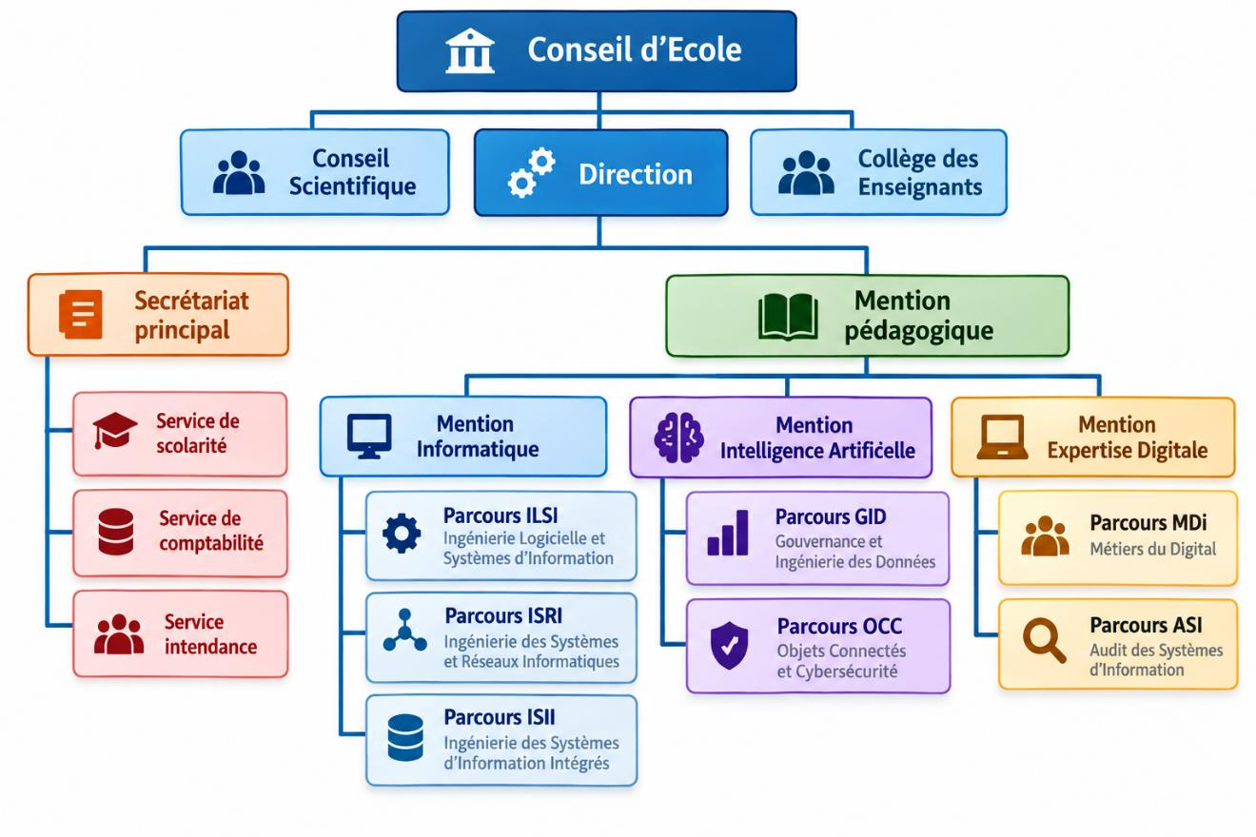
Figure 1 : Organigramme actuel de l'ENI

1.4. Domaine de spécialisation
Les activités de formation et de recherche organisées à l’ENI portent sur les domaines suivants :
- Ingénierie logicielle et systèmes d’information ;
- Ingénierie des systèmes et réseaux informatiques ;
- Ingénierie des systèmes d’information intégrés ;
- Gouvernance et ingénierie des données ;
- Objets connectés et cybersécurité ;
- Métiers du digital et transformation numérique ;
- Audit des systèmes d’information ;
- Intelligence artificielle et ses applications ;
- Modélisation informatique et mathématique des systèmes complexes.
Le Tableau 1 décrit l’organisation du système de formation pédagogique de l’Ecole.
Tableau 1 : Organisation du système pédagogique de l'École
Formation Théorique | Formation Pratique
- Enseignement théorique  - Travaux dirigés  - Travaux pratiques  - Conférences | - Étude de cas  - Travaux de réalisation  - Projets / Projets tutoriels  - Voyages d’Études  - Stages en entreprise

1.5. Architecture des formations pédagogiques
Le recrutement des étudiants à l’ENI se fait uniquement par voie de concours d’envergure nationale en première année. Les offres de formation organisées à l’Ecole ont été validées par la Commission Nationale d’Habilitation (CNH). Au sein de l’ENI, il existe trois mentions et sept parcours. Le Tableau 2 récapitule les mentions et les parcours au sein de l’Ecole :
Tableau 2 : Mention et parcours au sein de l’ENI
Mention | Parcours
Informatique | Ingénierie logicielle et systèmes d’information (ILSI)  Ingénierie des systèmes et réseaux informatiques (ISRI)  Ingénierie des systèmes d’information intégrés (ISII)
Intelligence Artificielle | Gouvernance et Ingénierie de Données (GID)  Objets Connectés et Cyber sécurités (OCC)
Expertise Digitale | Métiers du Digital (MDi)  Audit des Systèmes d’Information (ASI)

La Figure 2 présente l’architecture des études correspondant au système LMD.
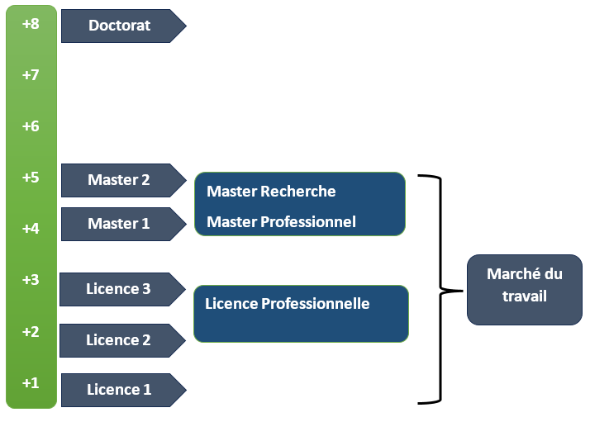
Figure 2 : Architecture des études correspondant au système LMD
La licence peut avoir une vocation générale ou professionnelle. Le master peut avoir une vocation professionnelle ou de recherche. L’accès en première année de MASTER se fait automatiquement pour les étudiants de l’Ecole qui ont obtenu le diplôme de Licence Professionnelle. Le Tableau 3 illustre la liste des formations existantes à l’ENI.

Tableau 3 : Liste des formations existantes à l’ENI
 | Licence professionnelle | Master
Condition d’admission | Par voie de concours | Par voie de concours pour la mention IA
Condition d’accès | Bac de série C, D ou Technique | Être titulaire de licence professionnelle
Durée de formation | 3 ans | 2 ans
Diplôme délivré | Diplôme de Licence Professionnelle | Diplôme de Master Professionnel  Diplôme de Master Recherche

Le Master Recherche permet à son titulaire de poursuivre directement des études en doctorat et de s’inscrire directement dans une École Doctorale.
Les étudiants diplômés de l’École sont plutôt bien accueillis dans les instituts universitaires étrangères (Canada, Suisse, France, …)

1.6. Relation de l’ENI avec les organismes externes
Les stages effectués chaque année par les étudiants mettent l’École en rapport permanent avec plus de 400 entreprises et organismes publics, semi-publics et privés, nationaux et internationaux. L’École dispose ainsi d’un réseau d’entreprises, de sociétés et d’organismes publics et privés qui sont des partenaires par l’accueil en stage de ses étudiants, et éventuellement pour le recrutement après l’obtention des diplômes par ces derniers. Les compétences que l’École cherche à développer chez ses étudiants sont l’adaptabilité, le sens de la responsabilité, du travail en équipe, le goût de l’expérimentation et l’innovation.
En effet, la vocation de l’ENI est de former des licenciés et des ingénieurs de niveau MASTER avec des qualités scientifiques, techniques et humaines reconnues, capables d’évoluer professionnellement dans des secteurs d’activité variés intégrant l’informatique. Les stages en milieu professionnel permettent de favoriser une meilleure adéquation entre les formations à l’École et les besoins évolutifs du marché de l’emploi.
Parmi les sociétés, les entreprises et les organismes partenaires de l’École, on peut citer : ACCENTURE Mauritius, AKATA Goavana, Air Madagascar, Ambre Associates, Airtel, Agence Universitaire de la Francophonie (AUF), AXIAN, B2B, Banque Centrale, BIANCO, BlueLine, CNaPS, Bureau National de Gestion des Risques et des Catastrophes (BNGRC), CEDII-Fianarantsoa, Data Consulting, Central Test, Centre National Antiacridien, CNRE, COLAS, Direction Générale des Douanes, DLC, E-Tech Consulting, FID, FIHARY Soft, FTM, GNOSYS, GENIUS AT WORK, Hello Tana, IBONIA, INGENOSIA, INSTAT, IOGA, JIRAMA, JOUVE, MADADEV, MAEP, MANAO, MEF, MEN, MESupRES, MFB, MININTER, Min des Postes/Télécommunications et du Développement Numérique, NEOV MAD, Ny Havana, Madagascar National Parks, OMNITEC, ORANGE, OTME, PRACCESS, QMM Fort-Dauphin, SG Madagasikara SMMC, SMMEC, SNEDADRS Antsirabe, Sénat, Société d’Exploitation du Port de Toamasina (SEPT), SOFTWELL, Strategy Consulting, TELMA, VIVETEC, Société LAZAN’I BETSILEO, WWF, UGD, ARATO, MNDPT, NG ACADEMY.NG, Relia, Spoon Consulting …

1.7. Débouchés professionnels et diplômés
Les formations proposées par l’École permettent aux diplômés d’être immédiatement opérationnels sur le marché du travail avec la connaissance d’un métier complet lié à l’informatique aux TIC.
L’École apporte à ses étudiants un savoir-faire et un savoir-être qui les accompagnent tout au long de leur vie professionnelle. Elle a une vocation professionnalisante. Les diplômés en LICENCE et en MASTER issus de l’ENI peuvent faire carrière dans différents secteurs.
L’École bénéficie aujourd’hui de 40 années d’expériences pédagogiques et de reconnaissance auprès des sociétés, des entreprises et des organismes. C’est une École Supérieure de référence en matière informatique.
D’une manière générale, les diplômés de l’ENI n’éprouvent pas de difficultés particulières à être recrutés au terme de leurs études. Cependant, l’ENI recommande à ses diplômés de promouvoir l’entrepreneuriat en TIC et de créer des cybercafés, des SSII ou des bureaux d’études. Le Tableau 4 représente les débouchés éventuels des jeunes diplômés.

Tableau 4 : Débouchés éventuels des jeunes diplômés
Mention | Débouchés professionnels
INFORMATIQUE | ILSI : Développeur logiciel / développeur full-stack, Ingénieur en développement d’applications (desktop, web, mobile), Architecte logiciel, Intégrateur d’applications, Développeur d’API, Administrateur de bases de données (DBA), Ingénieur en conception de bases de données, Développeur SQL / PL-SQL, Spécialiste en migration et optimisation de bases de données, Data engineer (ingénieur en traitement de données), Analyste programmeur, Analyste fonctionnel, Chef de projet informatique, Scrum master / Product owner (en méthodologie Agile), Ingénieur QA (Quality Assurance), Testeur logiciel / testeur automatisé, Spécialiste maintenance applicative, Expert en refactoring et optimisation de code, Analyste de données (Data analyst), Concepteur d’outils décisionnels (BI), Ingénieur en Big Data, Machine Learning Engineer, Consultant fonctionnel ou freelance  ISRI : Administrateur systèmes et réseaux, Ingénieur systèmes et réseaux, Administrateur systèmes Linux / Windows, Administrateur cloud (AWS, Azure, Google Cloud), Ingénieur virtualisation (VMware, Hyper-V, Proxmox), Administrateur sécurité (Security Administrator), Ingénieur cybersécurité, Analyste SOC (Security Operations Center), Spécialiste firewall / VPN, Responsable sécurité informatique (RSSI – avec expérience), Technicien support informatique (N2/N3), Technicien réseaux et télécoms, Ingénieur exploitation, Administrateur messagerie (Exchange, Microsoft 365), Technicien datacenter, Architecte réseaux, Architecte systèmes, Consultant infrastructure, Chef de projet systèmes et réseaux, Ingénieur DevOps, Administrateur Kubernetes / Docker, Cloud engineer, Spécialiste automatisation (Ansible, Terraform)  ISII : ILSI et ISRI en même temps
INTELLIGENCE ARTIFICIELLE | GID : Développeur IA, Data Scientist, Entrepreneur IA, Consultant IA, Responsable marketing IA, Business Developer IA, Product Owner, Consultant en cybersécurité, Directeur de l’Innovation ;  OCC : Analyste en cybersécurité, Ingénieur en cybersécurité, Spécialiste en réponse aux incidents, Architecte de sécurité, Consultant en cybersécurité, Auditeur en cybersécurité, Expert en sécurité des données, Responsable de la sécurité des informations, Chercheur en cybersécurité, Formateur en cybersécurité, Ingénieur IoT, Développeur IoT, Architecte IoT, Spécialiste en sécurité IoT, Analyste de données
EXPERTISE DIGITALE | MDi : Spécialiste en Marketing Digital, Gestionnaire de Contenu Web, Analyste UX/UI, Product Owner, Chef de Projet Digital, Stratège en Médias Sociaux, Analyste de Performance Digitale, Concepteur-Rédacteur Web, Expert en Commerce Électronique, Spécialiste SEO/SEM, Manager de Communauté (Community Manager), Conseiller en Stratégie Digitale, Responsable CRM (Customer Relationship Management), Spécialiste en Analytique et Intelligence d’Affaires (Business Intelligence), Consultant en Transformation Digitale, Responsable des Partenariats Digitaux, Spécialiste en Cybersécurité Marketing, Directeur de l’Innovation Digitale, Manager de l’E-réputation  ASI : Auditeur des Systèmes d’Information, Consultant en Sécurité des Systèmes d’Information, Analyste de Risques IT, Chef de Projet SI, Responsable de la Conformité IT, Spécialiste en Cyber Forensics, Directeur de l’Audit et de la Sécurité des Systèmes d’Information, Expert en Gouvernance IT, Formateur ou Éducateur en Sécurité, Chercheur en Sécurité IT

1.8. Ressources humaines
Les ressources humaines sont citées ci-dessous selon leurs responsabilités :
- Directeur de l’École : Monsieur MAHATODY Thomas, Professeur
- Responsable de la Mention « Informatique » : Monsieur RALAIVAO Jean Christian, Maître de Conférences
- Responsable de la Mention « Intelligence Artificielle » : Monsieur DIMBISOA William Germain, Maître de Conférences
- Responsable du Parcours « ILSI » : Madame RATIANANTITRA Volatiana Marielle, Maître de Conférences
- Responsable du Parcours « ISRI » : Monsieur RAZAFINDRAIBE Marolahy Alix, Assistant d’Enseignement Supérieur et de Recherche
- Responsable du Parcours « ISII » : Monsieur RAZAFINDRAMONJA Clément Aubert, Assistant d’Enseignement Supérieur et de Recherche
- Responsable du Parcours « GID » : Madame RAKOTOASIMBAHOAKA Antsa Cyprienna, Maître de Conférences
- Responsable du Parcours « OCC » : Monsieur GILANTE Gesazafy, Assistant d’Enseignement Supérieur et de Recherche
L’ENI compte seize (16) enseignants permanents dont un (01) Professeur Titulaire, deux (02) Professeurs, neuf (09) Maîtres de Conférences, quatre (04) Assistants d’Enseignement Supérieur et de Recherche, plusieurs enseignants vacataires et du personnel administratif.

Chapitre 2 : Présentation du centre de formation TCiD
Ce chapitre présente le centre TCiD Center structure d’accueil du stage, de sa présentation générale à son organisation.

2.1. Généralité
Le TCiD Center, sigle de « Training Center For Innovation and Development », est un centre de formation professionnelle. Il est dirigé par Monsieur MARA Donal, son responsable. Le centre est situé à Ampitakely, FLM Filadelifia, à Fianarantsoa. Le Tableau 5 résume sa fiche d’identité.
Tableau 5 : Fiche d’identité du centre TCiD
Rubrique | Information
Sigle | TCiD (Training Center For Innovation and Development)
Raison sociale | Centre de formation professionnelle
Responsable | Monsieur MARA Donal
Adresse | Ampitakely, FLM Filadelifia, Fianarantsoa
E-mail | tcid.centermadagascar@gmail.com
Téléphone | +261 34 65 445 39

[À compléter si disponible : statut juridique, date de création, site web et réseaux sociaux du centre.]

2.2. Historique
[À compléter : date et circonstances de la création du TCiD, principales étapes de son évolution.]

2.3. Vision
[À compléter : vision et valeurs du centre, telles que définies par la direction du TCiD.]

2.4. Activités
En tant que centre de formation professionnelle, le TCiD propose des formations destinées à développer les compétences de ses apprenants. [À compléter : liste des formations proposées, public visé, modalités (présentiel, à distance).]
Pour mieux accompagner ses apprenants et ses formateurs, le centre souhaite disposer d’une plateforme d’apprentissage en ligne qui réunit les cours, les évaluations, la classe virtuelle et un assistant pédagogique. Le projet présenté dans ce mémoire répond à ce besoin.

2.5. Organisation et fonctionnement
Le TCiD est dirigé par son responsable, Monsieur MARA Donal, qui assure aussi l’encadrement professionnel du projet présenté dans ce mémoire. [À compléter : autres membres et services du centre.] La Figure 3 illustre l’organigramme du TCiD.
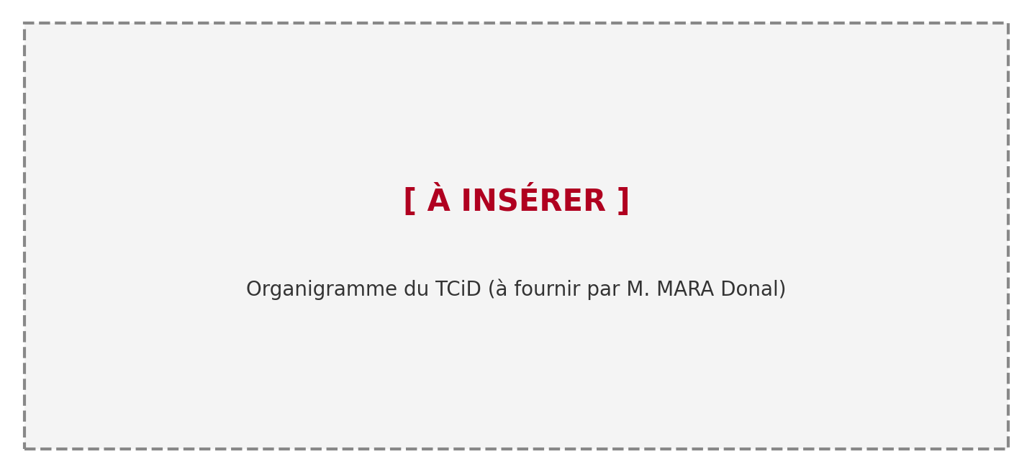
Figure 3 : Organigramme du TCiD

Chapitre 3 : Description du projet
La description du projet implique la définition des objectifs, la description des activités à réaliser, le choix des techniques à mettre en œuvre ainsi que les résultats attendus.

3.1. Formulation
L’apprentissage en ligne, ou e-learning, désigne l’usage des technologies numériques pour suivre une formation à distance. Une plateforme d’e-learning permet de publier des cours, d’évaluer les apprenants et de suivre leur progression. La classe virtuelle ajoute l’enseignement en direct, en audio et en vidéo, ce qui rapproche la formation à distance de la salle de classe. L’intelligence artificielle ajoute une aide disponible à tout moment, par exemple pour expliquer une notion ou répondre à une question.
Plusieurs solutions existent, comme Moodle, Google Classroom, Zoom ou Microsoft Teams. Chacune répond à une partie des besoins, mais aucune ne réunit, sous le contrôle du centre, les cours, les quiz, la classe virtuelle et un assistant pédagogique adapté.
Déroulement général d’une formation sur la plateforme :
- Le formateur crée un cours, ses modules et ses quiz.
- L’apprenant crée un compte, s’inscrit à un cours et consulte les modules.
- L’apprenant passe les quiz et obtient son score.
- Le formateur planifie et anime une classe virtuelle en audio et en vidéo.
- L’apprenant pose ses questions à l’assistant pédagogique à tout moment.
Ainsi, ce projet consiste à concevoir et à développer une plateforme d’apprentissage en ligne intelligente, puis à mettre en place l’environnement conteneurisé qui l’exécute.

3.2. Objectifs et besoins de l’utilisateur
Pour la concrétisation de ce projet, il faut d’abord très bien définir les objectifs et les besoins de l’utilisateur.

3.2.1. Objectifs
L’objectif principal de ce projet est de concevoir et de développer une plateforme d’apprentissage en ligne intelligente, intégrant une classe virtuelle audio/vidéo en temps réel et un assistant pédagogique basé sur l’IA. Ce travail permet d’acquérir des compétences en administration système et réseau (Windows et Linux avec WSL 2, Docker, WebRTC, sécurité applicative) ainsi qu’en intégration d’API d’IA et en développement backend, afin de mettre en place et de maintenir un environnement e-learning conteneurisé, fiable et reproductible. Les objectifs spécifiques incluent :
- Concevoir l’architecture système et réseau de la plateforme (WebRTC avec SFU).
- Mettre en place un environnement de développement et d’exécution conteneurisé sous Windows 10 (WSL 2 et Docker Desktop).
- Développer l’API et l’interface web, avec authentification JWT, gestion des rôles, cours et quiz.
- Intégrer une classe virtuelle audio/vidéo avec Jitsi Meet.
- Intégrer un assistant pédagogique basé sur une API d’intelligence artificielle.
- Conteneuriser la plateforme et automatiser l’intégration continue (Docker Compose, GitHub Actions).
- Mettre en place les sauvegardes et réaliser les tests fonctionnels, de charge et de sécurité.

3.2.2. Besoins de l’utilisateur
Pour répondre aux attentes des utilisateurs, plusieurs besoins doivent être pris en compte afin de leur offrir une expérience fluide et sûre :
- Un compte unique avec un accès sécurisé selon le rôle (apprenant, formateur, administrateur).
- La gestion des cours, des modules et des quiz avec un retour immédiat sur les résultats.
- Une classe virtuelle audio/vidéo fiable, accessible depuis un navigateur.
- Un assistant pédagogique qui répond aux questions des apprenants à tout moment.
- Une plateforme disponible, protégée et sauvegardée régulièrement.
- Une intégration continue automatisée et traçable pour faciliter les mises à jour.

3.3. Moyens nécessaires pour la réalisation du projet
Afin de mener à terme ce projet, l’existence des différents moyens tels qu’humains, matériels et logiciels est nécessaire.

3.3.1. Moyens humains
La réalisation de ce projet fait recours aux personnes qui sont regroupées dans le Tableau 6.
Tableau 6 : Moyens humains intervenus lors de la réalisation de l'application
Poste | Effectif | Tâches
Product Owner (encadreur professionnel) | 1 | Définition et validation des fonctionnalités de la plateforme (Monsieur MARA Donal)
Encadreur pédagogique | 1 | Suivi académique du projet et du mémoire (Monsieur GILANTE Gesazafy)
Scrum Master et développeur | 1 | Conception, administration système et réseau, développement, tests et documentation (NANTENAINA Alex Faré)

3.3.2. Moyens matériels
Le Tableau 7 regroupe les caractéristiques de l’ordinateur de développement utilisé pour le projet.
Tableau 7 : Caractéristiques des équipements pour la réalisation de l’application
Désignation | Processeur | RAM | Stockage | OS | Utilité
NEC VersaPro | Intel Core i5-4210M, 2,60 GHz (2 cœurs, 4 threads) | 8 Go (7,9 Go utilisables) | SSD ADATA SU750 256 Go | Windows 10 Pro 22H2 | Codage, tests locaux, WSL 2 et Docker, rédaction du mémoire

Une connexion Internet stable est également nécessaire pour télécharger les images Docker et les dépendances, utiliser GitHub et appeler l’API du service d’IA.

3.3.3. Moyens logiciels
Le Tableau 8 regroupe les moyens logiciels utilisés lors du développement et du déploiement de la plateforme.
Tableau 8 : Moyens logiciels nécessaires pour la réalisation de l’application
Désignation | Version | Utilité
Windows 10 Professionnel | 22H2 (build 19045) | Système du PC de développement : codage et tests locaux
WSL 2 (Windows Subsystem for Linux) | 3.0.3.0 (noyau Linux 6.18.54.1) | Exécuter les conteneurs Linux sous Windows
Python | 3.14.8 | Langage du backend ; environnement virtuel (venv)
Node.js et npm | Node.js 25.2.1 ; npm 11.6.2 | Dépendances et construction du frontend (Vite)
Visual Studio Code | 1.141.2 | Environnement de développement intégré pour coder et déboguer
Django | 6.1.2 ; Django REST framework 3.18 ; SimpleJWT 5.5 | Développer l’API et la logique métier côté serveur (backend)
React | 18.3 ; Vite 5.4 ; react-router 6 | Développer l’interface utilisateur côté client (frontend)
PostgreSQL | 16 (image Docker officielle) | Stocker et gérer les données dans une base de données relationnelle
Docker Desktop, Docker Engine et Docker Compose | Docker Desktop 4.95.0 ; Engine 29.8.2 ; Compose v5.6.0 | Conteneuriser les services et faciliter leur exécution
Nginx | Image nginx:alpine | Serveur web et reverse proxy (dans le conteneur frontend)
WebRTC | Norme intégrée au navigateur | Communication audio/vidéo en temps réel dans le navigateur
Jitsi Meet | Instance publique meet.jit.si (API d’intégration) | Classe virtuelle audio/vidéo (serveur SFU)
API de modèle de langage (compatible OpenAI) | Groq (compte gratuit) ; modèle openai/gpt-oss-20b | Assistant pédagogique basé sur l’intelligence artificielle
Git et GitHub | Git 2.56.0 | Gestion de versions et hébergement du dépôt
GitHub Actions | Workflow ci.yml sur exécuteurs ubuntu-latest | Intégration continue : tests et construction
k6 | 2.2.0 | Tests de charge
Markdown, Word/PDF, PowerPoint | Office Professional Plus 2021, version 2608 ; Markdown (fichier README) | Documentation technique, mémoire et support de soutenance

3.4. Résultats attendus
A la fin de ce projet, la plateforme réalisée devra répondre aux besoins des utilisateurs du TCiD. Les livrables et résultats attendus sont :
- Cahier des charges et dossier de conception : les besoins, les choix d’architecture et les diagrammes UML du projet.
- Environnement local conteneurisé : un poste Windows 10 configuré avec WSL 2 et Docker Desktop, documenté et reproductible.
- Dépôt GitHub : le code source, les Dockerfiles et le fichier docker-compose.
- Workflows CI/CD : un pipeline GitHub Actions qui teste la plateforme, construit le frontend et les images Docker. La publication des images dans un registre (GHCR) est une évolution prévue.
- Plateforme en ligne : une application web avec authentification JWT, rôles, gestion des cours et des quiz.
- Classe virtuelle : une salle audio/vidéo en temps réel intégrée à la plateforme (Jitsi Meet).
- Assistant IA : un assistant pédagogique intégré qui répond aux questions des apprenants.
- Rapport de tests : les résultats des tests fonctionnels, de charge (k6) et de sécurité.
- Documentation technique, mémoire et support de soutenance (PPTX).

3.5. Chronogramme de travail
Afin de réaliser le projet, il est nécessaire de bien planifier chaque étape. Le Tableau 9 présente le planning prévisionnel sur six mois et la Figure 4 montre le chronogramme de travail.
Tableau 9 : Planning prévisionnel du projet
Mois | Tâches | Livrables
Mois 1  Analyse et conception | Étude de l’existant (Moodle, Classroom, Zoom, Teams), cahier des charges, besoins, choix d’architecture (WebRTC SFU), UML (cas d’utilisation, séquence, déploiement), MCD/MLD | Dossier de conception
Mois 2  Environnement local | Vérification des prérequis, installation de WSL 2, Docker Desktop, Git, Python et Node.js, configuration de Docker Compose et de PostgreSQL en local, documentation de l’environnement | Environnement local opérationnel
Mois 3  Développement (1/2) | API REST, authentification JWT, rôles, module cours et quiz, début du frontend, PostgreSQL | Plateforme de base fonctionnelle
Mois 4  Développement (2/2) et intégrations | Classe virtuelle (Jitsi Meet), assistant IA, finalisation du frontend | Classe virtuelle et assistant IA opérationnels
Mois 5  Conteneurisation, CI/CD et exécution locale | Dockerfiles, docker-compose, dépôt GitHub, GitHub Actions (intégration continue), exécution locale des conteneurs | Pipeline CI, plateforme exécutable en local
Mois 6  Tests, documentation et soutenance | Tests fonctionnels, de charge (k6), corrections, rédaction finale du mémoire, slides, répétition de la démo | Rapport de tests, mémoire, PPTX

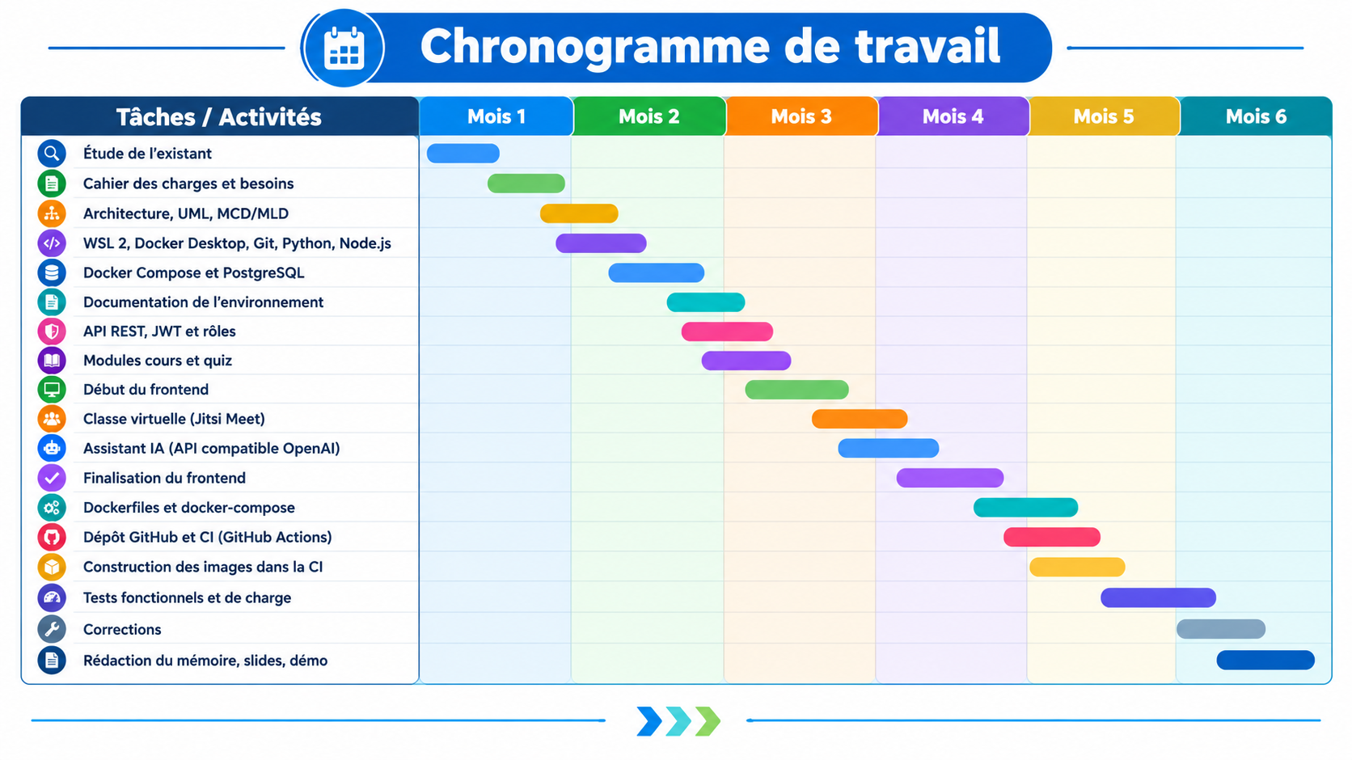
Figure 4 : Chronogramme de travail

PARTIE II : ANALYSE ET CONCEPTION

Chapitre 4 : Analyse préalable
L’analyse préalable consiste, à partir de la solution existante concernant le domaine, à proposer une solution future. C’est une étape cruciale pour débuter un nouveau projet.

4.1. Analyse de l’existant

4.1.1. Organisation actuelle
Dans la plupart des centres de formation, l’enseignement à distance repose sur l’assemblage de plusieurs outils indépendants. Un système de gestion de l’apprentissage (LMS) comme Moodle ou Google Classroom sert à publier les cours et les devoirs. Un outil de visioconférence comme Zoom ou Microsoft Teams sert à donner les cours en direct. Les échanges entre formateurs et apprenants passent souvent par des messageries.
Le formateur doit donc gérer plusieurs comptes et plusieurs outils. L’apprenant doit passer de l’un à l’autre pour suivre une formation. Les données de la formation sont réparties chez plusieurs fournisseurs.
[À compléter : outils actuellement utilisés par le TCiD et organisation actuelle de ses formations.]

4.1.2. Inventaire des moyens matériels et logiciels
Chaque formateur et chaque apprenant disposent de leurs propres moyens matériels (ordinateur ou téléphone, connexion Internet) et d’un navigateur web pour accéder aux solutions existantes. Nous avons recensé les principales solutions logicielles afin d’effectuer notre analyse. Le Tableau 10 les présente.
Tableau 10 : Principales solutions existantes pour la formation en ligne
Solution | Type | Points forts | Limites
Moodle [23] | LMS open source, auto-hébergeable | Cours, quiz et devoirs riches ; contrôle des données si auto-hébergé | Installation et maintenance lourdes ; classe virtuelle via module ou service externe ; personnalisation avancée coûteuse
Google Classroom [24] | LMS en ligne (service tiers) | Prise en main simple ; intégration avec les outils Google | Dépendance à un fournisseur ; données hébergées chez un tiers ; personnalisation limitée
Zoom | Visioconférence (service tiers) | Qualité audio/vidéo ; facile à utiliser | Pas de gestion de cours ni de quiz ; fonctions avancées selon l’offre payante
Microsoft Teams | Collaboration et visioconférence (service tiers) | Réunions, messagerie et devoirs réunis dans un même outil | Licence et écosystème Microsoft nécessaires ; outil lourd pour un petit centre

4.2. Critique de l’existant
Après avoir analysé les solutions existantes, on peut en tirer quelques avantages :
- Mise en service rapide, sans développement, grâce à des services déjà prêts.
- Fonctions éprouvées pour la gestion des cours, des quiz et des réunions en ligne.
- Maintenance assurée par le fournisseur pour les services en ligne.
Néanmoins, des limites se font ressentir, surtout pour le centre :
- Dispersion des outils : cours, visioconférence et échanges sont séparés.
- Dépendance envers des fournisseurs externes, ce qui limite la personnalisation et le contrôle des données.
- Coût potentiel lié aux fonctions avancées ou aux licences.
- Absence d’un assistant pédagogique adapté aux cours du centre et intégré à la plateforme.

4.3. Conception avant-projet
La conception de l’avant-projet consiste à définir la faisabilité, identifier les principaux risques et baser la décision de lancement du projet.

4.3.1. Proposition de solutions
Pour résoudre les problèmes évoqués, on propose les solutions suivantes :
- Solution 1 : Combiner des services en ligne existants (par exemple Google Classroom et Zoom ou Teams).
- Solution 2 : Déployer et personnaliser des solutions open source (par exemple Moodle avec un service de visioconférence).
- Solution 3 : Concevoir et développer une plateforme intégrée sur mesure, conteneurisée et maîtrisée par le centre (auto-hébergeable).
Afin de bien choisir la solution adéquate aux besoins du TCiD, le Tableau 11 représente les avantages et les inconvénients de chaque solution.

Tableau 11 : Tableau comparatif des solutions
Solution | Avantages | Inconvénients
Solution 1 : Combiner des services en ligne existants | - Mise en service rapide.  - Support assuré par les fournisseurs.  - Peu d’administration système. | - Outils dispersés.  - Personnalisation limitée.  - Pas de contrôle total sur les données.  - Pas d’assistant pédagogique propre au centre.
Solution 2 : Déployer et personnaliser des solutions open source | - Faible coût de licence.  - Contrôle des données si auto-hébergé.  - Fonctions de cours et de quiz déjà disponibles. | - Installation et maintenance complexes.  - Assemblage de plusieurs composants (LMS, visio).  - Personnalisation limitée à la structure existante.
Solution 3 : Concevoir une plateforme intégrée sur mesure | - Plateforme entièrement adaptée aux besoins du centre.  - Cours, quiz, classe virtuelle et assistant IA réunis.  - Contrôle total sur l’infrastructure, la sécurité et les données. | - Temps de développement plus long.  - Administration et maintenance à la charge du centre.  - Nécessite des compétences en systèmes, réseaux et développement.

Après la comparaison et selon les besoins des utilisateurs, on opte pour la troisième solution qui est de concevoir et de réaliser une plateforme d’apprentissage en ligne intelligente. Ce choix répond au sujet du projet et permet de mettre en pratique les compétences du parcours ASR : administration et sécurisation d’un serveur, conteneurisation, réseau temps réel et automatisation du déploiement.

4.3.2. Méthodes de conception et outils utilisés
Pour réaliser ce projet informatique, il est essentiel de choisir la méthode de conception et le langage de modélisation qui représentent au mieux la structure et le fonctionnement du système. Le choix du Système de Gestion de Base de Données (SGBD) est aussi crucial, car il servira à stocker toutes les données. Enfin, les langages, les frameworks et les outils d’infrastructure doivent être bien choisis, car ils influencent le temps de développement, la sécurité et la fiabilité du service.
a. Méthode et langage de modélisation utilisé
1) Approche et démarche pour le projet
Pour réussir ce projet tout en respectant les délais, le budget et les ressources, il est essentiel que le travail soit bien organisé. Les méthodes de gestion de projet aident à accomplir chaque étape, de la planification à la mise en œuvre, tout en garantissant l’efficacité et la rentabilité.
Il est donc crucial de choisir une méthode de gestion adaptée, qui permet à tous les acteurs de collaborer de manière harmonieuse et productive. Le Tableau 12 montre la comparaison entre la méthode classique et la méthode Agile [1].
Tableau 12 : Comparaison de la méthode classique et de la méthode Agile
Méthode | Avantages | Inconvénients
Méthode traditionnelle | - Elle suit deux principes : avancer étape par étape (chaque étape est validée avant de passer à la suivante) et éviter les retours en arrière, limitant ainsi les erreurs et l’incertitude.  - Elle repose sur la transparence et un rythme soutenable. | - Le client intervient uniquement au début et à la fin du projet, limitant sa contribution tout au long du processus.  - Cela peut aboutir à un logiciel qui ne correspond pas aux attentes ou aux fonctionnalités demandées par le client.
Méthode Agile | - Flexibilité : les changements et imprévus sont facilement pris en compte.  - Implique fortement le client, offrant une meilleure visibilité sur l’avancement du projet.  - Le contrôle qualité est constant, avec un suivi régulier des demandes.  - Met en priorité la satisfaction réelle du client. | - La méthode Agile privilégie le dialogue, ce qui réduit l’importance de la documentation, pouvant poser des problèmes en cas de changement d’équipe.  - Elle n’est pas adaptée aux structures avec une hiérarchie rigide, en raison de son approche collaborative.

Étant donné que les besoins peuvent évoluer au fil du temps et que certaines fonctionnalités sont requises rapidement, le projet suit un processus de développement bien structuré, allant de l’identification des besoins fonctionnels jusqu’à la conception, le déploiement et les tests. Nous avons opté pour la méthode Agile car elle est adaptée et pratique pour ce type de projet, permettant de répondre rapidement aux changements tout en assurant une progression continue.
b. Présentation de la méthode Agile
Les méthodes agiles sont principalement dédiées à la gestion de projets informatiques, basées sur des cycles de développement itératifs et adaptatifs, adaptés aux besoins changeants du client. Elles favorisent l’implication de tous les collaborateurs, y compris le client, dans le développement du projet [1].
Les méthodes agiles se reconnaissent toutes dans les valeurs suivantes :
- L’équipe et la communication avant les outils et processus : dans la vision agile, l’équipe est plus importante que les outils ou les procédures. La communication est une notion fondamentale.
- L’application avant la documentation : il est primordial que le projet fonctionne. Une documentation précise reste utile comme moyen de communication et de transfert de connaissances.
- La collaboration avant la négociation : le client doit être impliqué dans le développement et fournir des comptes rendus réguliers sur l’adaptation du logiciel à ses attentes.
- L’acceptation du changement et la flexibilité avant la planification : la planification initiale doit rester flexible pour permettre les évolutions attendues par le client.
Les valeurs qui font la force des méthodes agiles et qui nous ont incités à les choisir sont illustrées dans la Figure 5.
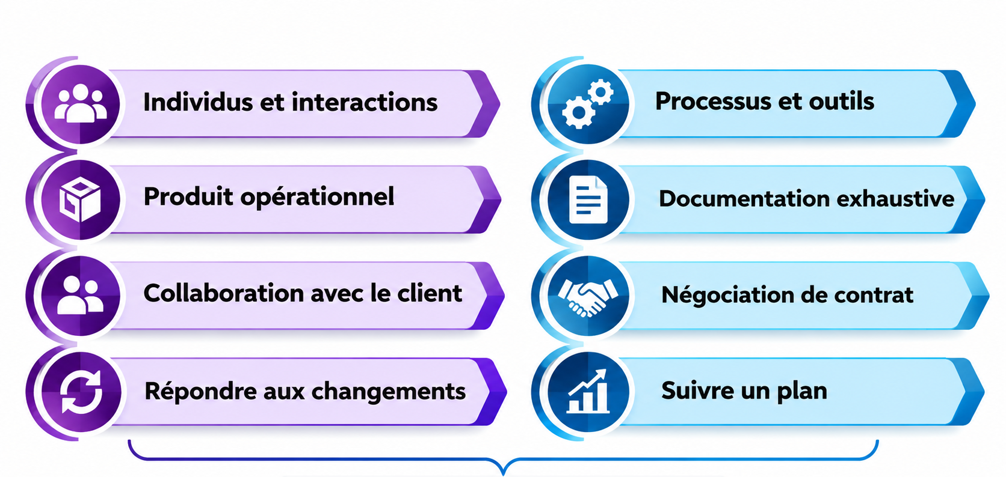
Figure 5 : Points forts de la méthode agile
c. Méthodologie de travail
Nous avons opté pour la méthode agile pour la gestion de projet afin de mieux cerner les besoins du client. Dans cette section, nous comparons deux des méthodes agiles les plus courantes, XP et SCRUM, afin de sélectionner la méthodologie la plus adaptée à notre projet, comme indiqué dans le Tableau 13.
Tableau 13 : Comparaison entre XP et SCRUM
Méthodologie | Description | Avantages | Inconvénients
XP (eXtreme Programming) | Méthode axée sur le développement logiciel avec une forte collaboration. | - Itératif  - Travail d’équipe  - Réponse constante aux besoins du client | - Moins rapide  - Très coûteux à personnaliser  - Pratiques exigeantes (programmation en binôme)
SCRUM | Cadre de gestion de projet agile basé sur des itérations (sprints). | - Itératif et incrémental piloté par les risques  - Flexibilité pour s’adapter aux changements  - Amélioration continue grâce aux rétrospectives  - Peut être modélisé avec UML | - N’impose aucun modèle de documents détaillés  - Risque de surcharge de réunions si mal géré

d. Méthodologie adoptée
Pour bien cerner notre projet et suite à l’étude comparative précédente, nous avons choisi la méthode Scrum comme méthodologie de développement et de gestion de projet [3]. Scrum facilite la résolution de problèmes complexes en offrant une grande flexibilité pour s’adapter aux changements. Elle repose sur une approche itérative et incrémentale pour optimiser le contrôle des risques et permet l’amélioration continue grâce aux rétrospectives. Le projet est structuré en plusieurs phases courtes, appelées « sprints ».
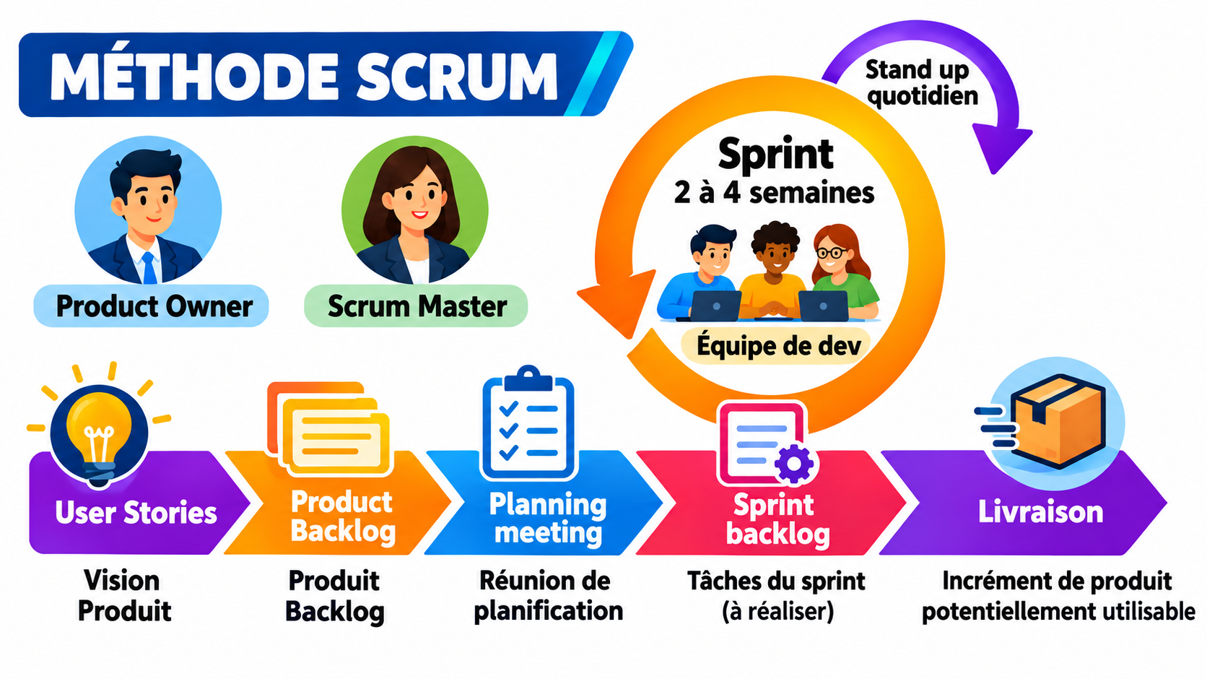
Figure 6 : Différentes étapes de la méthode Scrum
D’après la Figure 6, Scrum est une méthode agile où le Product Owner définit la vision du produit en formalisant les fonctionnalités sous forme d’User Stories. Ces fonctionnalités sont regroupées dans le Product Backlog, qui contient toutes les tâches prévues pour le produit. Avant chaque sprint, lors de la Planning Meeting, les éléments prioritaires du Product Backlog sont choisis pour créer le Sprint Backlog, qui représente les tâches spécifiques à accomplir durant le sprint de 2 à 4 semaines. Dans ce projet, chaque sprint dure environ un mois et suit le planning prévisionnel du Tableau 9.
e. Présentation d’UML
UML est l’acronyme anglais pour « Unified Modeling Language ». On le traduit par « Langage de modélisation unifié ». La notation UML est un langage visuel constitué d’un ensemble de schémas, appelés des diagrammes, qui donnent chacun une vision différente du projet à traiter [2], [4]. UML est utilisé pour spécifier, visualiser, modifier et construire les documents nécessaires au bon développement d’un logiciel orienté objet. Il offre un standard de modélisation pour représenter l’architecture logicielle.
UML dans sa version 2.2 s’articule autour de quatorze (14) diagrammes regroupés dans deux (02) grands ensembles : « les diagrammes structurels » et « les diagrammes de comportement ». La Figure 7 représente ces 14 diagrammes. Dans ce projet, nous utilisons principalement le diagramme de cas d’utilisation, le diagramme de classes, le diagramme de séquence, le diagramme de paquetage et le diagramme de déploiement.
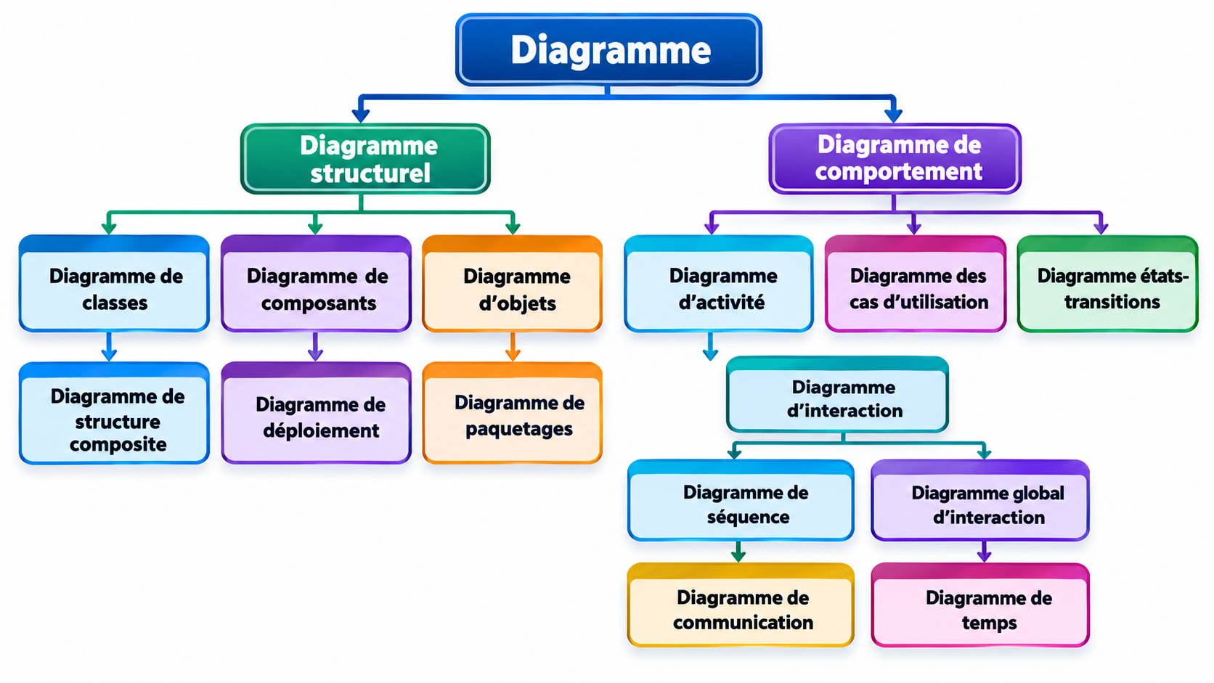
Figure 7 : 14 diagrammes d’UML version 2.2
f. Choix du système de gestion de base de données
Un SGBD ou Système de Gestion de Base de Données est un logiciel système destiné à stocker et à partager des informations dans une base de données, en garantissant la qualité, la pérennité et la confidentialité des informations, tout en cachant la complexité des opérations. Le SGBD choisi doit gérer de gros volumes de données, offrir de bonnes performances, assurer la sécurité des informations des utilisateurs et s’intégrer facilement avec le framework backend. MySQL et PostgreSQL sont les principaux choix qui peuvent répondre à ces exigences.
Le Tableau 14 représente la comparaison entre ces deux SGBD.
Tableau 14 : Comparaison entre MySQL et PostgreSQL
SGBD | Avantages | Inconvénients
MySQL | - Plus simple à configurer et à utiliser pour des projets de petite à moyenne taille  - Performant pour des opérations simples et des lectures rapides  - Large communauté et support abondant | - Moins adapté pour les requêtes complexes  - Fonctionnalités de transaction moins avancées  - Extensibilité limitée pour des besoins spécifiques
PostgreSQL | - Supporte les transactions complexes et les requêtes avancées  - Très sécurisé, avec des options avancées de contrôle d’accès  - Open-source, régulièrement mis à jour  - Haute extensibilité  - Très bien pris en charge par Django | - Peut être plus complexe à configurer pour les petits projets  - Nécessite plus de ressources pour une performance optimale

D’après cette comparaison, le SGBD PostgreSQL [10] est mieux adapté aux applications nécessitant des transactions complexes, une sécurité renforcée et une grande extensibilité. Il répond donc plus adéquatement aux besoins du projet.
g. Choix des langages de programmation
L’architecture sépare l’interface (frontend) de la logique et des données (backend). Python a été choisi pour le backend, car sa syntaxe claire accélère le développement et son écosystème est riche en bibliothèques pour le web et pour l’intégration d’API d’intelligence artificielle. JavaScript a été choisi pour le frontend, car c’est le langage des navigateurs.
- Python [5] est un langage de programmation interprété, open source et multi-plateforme. Il offre une syntaxe lisible, une vaste bibliothèque standard et de nombreux paquets tiers (Django, Django REST framework, clients d’API).
- JavaScript [6] est le langage de programmation du web. Il s’exécute dans le navigateur, permet de créer des interfaces dynamiques et possède un grand écosystème de bibliothèques.
h. Choix des frameworks
Un framework est un ensemble d’outils et de composants logiciels qui suivent une certaine architecture et des modèles. Il sert de base ou de canevas pour créer des programmes. Les frameworks utilisés pour réaliser la plateforme sont : Django avec Django REST framework pour le backend, et React pour le frontend.
Framework pour le développement backend. Pour justifier l’utilisation de Django, des comparaisons ont été faites avec d’autres frameworks backend. Elles sont illustrées dans le Tableau 15.

Tableau 15 : Comparaison de quelques frameworks backend
Framework | Avantages | Inconvénients
Django (Python) | - Framework complet : ORM, authentification, administration intégrée  - Protections de sécurité intégrées (CSRF, XSS, injection SQL)  - Écosystème REST riche (Django REST framework, SimpleJWT) | - Plus lourd pour de très petits services  - Fortement lié à son ORM
Express.js (Node.js) | - Léger et flexible  - Même langage que le frontend (JavaScript) | - Nécessite d’assembler de nombreuses bibliothèques (authentification, ORM, validation)  - Peu de conventions : la structure dépend du développeur
Spring Boot (Java) | - Robuste, large écosystème  - Sécurité avancée avec Spring Security | - Configuration et apprentissage plus lourds  - Consommation de mémoire plus élevée (JVM) pour un poste de 8 Go

Présentation de Django. Django [7] est un framework web open source écrit en Python. Il suit le modèle MTV (Modèle, Template, Vue) et fournit de base un ORM, un système d’authentification et un panneau d’administration. Django REST framework [8] ajoute les outils pour construire des API REST (sérialiseurs, vues génériques, permissions). L’extension SimpleJWT permet l’authentification par jetons JWT [17].
Framework pour le développement frontend. Plusieurs frameworks et bibliothèques JavaScript existent. Pour justifier l’utilisation de React, des comparaisons ont été faites avec Angular et Vue. Elles sont illustrées dans le Tableau 16.
Tableau 16 : Comparaison de quelques frameworks frontend
Framework | Avantages | Inconvénients
Angular | - Framework complet et riche en fonctionnalités  - Architecture structurée pour les grands projets  - Support natif de TypeScript | - Courbe d’apprentissage plus élevée  - Applications générées plus lourdes
Vue.js | - Courbe d’apprentissage douce et syntaxe simple  - Adaptable et léger  - Documentation conviviale | - Moins de structure que Angular pour les grands projets  - Écosystème plus restreint que React
React | - Forte flexibilité grâce à sa bibliothèque orientée « vue »  - Grande popularité et large écosystème de bibliothèques  - Performance grâce au Virtual DOM | - Nécessite des outils supplémentaires pour la gestion complète du projet  - Moins structuré qu’Angular

Présentation de React. React [9] est une bibliothèque JavaScript open source pour construire des interfaces utilisateur à partir de composants réutilisables. Son écosystème permet d’ajouter facilement la navigation, la gestion d’état et l’intégration de la classe virtuelle Jitsi dans une page web.
i. Choix d’un outil de modélisation
Les diagrammes UML et les schémas de ce mémoire sont produits à partir de descriptions textuelles : chaque diagramme est décrit dans un script, puis généré en image avec Graphviz [25] et Python. Cette approche permet de modifier un diagramme en changeant quelques lignes de texte, de garder des figures cohérentes entre elles et de les régénérer à tout moment.
j. Choix de la conteneurisation
Le déploiement de plusieurs services (backend, frontend, base de données, visioconférence) sur un même serveur demande un environnement reproductible. Deux approches sont possibles : les machines virtuelles et les conteneurs Docker [11]. Le Tableau 17 les compare.
Tableau 17 : Comparaison entre machines virtuelles et conteneurs Docker
Approche | Avantages | Inconvénients
Machines virtuelles | - Isolation forte (noyau propre à chaque machine)  - Systèmes d’exploitation différents possibles | - Consommation élevée de RAM et de disque  - Démarrage plus long  - Administration de plusieurs systèmes
Conteneurs Docker | - Légers : partage du noyau de l’hôte  - Démarrage rapide  - Images reproductibles et faciles à déployer avec Docker Compose | - Isolation moins forte qu’une machine virtuelle  - Nécessite de bien sécuriser l’hôte et les images

Les conteneurs Docker sont retenus car ils sont plus légers que les machines virtuelles, ce qui convient à un poste de 8 Go de RAM, et ils rendent l’environnement reproductible d’un poste à un autre.
k. Choix du serveur web et du reverse proxy
Nginx [12] est retenu comme serveur web et reverse proxy. Il est embarqué dans le conteneur frontend : il sert l’application React et redirige les requêtes /api vers le backend. En production, il prendrait aussi en charge le chiffrement HTTPS, avec des certificats Let’s Encrypt obtenus et renouvelés par Certbot [13] (voir les perspectives).
l. Choix de la solution de classe virtuelle
La classe virtuelle repose sur WebRTC [14], une technologie qui permet d’échanger de l’audio et de la vidéo en temps réel entre navigateurs, sans extension. Trois architectures sont possibles pour une session à plusieurs participants.

Tableau 18 : Architectures de communication WebRTC
Architecture | Principe | Avantages / Inconvénients
Mesh (pair à pair) | Chaque participant envoie son flux à tous les autres. | Simple, sans serveur média ; mais la charge et la bande passante montante augmentent vite avec le nombre de participants.
SFU (Selective Forwarding Unit) | Chaque participant envoie un flux au serveur, qui le retransmet aux autres. | Bon compromis pour une classe : charge raisonnable côté client ; demande un serveur média.
MCU (Multipoint Control Unit) | Le serveur décode et mélange les flux en un seul. | Client léger ; mais très coûteux en puissance de calcul sur le serveur.

L’architecture SFU est retenue. Elle est mise en œuvre par Jitsi Meet [15], dont le composant Jitsi Videobridge (JVB) joue le rôle de SFU. En production, les participants situés derrière un NAT ou un pare-feu strict utiliseraient un serveur TURN, assuré par coturn [16] ; en développement local, il n’est pas nécessaire. La Figure 8 illustre ce principe. Le Tableau 19 compare Jitsi Meet avec deux autres solutions.
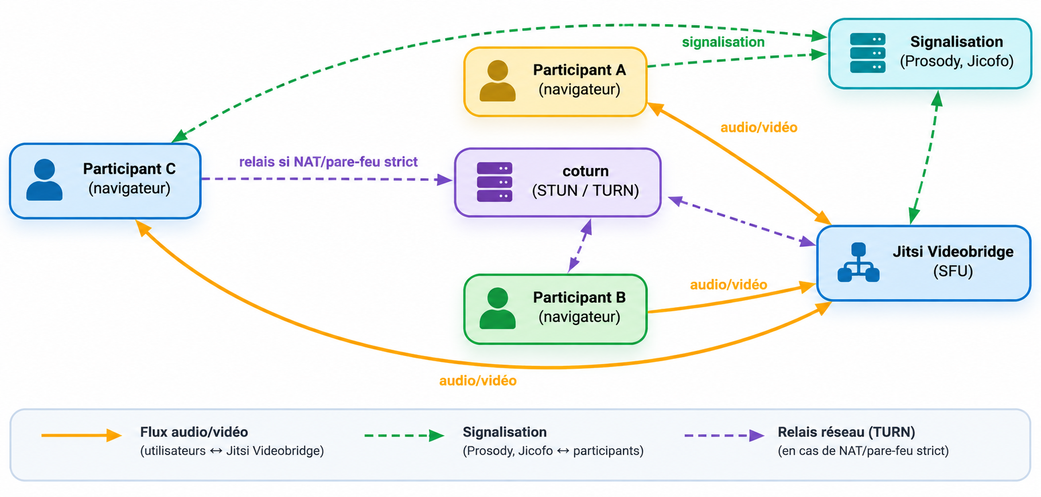
Figure 8 : Principe de la classe virtuelle avec SFU et serveur TURN
Tableau 19 : Comparaison de solutions de visioconférence
Solution | Avantages | Inconvénients
Jitsi Meet | - Open source et auto-hébergeable  - Architecture SFU (Jitsi Videobridge)  - Authentification par JWT et intégration dans une page web | - Fonctions pédagogiques limitées (pas de gestion de cours)  - Configuration réseau à soigner (ports UDP, TURN)
BigBlueButton | - Open source, conçu pour l’enseignement (tableau blanc, sondages) | - Recommandations de ressources supérieures aux 8 Go de RAM du poste de développement  - Installation plus exigeante
Zoom (service en ligne) | - Qualité audio/vidéo éprouvée  - Aucune infrastructure à administrer | - Service tiers payant selon l’offre  - Aucun contrôle sur l’infrastructure et les données  - Ne répond pas à l’objectif d’administration système du projet

m. Choix de l’intelligence artificielle
L’assistant pédagogique utilise une API de modèle de langage compatible avec celle d’OpenAI [18]. Le backend envoie la question de l’apprenant à l’API et renvoie la réponse. La clé de l’API reste sur le serveur et n’est jamais exposée au navigateur. Comme le client OpenAI accepte une adresse de base configurable, le fournisseur se change par de simples variables d’environnement. Dans le projet, le fournisseur retenu est Groq, avec un compte gratuit et le modèle openai/gpt-oss-20b. Cette approche évite de gérer une infrastructure de calcul dédiée à l’IA.
n. Choix des outils d’intégration et de déploiement continus
GitHub héberge le dépôt de code, et GitHub Actions [19] exécute le workflow d’intégration continue : tests du backend, construction du frontend et construction des images Docker. La publication des images dans le registre GitHub Container Registry (GHCR) [20] est une évolution prévue.

Chapitre 5 : Analyse conceptuelle
Après avoir établi les outils, les langages de programmation et leurs frameworks, ainsi que la méthode de conception et le langage de modélisation choisis, il est maintenant temps d’entamer l’analyse conceptuelle détaillée. Cette analyse permet de comprendre en profondeur les concepts clés et les règles générales pour assurer le bon fonctionnement du projet.

5.1. Désignation des rôles de l’équipe SCRUM
Scrum, comme expliqué dans le chapitre précédent, offre aux équipes une structure pour développer leurs propres processus. Il définit une base pour les réunions régulières, les artefacts, ainsi que les responsabilités de chaque membre. La notion d’équipe fait partie de la philosophie Scrum ; elle est constituée de trois rôles : le Product Owner, le Scrum Master et l’équipe de développement [3].
- Le Product Owner : c’est le responsable du produit. Il représente les utilisateurs en transcrivant leurs besoins, définit et priorise les demandes produit. Dans ce projet, ce rôle est tenu par l’encadreur professionnel, Monsieur MARA Donal, responsable du TCiD.
- Le Scrum Master : son rôle n’est pas celui d’un chef de projet, mais plutôt celui d’un coach et facilitateur. Il protège l’équipe des perturbations extérieures, veille au respect de la méthode et répond aux besoins de l’équipe.
- L’équipe de développement : elle se gère en autonomie et est en charge du développement du produit.
Le projet est réalisé par une seule personne, qui assume les rôles de Scrum Master et d’équipe de développement. La méthode Scrum est donc adaptée : les sprints, les artefacts (Product Backlog, Sprint Backlog) et les revues de sprint avec le Product Owner sont conservés, tandis que les réunions quotidiennes sont remplacées par un suivi personnel des tâches.

5.2. Etapes de l’élaboration du Product Backlog
Le Product Backlog, ou backlog de produit, est une liste de toutes les fonctionnalités attendues pour le produit, où chaque fonctionnalité est généralement appelée une « user story ». Les étapes de son élaboration permettent de répondre aux trois questions suivantes :
- Quelles seront les fonctionnalités à créer ?
- Dans quel ordre devront-elles être livrées ?
- À qui sont-elles destinées ?

5.2.1. Première étape : établir la vision du projet
Il s’agit ici de définir en quelques lignes l’objectif principal que le projet doit atteindre. Cette vision doit être bien comprise et acceptée par tous, car elle guide le travail vers un objectif commun.
La vision pour notre plateforme est : « Offrir aux apprenants et aux formateurs du TCiD une plateforme en ligne unique, sécurisée et intelligente, qui réunit la gestion des cours et des quiz, une classe virtuelle audio/vidéo en temps réel et un assistant pédagogique, afin de faciliter l’enseignement à distance. »

5.2.2. Deuxième étape : lister les acteurs
Cette étape consiste à identifier tous les acteurs impliqués dans l’utilisation et le fonctionnement de la plateforme. Ces acteurs incluent :
- Les apprenants : ceux qui suivent les cours, passent les quiz et participent aux classes virtuelles.
- Les formateurs : ceux qui créent les cours et les quiz et animent les classes virtuelles.
- Les administrateurs : ceux qui gèrent les comptes, les rôles et la plateforme.
L’établissement d’une persona pour chaque acteur est essentiel afin de mieux comprendre leur implication dans la plateforme. Les personas ci-dessous sont fictives et illustrent des profils types.
La Figure 9 illustre la persona d’un apprenant.
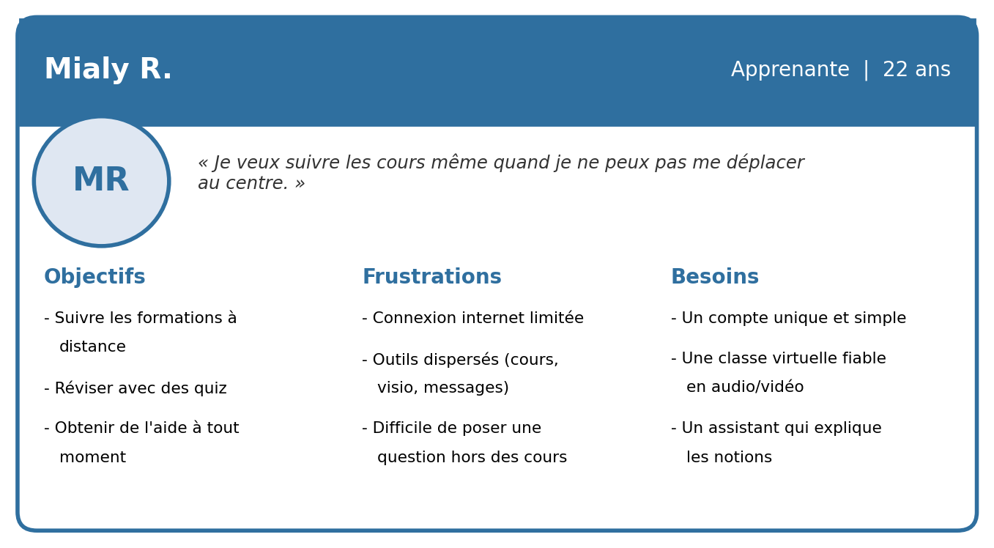
Figure 9 : Persona d’un apprenant
La Figure 10 illustre la persona d’un formateur.
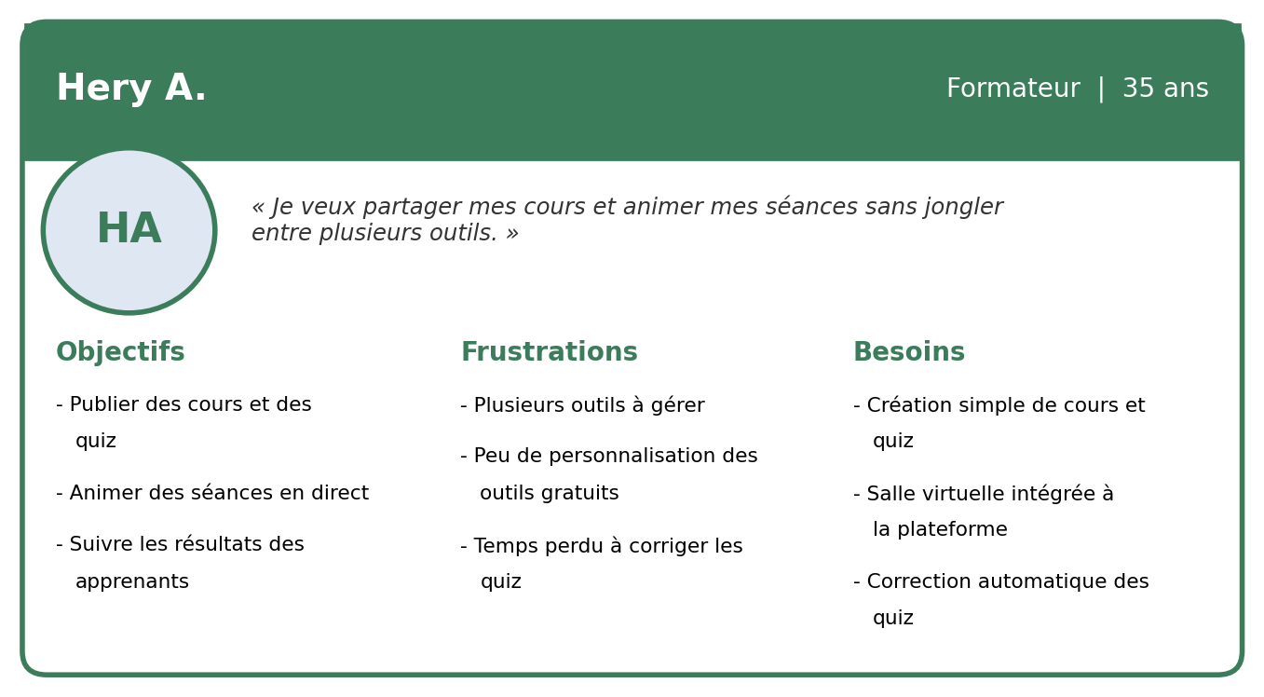
Figure 10 : Persona d’un formateur
La Figure 11 illustre la persona d’un administrateur.
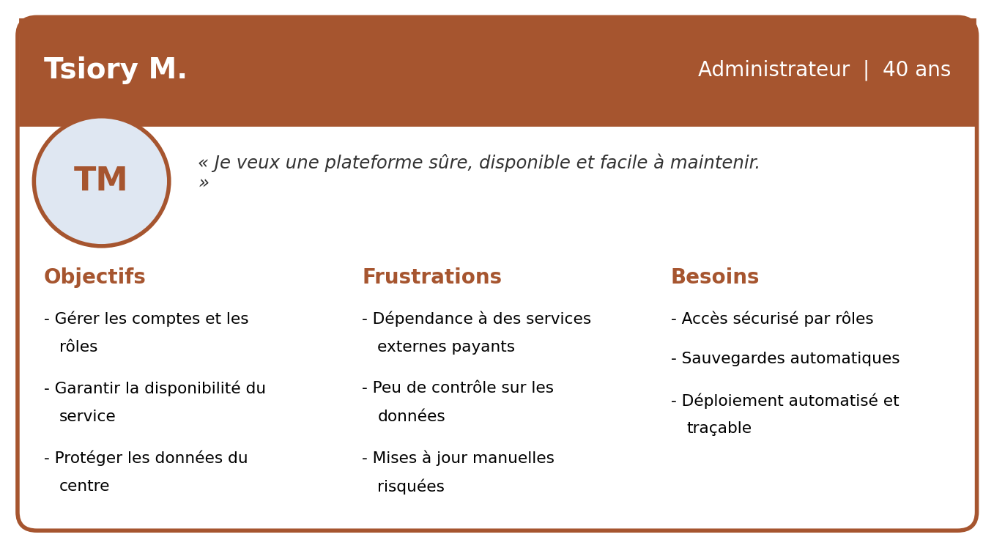
Figure 11 : Persona d’un administrateur

5.2.3. Troisième étape : les thèmes ou regroupement de fonctionnalités
La spécification des besoins est une étape cruciale dans le cycle de vie d’un logiciel. Elle garantit que l’application répond aux attentes des utilisateurs. Il est donc crucial de définir clairement les fonctionnalités attendues. La plateforme permet aux utilisateurs de :
- S’authentifier et gérer son compte selon son rôle
- Consulter les cours et leurs modules
- Passer des quiz et obtenir un score
- Rejoindre une classe virtuelle audio/vidéo
- Interroger l’assistant pédagogique
- Gérer les cours, les modules et les quiz (formateur)
- Planifier une classe virtuelle (formateur)
- Gérer les utilisateurs et les rôles (administrateur)
La Figure 12 présente le diagramme de cas d’utilisation de la plateforme.
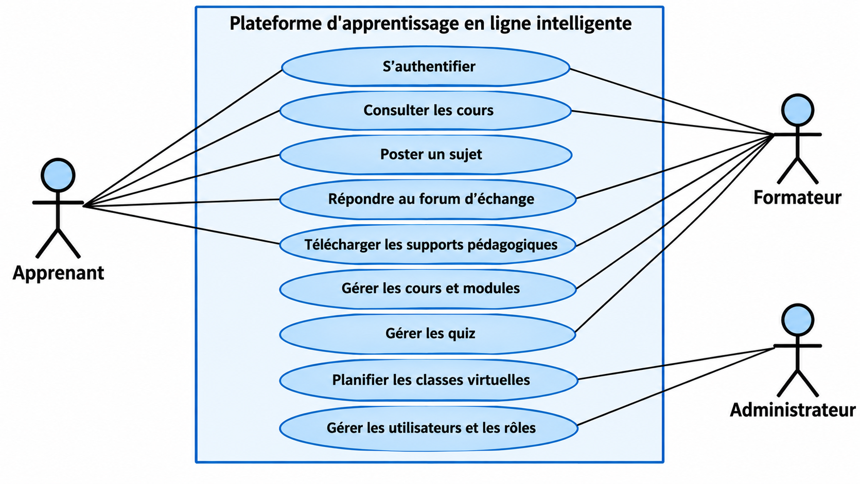
Figure 12 : Diagramme de cas d’utilisation de la plateforme

5.2.4. Quatrième étape : la vision du premier release
C’est le moment de commencer à prioriser la vision et de déterminer ce qui serait une solution comportant suffisamment de valeur pour être utile. Pour la plateforme, la vision de la release initiale est : « Mettre en place une infrastructure sécurisée et une plateforme de base avec authentification, cours et quiz ». Cette vision permet de prioriser les thèmes pour lesquels il faut écrire des user stories.
User stories. Les user stories sont les spécifications du projet présentées sous forme d’histoires utilisateurs qui décrivent les interactions de l’utilisateur avec le système de façon plus ou moins détaillée. Une user story s’écrit sous la forme suivante : « En tant que … Je veux… Afin de … ». Les user stories de ce projet sont listées dans le Tableau 20.

Tableau 20 : User stories de la plateforme
ID | En tant que… | Je veux… | Afin de…
1 | Apprenant | Créer un compte et me connecter | Accéder aux cours de façon sécurisée
2 | Apprenant | Consulter les cours et leurs modules | Apprendre à mon rythme
3 | Apprenant | Passer des quiz et voir mon score | Évaluer ma progression
4 | Apprenant | Rejoindre une classe virtuelle audio/vidéo | Suivre les cours en direct
5 | Apprenant | Poser des questions à un assistant pédagogique | Obtenir de l’aide à tout moment
6 | Formateur | Créer et gérer des cours et des modules | Partager mes contenus
7 | Formateur | Créer des quiz | Évaluer les apprenants
8 | Formateur | Planifier et animer une classe virtuelle | Enseigner à distance
9 | Administrateur | Gérer les comptes et les rôles | Contrôler l’accès à la plateforme
10 | Administrateur | Disposer d’une plateforme sécurisée, sauvegardée et déployée automatiquement | Assurer la disponibilité du service

5.3. Product backlog
Le product backlog est une liste de tous les besoins du projet, créée par le product owner. Les éléments sont décrits en termes métier. Le product owner priorise les besoins en fonction de leur valeur, puis chaque besoin est estimé. Le product backlog du projet est présenté dans le Tableau 21. Les priorités et les estimations sont des propositions à valider avec le Product Owner.
Tableau 21 : Product Backlog de la plateforme
ID | Titre | Importance | Estimation (jours) | Démonstration de la fonctionnalité
1 | Dossier d’analyse et de conception | Élevée | 20 | Cahier des charges, UML et MCD/MLD validés
2 | Environnement local conteneurisé | Élevée | 20 | WSL 2 et Docker Desktop fonctionnent, avec Docker Compose et PostgreSQL
3 | Authentification et rôles | Élevée | 6 | Connexion JWT, accès limité selon le rôle
4 | Gestion des cours | Élevée | 6 | Le formateur crée un cours et ses modules
5 | Quiz et évaluations | Élevée | 5 | L’apprenant passe un quiz et obtient son score
6 | Interface web (frontend) | Moyenne | 9 | Navigation complète pour chaque rôle
7 | Classe virtuelle audio/vidéo | Élevée | 8 | Les participants se rejoignent dans une salle sécurisée
8 | Assistant pédagogique IA | Élevée | 6 | L’apprenant obtient une réponse à sa question
9 | Conteneurisation et exécution locale | Élevée | 10 | La plateforme démarre avec Docker Compose sur le poste
10 | Pipeline CI/CD | Élevée | 10 | Un push déclenche les tests puis la publication des images
11 | Tests et corrections | Élevée | 12 | Rapport de tests fonctionnels, de charge et de sécurité
12 | Documentation et soutenance | Moyenne | 8 | Mémoire, documentation technique et slides

5.4. Sprint backlog
Le sprint backlog est élaboré lors de chaque réunion de planification du sprint. Cette réunion se divise en deux parties : la présentation du travail à faire et la planification du sprint.

5.4.1. Présentation du travail à faire
Le Product Owner présente les besoins qui ont la plus haute importance dans le product backlog, pour sélectionner ceux qui peuvent être réalisés dans le délai imparti. Un Sprint Backlog est une liste de tâches à effectuer au cours d’un sprint. Grâce au product backlog et au planning prévisionnel, nous avons dégagé six sprints d’environ un mois chacun :
- SPRINT 1 : Analyse et conception
- SPRINT 2 : Mise en place de l’environnement de développement local
- SPRINT 3 : API, authentification JWT, rôles, cours et quiz
- SPRINT 4 : Classe virtuelle, assistant IA et finalisation du frontend
- SPRINT 5 : Conteneurisation, CI/CD et déploiement local
- SPRINT 6 : Tests, documentation et soutenance

5.4.2. Planification du sprint
La planification du sprint consiste à regrouper les sprints en différentes releases et à estimer leur durée. Ensuite vient la planification de chaque sprint en identifiant toutes ses tâches. Le Tableau 22 présente la planification en releases des sprints ainsi que leur estimation.
Tableau 22 : Planification des releases
Id_item | Titre du sprint | Estimation (jours)
Release 1 : Conception et infrastructure
1 | Analyse et conception | 20
2 | Mise en place de l’environnement de développement local | 20
Release 2 : Plateforme et intégrations
3 | API, authentification JWT, rôles, cours et quiz | 20
4 | Classe virtuelle, assistant IA et finalisation du frontend | 20
Release 3 : Déploiement, tests et soutenance
5 | Conteneurisation, CI/CD et déploiement local | 20
6 | Tests, documentation et soutenance | 20

Ces sprints sont maintenant découpés, un à un, en plusieurs sous-tâches pour bien les planifier. Le Tableau 23 illustre le détail de chaque sprint en tâches.
Tableau 23 : Planification de chaque tâche
Id_item | Tâches | Estimation (jours)
Sprint 1 : Analyse et conception
1.1 | Étude de l’existant (Moodle, Classroom, Zoom, Teams) | 4
1.2 | Cahier des charges et besoins | 4
1.3 | Choix d’architecture (WebRTC SFU) | 3
1.4 | Diagrammes UML (cas d’utilisation, séquence, déploiement) | 5
1.5 | MCD et MLD | 4
Sprint 2 : Mise en place de l’environnement de développement local
2.1 | Vérification des prérequis, installation de WSL 2 et limitation de ses ressources (.wslconfig) | 3
2.2 | Installation et configuration de Docker Desktop | 3
2.3 | Installation de Git, Python, Node.js et Visual Studio Code | 3
2.4 | Docker Compose et PostgreSQL en local | 6
2.5 | Documentation de l’environnement | 5
Sprint 3 : API, authentification JWT, rôles, cours et quiz
3.1 | API REST et authentification JWT | 4
3.2 | Gestion des rôles | 2
3.3 | Module cours | 6
3.4 | Module quiz | 5
3.5 | Début du frontend | 3
Sprint 4 : Classe virtuelle, assistant IA et finalisation du frontend
4.1 | Déploiement de Jitsi Meet | 3
4.2 | Configuration de l’authentification JWT de Jitsi Meet | 2
4.3 | Intégration de la classe virtuelle dans la plateforme | 3
4.4 | Intégration de l’assistant IA (API compatible OpenAI) | 6
4.5 | Finalisation du frontend | 6
Sprint 5 : Conteneurisation, CI/CD et déploiement local
5.1 | Dockerfiles du backend et du frontend | 3
5.2 | Fichier docker-compose | 3
5.3 | Dépôt GitHub et workflow CI | 5
5.4 | Construction des images Docker dans la CI (publication GHCR : perspective) | 5
5.5 | Exécution locale des conteneurs et validation | 4
Sprint 6 : Tests, documentation et soutenance
6.1 | Tests fonctionnels | 4
6.2 | Tests de charge (k6) | 3
6.3 | Tests de sécurité | 2
6.4 | Corrections | 3
6.5 | Rédaction finale du mémoire | 5
6.6 | Support de soutenance et répétition de la démo | 3

5.5. Dictionnaire des données
Un dictionnaire des données se définit comme un référentiel de métadonnées qui renseigne sur le contexte d’une base de données et qui fournit les informations nécessaires pour pouvoir l’interpréter. Ainsi, pour la plateforme, son dictionnaire de données est présenté par le Tableau 24.
Tableau 24 : Dictionnaire des données
Rubrique | Description | Type | Taille | Observation
choix_est_correct | Indique si le choix est la bonne réponse | B | 1 | Oui / Non
choix_id | Identifiant unique du choix | N | 8
choix_question_id | Identifiant de la question associée | N | 8
choix_texte | Texte du choix de réponse | AN | 255
conversation_cours_id | Identifiant du cours concerné (facultatif) | N | 8
conversation_date_creation | Date de création de la conversation | D | 19 | JJ-MM-AAAA HH:MM:SS
conversation_id | Identifiant unique de la conversation avec l’assistant | N | 8
conversation_utilisateur_id | Identifiant de l’utilisateur propriétaire | N | 8
cours_date_creation | Date de création du cours | D | 19 | JJ-MM-AAAA HH:MM:SS
cours_description | Description du cours | AN | 1500
cours_formateur_id | Identifiant du formateur créateur | N | 8
cours_id | Identifiant unique du cours | N | 8
cours_niveau | Niveau du cours | AN | 13 | DEBUTANT, INTERMEDIAIRE ou AVANCE
cours_titre | Titre du cours | AN | 128
inscription_cours_id | Identifiant du cours de l’inscription | N | 8
inscription_date | Date d’inscription au cours | D | 19 | JJ-MM-AAAA HH:MM:SS
inscription_id | Identifiant unique de l’inscription | N | 8
inscription_progression | Progression de l’apprenant dans le cours | N | 3 | en pourcentage
inscription_utilisateur_id | Identifiant de l’apprenant inscrit | N | 8
message_auteur | Auteur du message | AN | 10 | utilisateur ou assistant
message_contenu | Contenu du message | AN | 4000
message_conversation_id | Identifiant de la conversation | N | 8
message_date_envoi | Date et heure d’envoi du message | D | 19 | JJ-MM-AAAA HH:MM:SS
message_id | Identifiant unique du message | N | 8
module_contenu | Contenu du module | AN | 5000
module_cours_id | Identifiant du cours du module | N | 8
module_id | Identifiant unique du module | N | 8
module_ordre | Ordre du module dans le cours | N | 3
module_titre | Titre du module | AN | 128
question_enonce | Énoncé de la question | AN | 500
question_id | Identifiant unique de la question | N | 8
question_quiz_id | Identifiant du quiz de la question | N | 8
quiz_cours_id | Identifiant du cours du quiz | N | 8
quiz_duree_minutes | Durée maximale du quiz | N | 3 | en minutes
quiz_id | Identifiant unique du quiz | N | 8
quiz_titre | Titre du quiz | AN | 128
role_id | Identifiant du rôle | N | 8
role_nom | Nom du rôle | AN | 20 | apprenant, formateur, administrateur
session_cours_id | Identifiant du cours de la session | N | 8
session_debut | Date et heure de début de la session | D | 16 | JJ-MM-AAAA HH:MM
session_fin | Date et heure de fin de la session | D | 16 | JJ-MM-AAAA HH:MM
session_formateur_id | Identifiant du formateur animateur | N | 8
session_id | Identifiant unique de la session virtuelle | N | 8
session_salle | Nom unique de la salle de visioconférence | AN | 64
session_statut | Statut de la session | AN | 12 | PLANIFIEE, EN_COURS ou TERMINEE
session_titre | Titre de la session | AN | 128
tentative_date | Date de passage du quiz | D | 19 | JJ-MM-AAAA HH:MM:SS
tentative_id | Identifiant unique de la tentative | N | 8
tentative_quiz_id | Identifiant du quiz passé | N | 8
tentative_score | Score obtenu au quiz | N | 5
tentative_utilisateur_id | Identifiant de l’apprenant | N | 8
utilisateur_date_creation | Date de création du compte | D | 19 | JJ-MM-AAAA HH:MM:SS
utilisateur_email | Adresse e-mail (identifiant de connexion) | AN | 64 | Unique
utilisateur_id | Identifiant unique de l’utilisateur | N | 8
utilisateur_mot_de_passe | Mot de passe de l’utilisateur | AN | 128 | Mot de passe haché
utilisateur_nom_complet | Nom complet de l’utilisateur | AN | 64
utilisateur_role_id | Identifiant du rôle de l’utilisateur | N | 8
utilisateur_statut | Statut du compte | AN | 10 | actif ou suspendu

Légende : AN : Alphanumérique | N : Numérique | D : Date | B : Booléen

5.6. Règles de gestion
Les règles de gestion sont des déclarations structurées de haut niveau qui permettent de contraindre, contrôler et orienter un aspect métier. Elles peuvent être dynamiques en dictant les actions à accomplir, ou statiques en définissant les normes acceptées par l’entreprise. Le système est soumis à quelques règles de gestion telles que :
RG 1 : Un utilisateur possède un seul rôle : apprenant, formateur ou administrateur.
RG 2 : Un compte est identifié par une adresse e-mail unique.
RG 3 : L’accès aux services de l’API nécessite un jeton JWT valide.
RG 4 : Les mots de passe sont stockés sous forme hachée.
RG 5 : Un cours est créé et géré par un formateur.
RG 6 : Un cours est composé d’un ou plusieurs modules ordonnés.
RG 7 : Un apprenant ne consulte que les cours auxquels il est inscrit.
RG 8 : Un quiz est rattaché à un cours et comporte une ou plusieurs questions.
RG 9 : Chaque question comporte au moins deux choix, dont au moins un est correct.
RG 10 : Un apprenant peut passer un quiz plusieurs fois ; chaque tentative est enregistrée avec son score et sa date.
RG 11 : Une session virtuelle est liée à un cours et planifiée par un formateur ; elle a une date de début et une date de fin.
RG 12 : Seuls le formateur de la session et les apprenants inscrits au cours reçoivent un jeton signé pour rejoindre la salle.
RG 13 : Une conversation avec l’assistant appartient à un seul utilisateur ; ses messages sont ordonnés dans le temps.
RG 14 : La clé de l’API d’intelligence artificielle n’est jamais exposée au navigateur ; les appels passent par le backend.

5.7. Modèle du domaine
Le modèle du domaine est la première approche du diagramme de classe. Il consiste à faire une représentation de concepts significatifs du monde concret concernant le domaine à modéliser dans le logiciel [4]. Les concepts incluent les données concernées par l’activité et les règles métier en rapport avec ces données. Un modèle de domaine utilise généralement le vocabulaire du métier pour que ses représentations puissent être utilisées pour communiquer avec des parties prenantes non techniques.
La Figure 13 illustre le modèle du domaine de la plateforme.
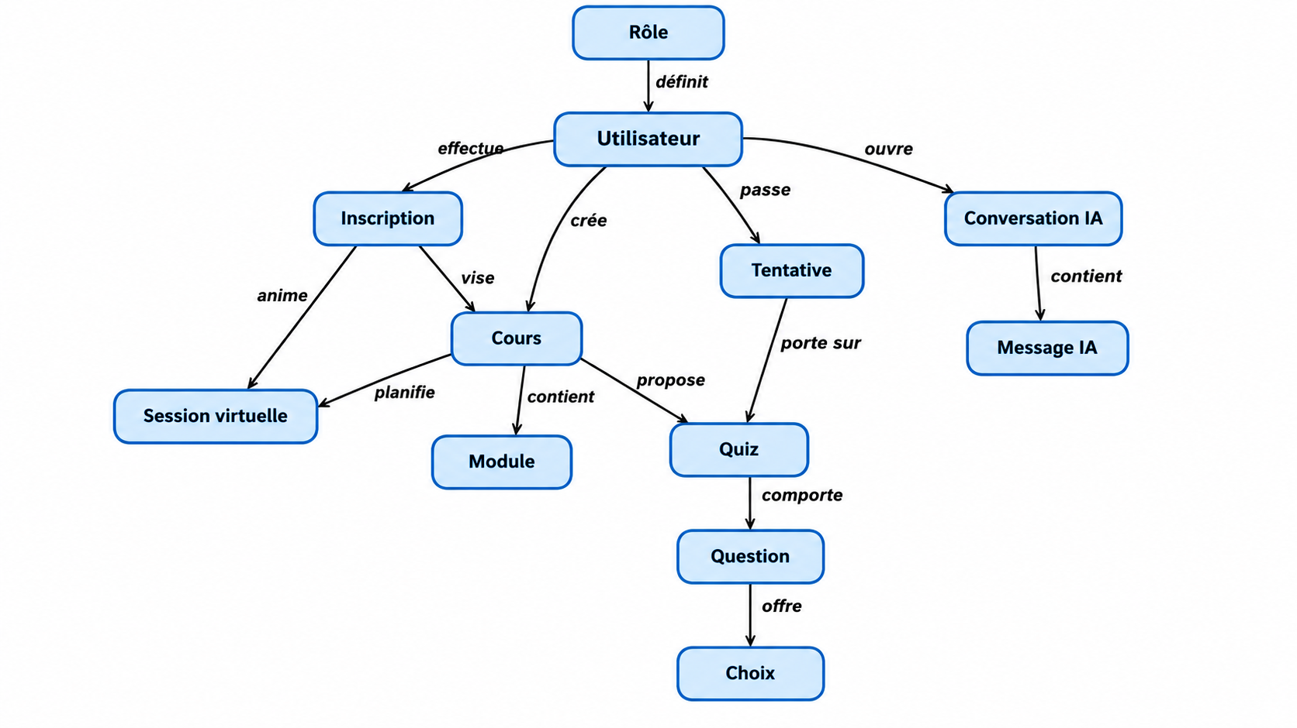
Figure 13 : Modèle du domaine de la plateforme

5.8. Diagramme de classe de conception pour chaque sprint
Le diagramme de classe constitue l’un des pivots essentiels de la modélisation avec UML. En effet, ce diagramme permet de donner la représentation statique du système à développer. Cette représentation est centrée sur les concepts de classe et d’association. Chaque classe se décrit par les données et les traitements dont elle est responsable pour elle-même et vis-à-vis des autres classes. Les traitements sont matérialisés par des opérations.

5.8.1. Formalisme d’un diagramme de classe
Une classe est une description abstraite d’un ensemble d’objets du domaine de l’application ; elle définit leur structure, leur comportement et leur relation. Les classes sont représentées par des rectangles compartimentés. Une classe est constituée de :
- Attributs : un attribut représente une information élémentaire, représentée par son nom et son format. Il y a trois niveaux de visibilité : public (+), protégé (#) et privé (-).
- Identifiant unique : attribut particulier qui permet de repérer chaque objet, instance de la classe.
- Opérations : éléments de comportement des objets, définis de manière globale dans la classe, avec les trois mêmes niveaux de visibilité.
Une classe est illustrée par la Figure 14.
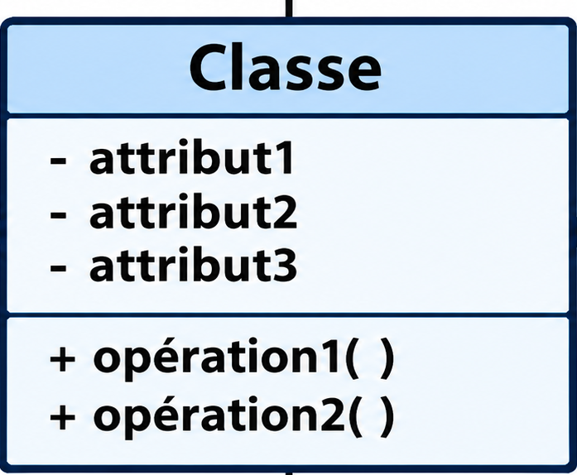
Figure 14 : Illustration d’une classe

5.8.2. Diagramme de classe de conception pour chaque sprint
Dans le contexte de ce projet, un diagramme de classe de conception est réalisé pour les sprints qui portent sur le développement de l’application, c’est-à-dire les sprints 3 et 4. Les sprints 1, 2, 5 et 6 portent sur la conception, l’infrastructure, le déploiement et les tests : leur architecture est représentée par le diagramme de déploiement (section 5.11) et les diagrammes de séquence (section 5.12).
La Figure 15 représente le diagramme de classe de conception du sprint 3 pour les comptes et les rôles.
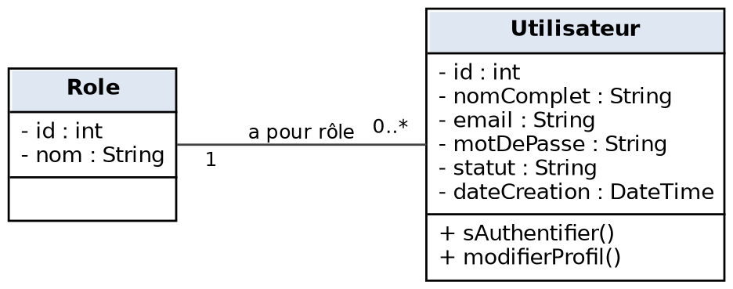
Figure 15 : Diagramme de classe de conception du sprint 3 : comptes et rôles
La Figure 16 représente le diagramme de classe de conception du sprint 3 pour les cours et les quiz.
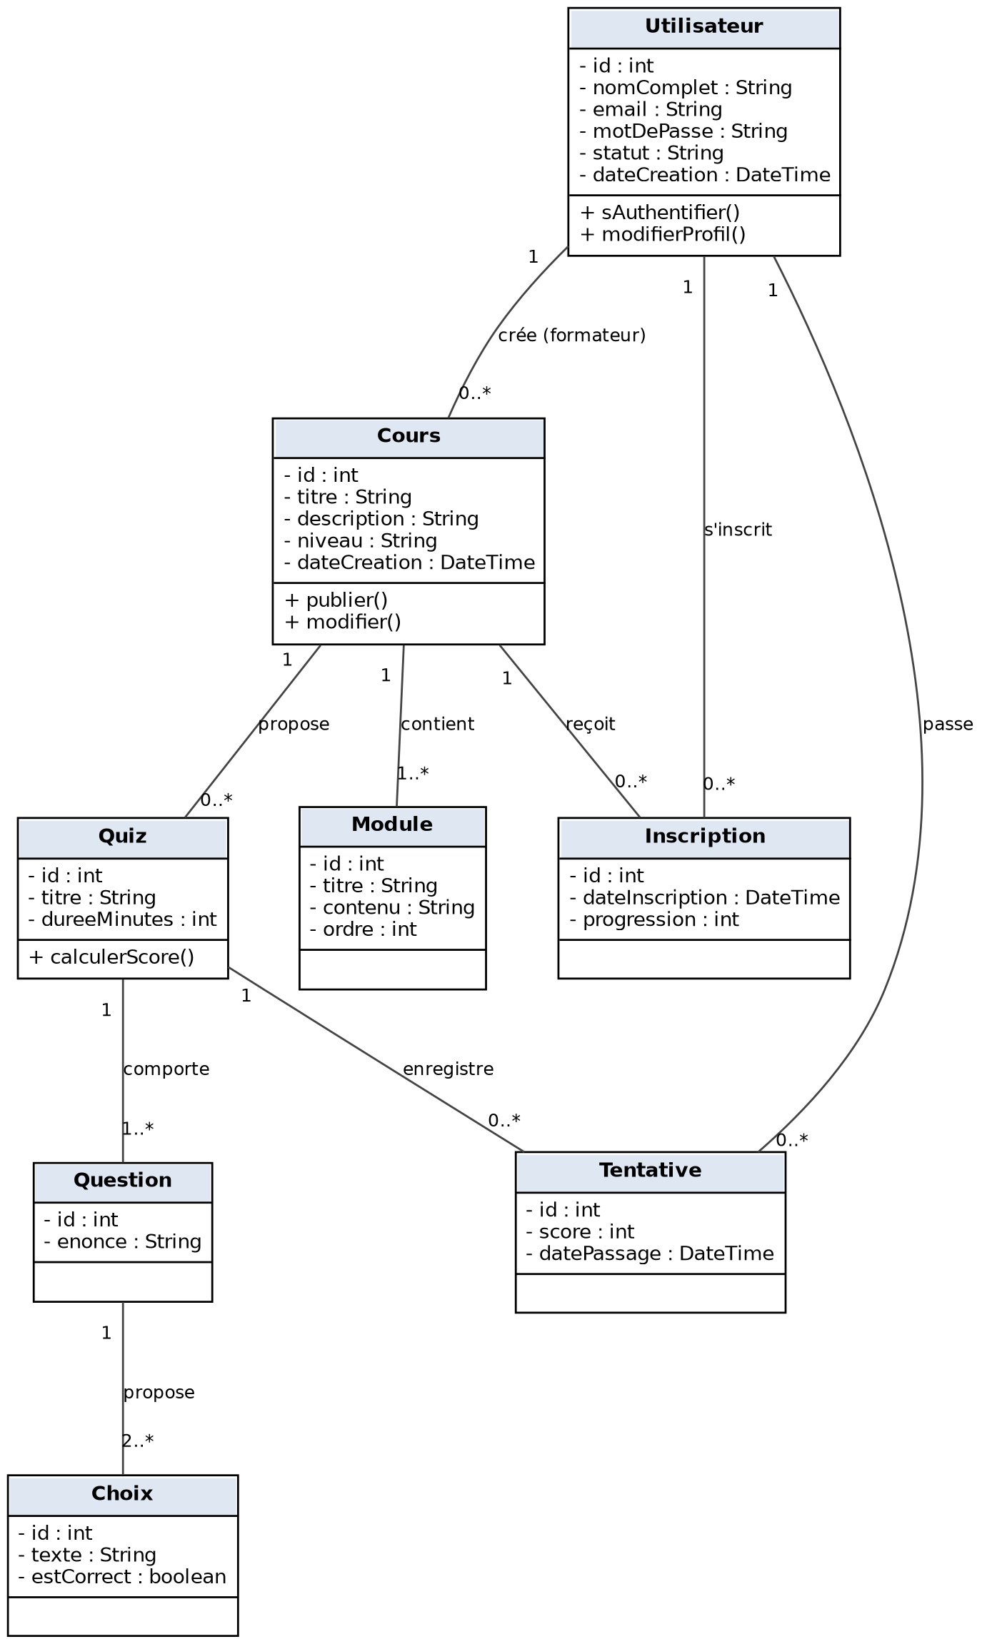
Figure 16 : Diagramme de classe de conception du sprint 3 : cours et quiz
La Figure 17 représente le diagramme de classe de conception du sprint 4 : classe virtuelle et assistant pédagogique.
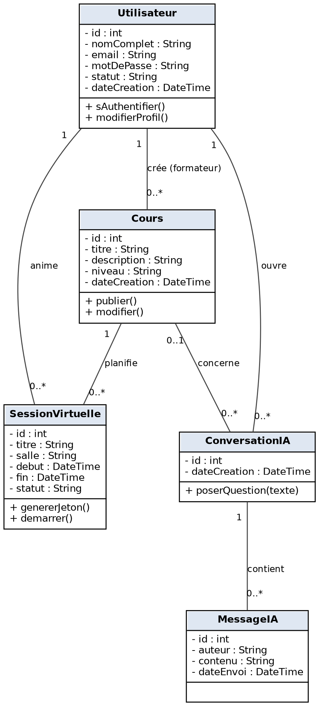
Figure 17 : Diagramme de classe de conception du sprint 4 : classe virtuelle et assistant IA

5.9. Diagramme de classe de conception globale
Le diagramme de classe de conception globale offre une vue d’ensemble des principales entités de la plateforme et de leurs relations. Il sert de base pour structurer le système en définissant les classes principales, leurs attributs et leurs interactions. Il clarifie les relations entre les classes essentielles comme UTILISATEUR, COURS, QUIZ, SESSIONVIRTUELLE et CONVERSATIONIA, et pose les fondations d’une conception robuste et évolutive.
La Figure 18 ci-dessous présente le diagramme de classe de conception globale de la plateforme. Pour des raisons de lisibilité, seuls les attributs sont indiqués.
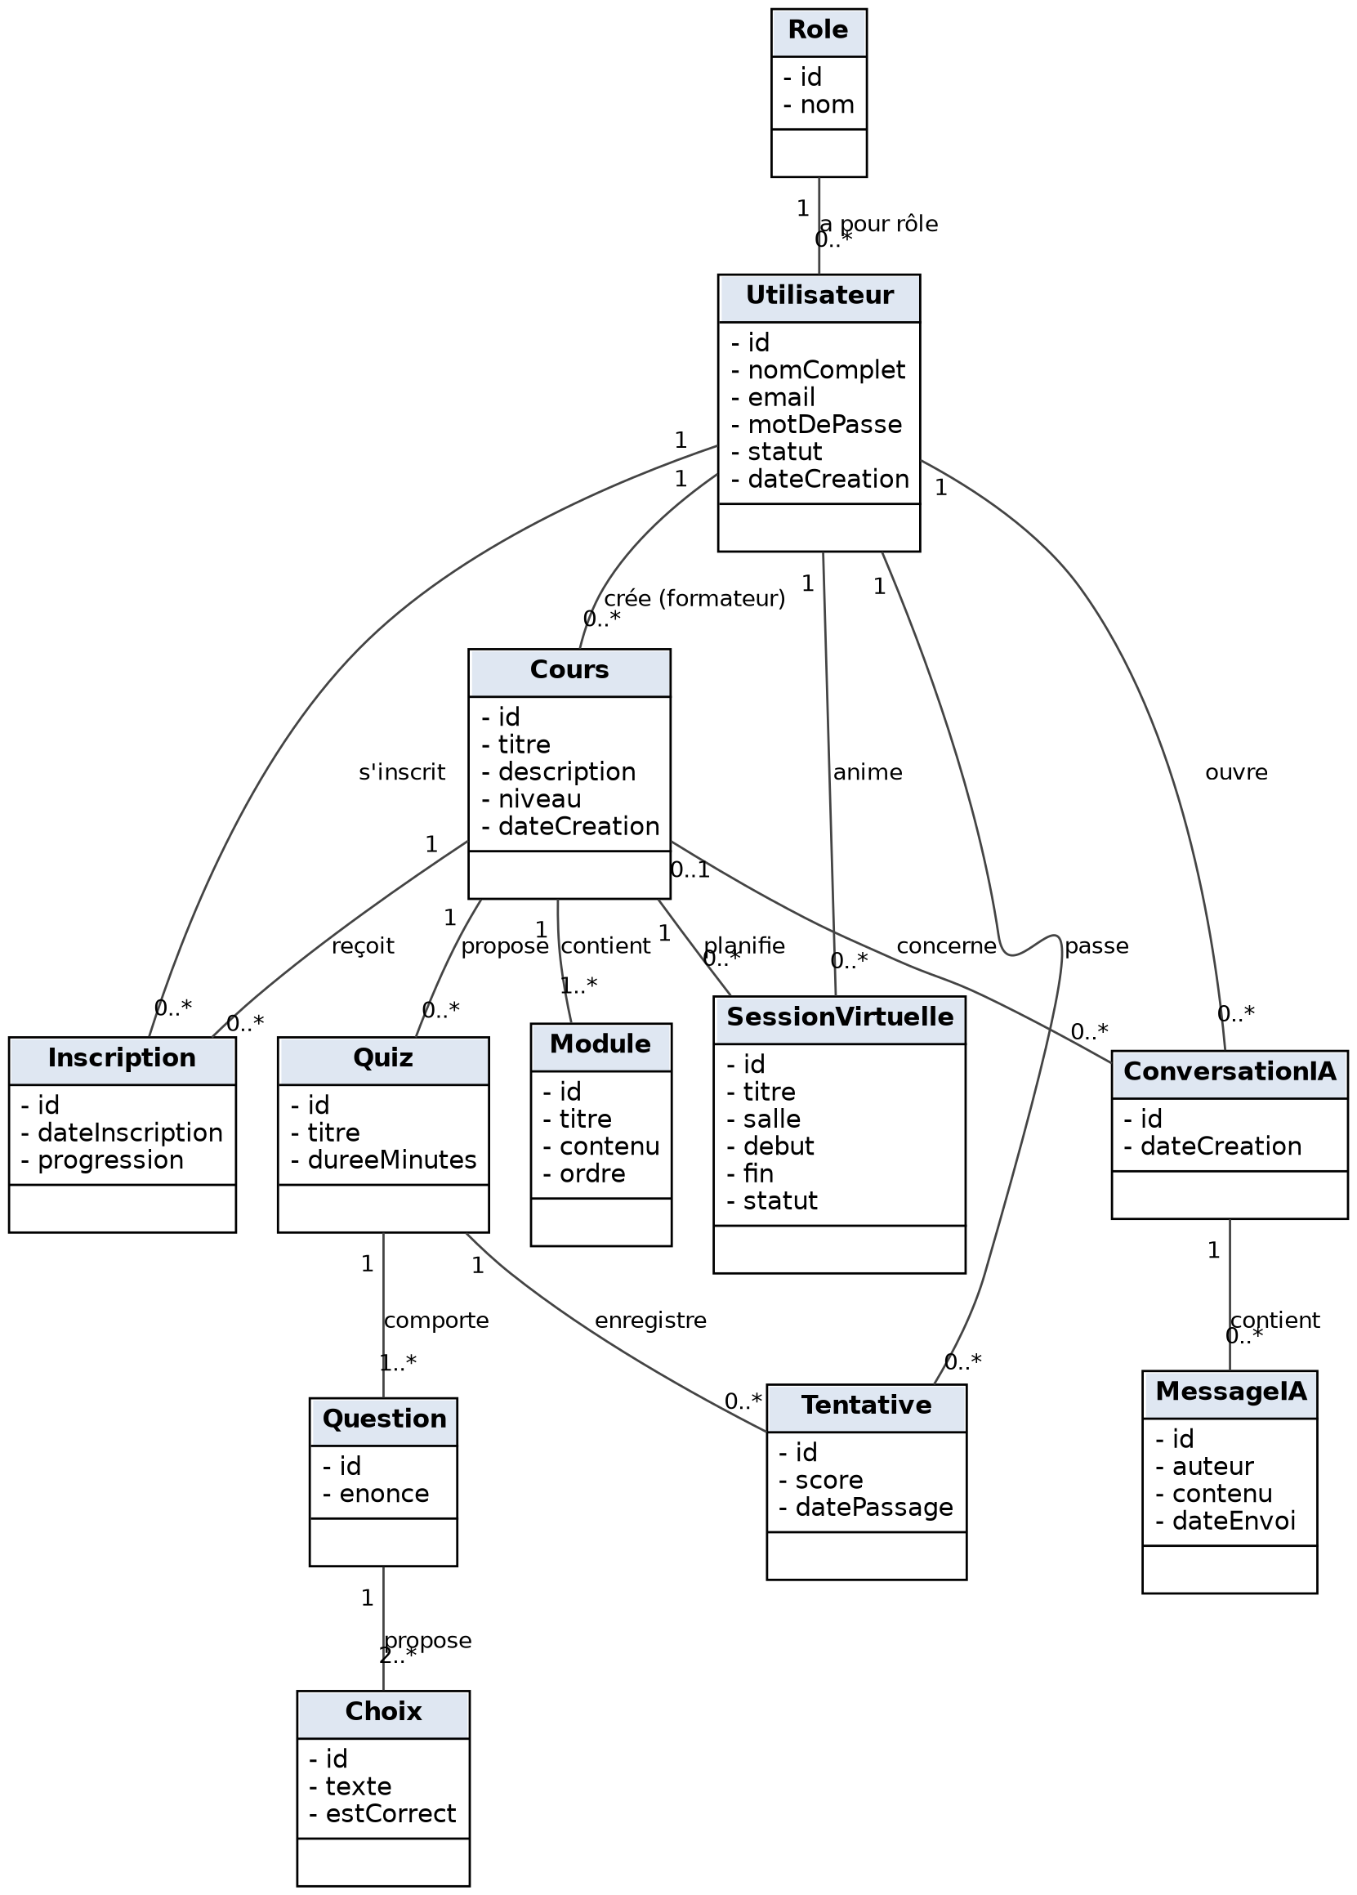
Figure 18 : Diagramme de classe de conception globale de la plateforme

5.10. Diagramme de paquetage
Le diagramme de paquetage est un diagramme structurel qui représente les paquetages (espaces de noms) composant un système, ainsi que les relations qui lient les différents paquetages. La Figure 19 illustre le diagramme de paquetage de la plateforme : le backend Django est organisé en applications (comptes, cours, quiz, classe_virtuelle, assistant_ia) et le frontend React en pages, composants et services.
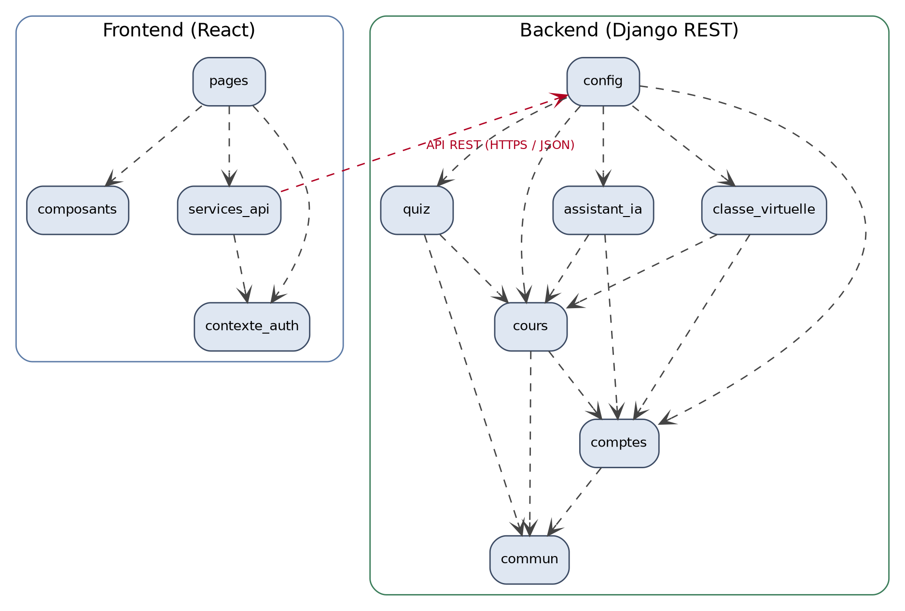
Figure 19 : Diagramme de paquetage

5.11. Diagramme de déploiement
Le diagramme de déploiement est la représentation graphique de l’architecture physique d’un système. Il affiche les relations entre les composants logiciels et matériels du système. La Figure 20 représente le diagramme de déploiement de la plateforme : le poste de développement (Windows 10) exécute, grâce à WSL 2 et Docker Desktop, les conteneurs Docker (frontend avec Nginx, backend et PostgreSQL) ; le navigateur y accède en local. La plateforme dialogue avec le service d’IA (Groq) et avec GitHub, et la classe virtuelle utilise l’instance publique de Jitsi Meet.
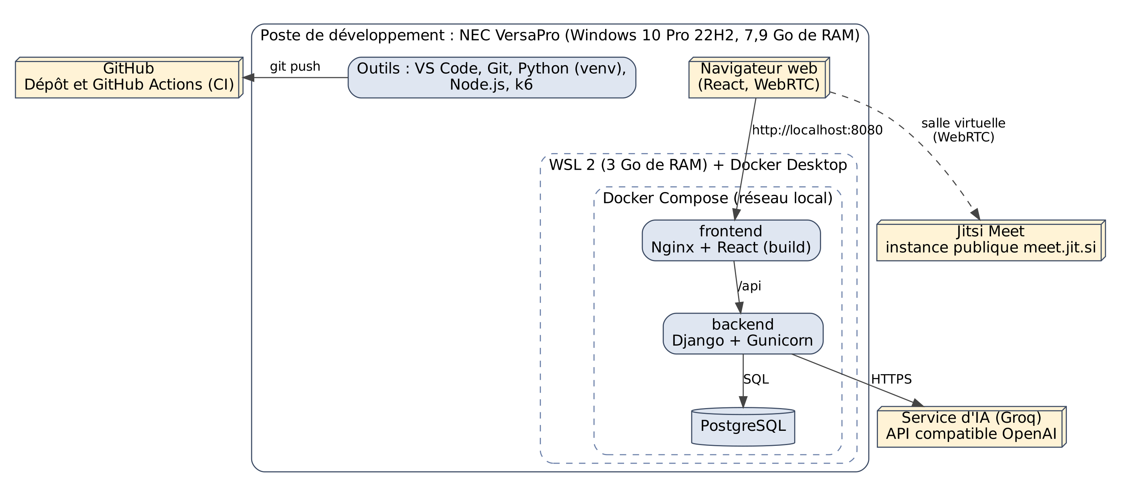
Figure 20 : Diagramme de déploiement de la plateforme

5.12. Diagrammes de séquence
Le diagramme de séquence représente les échanges de messages entre les acteurs et les composants du système, dans l’ordre chronologique. Trois scénarios essentiels sont modélisés : l’authentification, l’accès à une classe virtuelle et la question posée à l’assistant pédagogique.
La Figure 21 présente la séquence d’authentification par JWT.
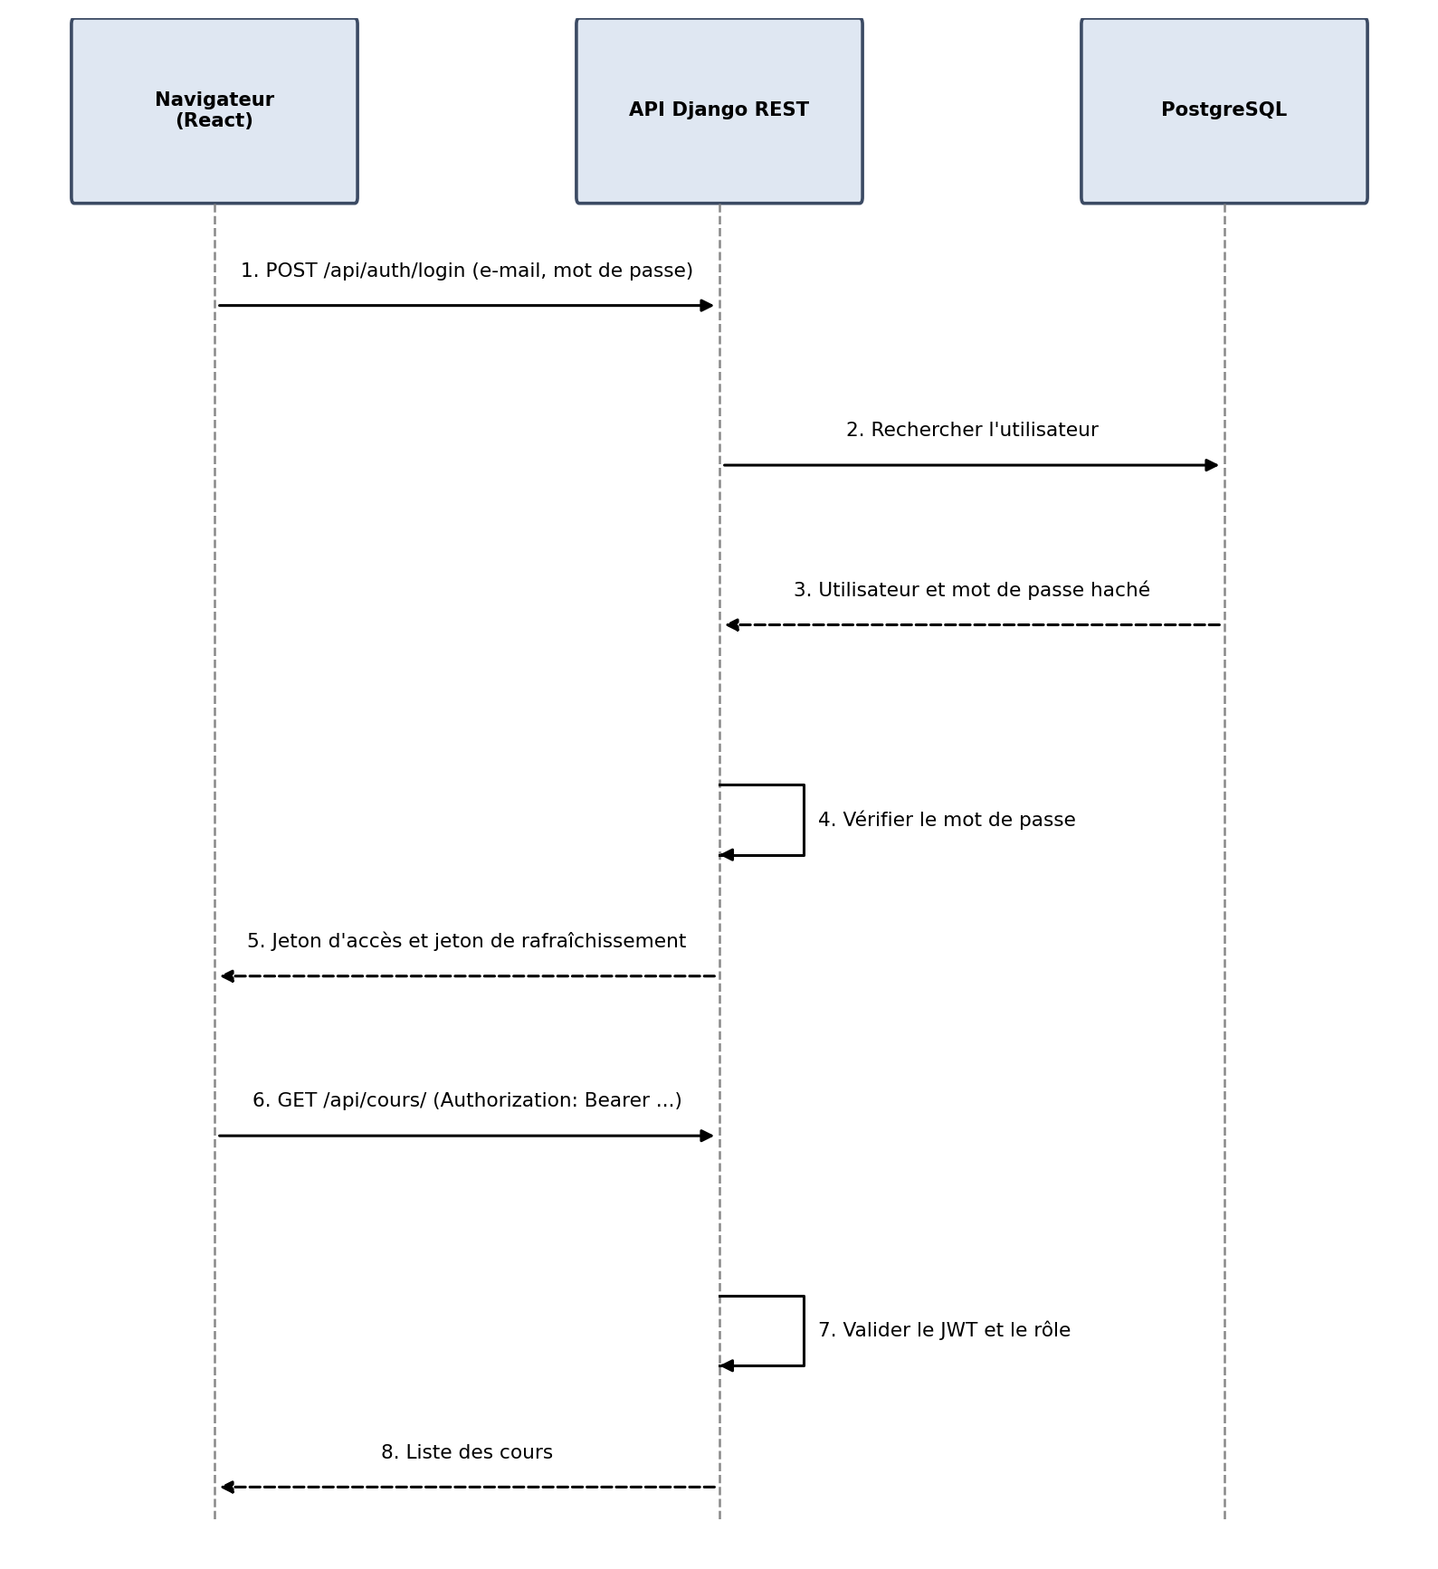
Figure 21 : Diagramme de séquence : authentification JWT
La Figure 22 présente la séquence d’accès à une classe virtuelle.
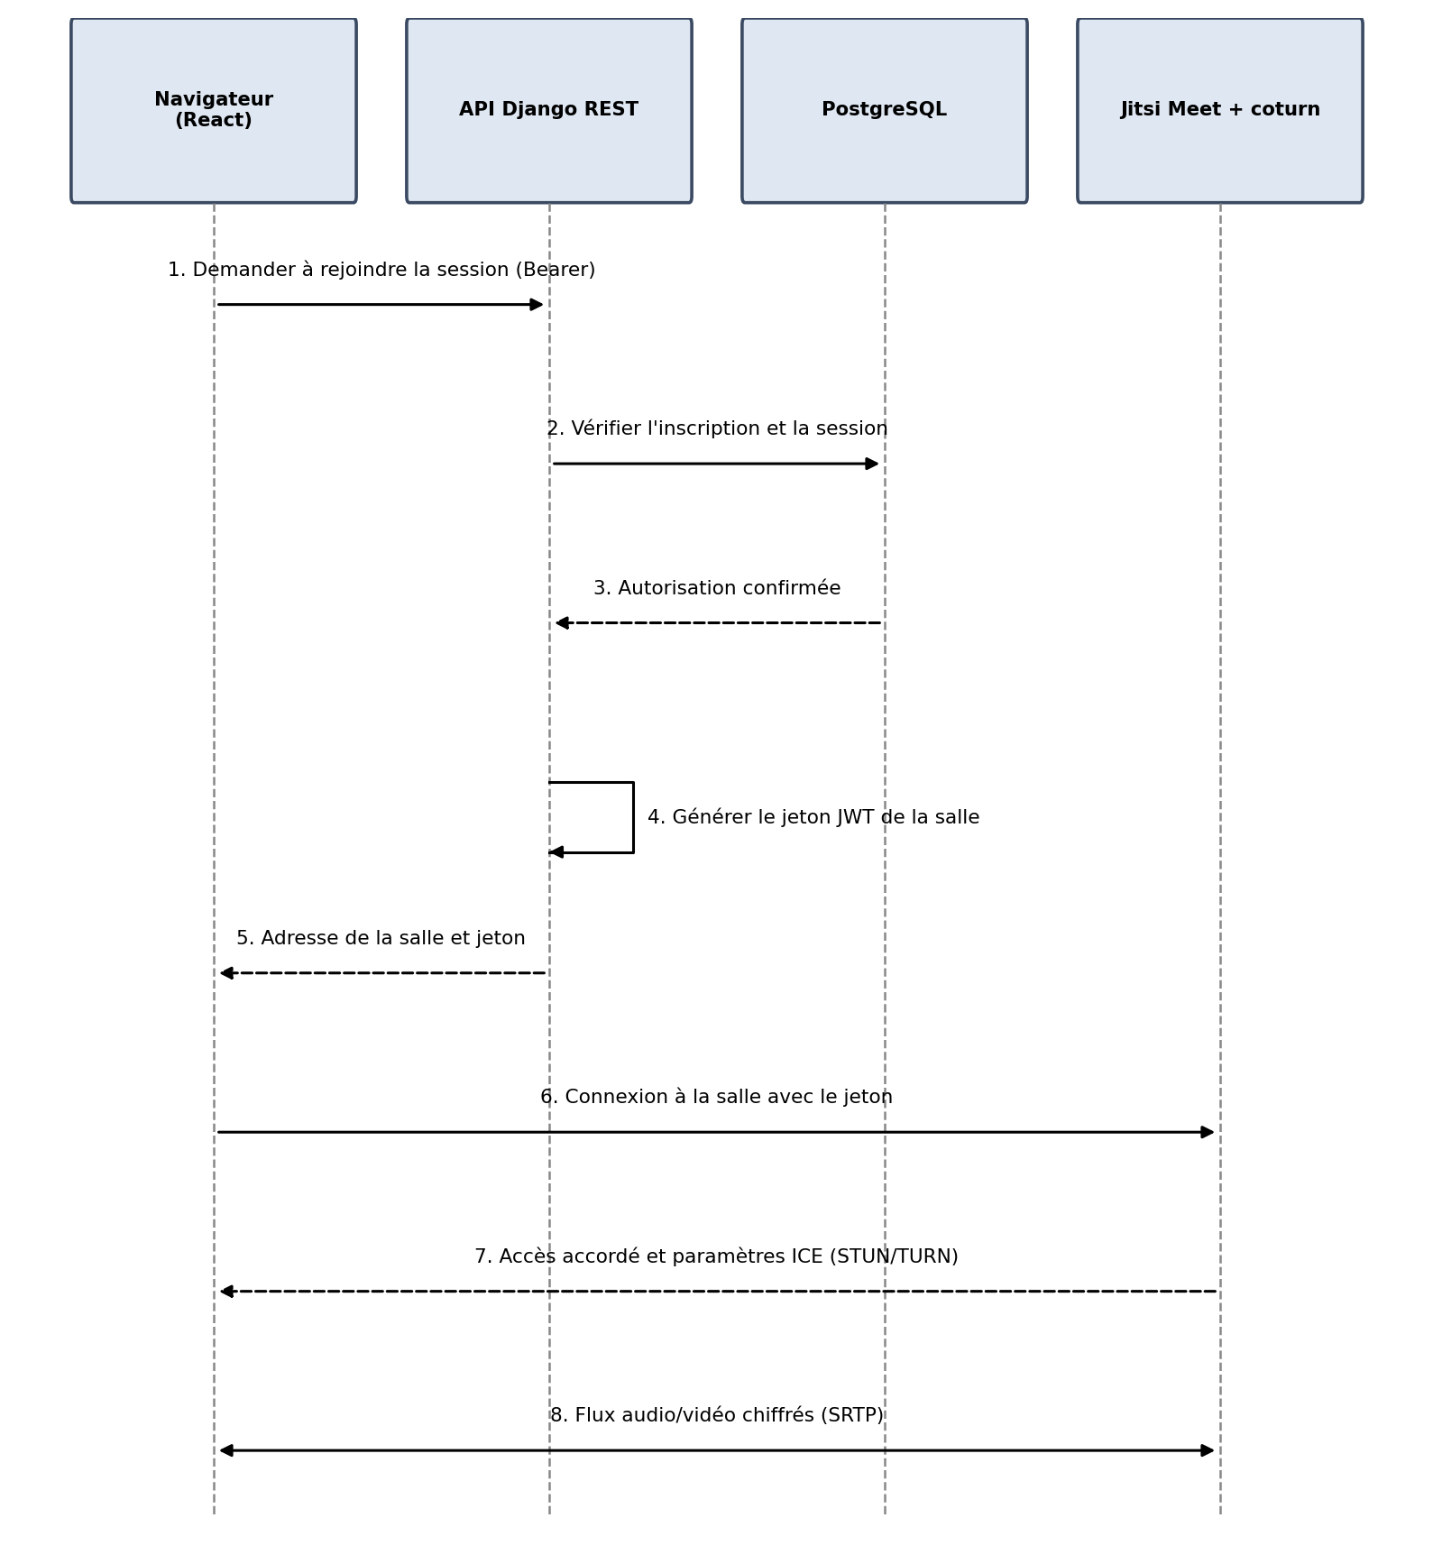
Figure 22 : Diagramme de séquence : accès à une classe virtuelle
La Figure 23 présente la séquence d’une question posée à l’assistant pédagogique.
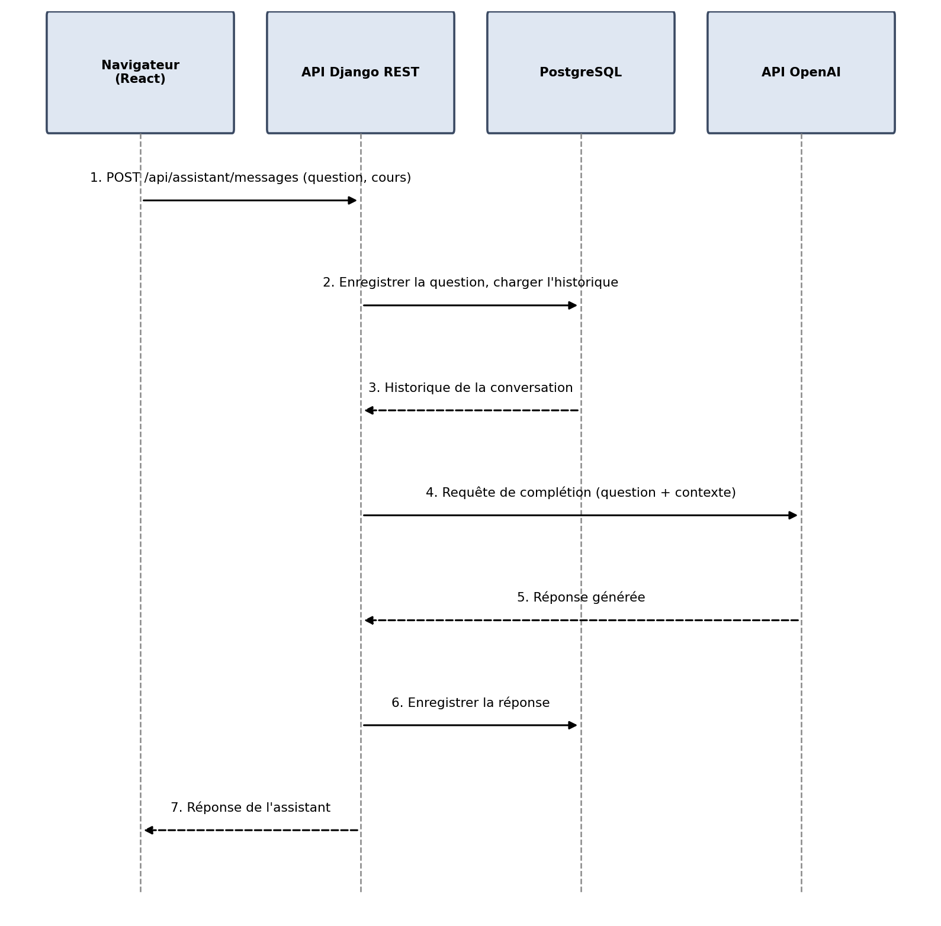
Figure 23 : Diagramme de séquence : question à l’assistant pédagogique

PARTIE III : RÉALISATION

Chapitre 6 : Mise en place de l’environnement de développement et d’exécution
Ce chapitre décrit l’installation et la configuration de l’environnement de développement, puis la préparation de l’environnement d’exécution local : WSL 2 et Docker Desktop, qui hébergent les conteneurs de la plateforme. Cette étape est cruciale pour garantir une structure de travail organisée et cohérente. Les commandes présentées ont été exécutées sur le poste de développement (Windows 10 Pro 22H2) ; les versions des outils figurent dans le Tableau 8.

6.1. Installation et configuration des outils
La première étape consiste à installer et configurer les outils nécessaires sur le poste de développement. Cette section décrit les étapes essentielles pour créer un environnement de développement fonctionnel.

6.1.1. Logiciel de gestion de version : Git
Git est téléchargeable depuis son site officiel (https://git-scm.com/downloads) pour Windows, macOS et Linux. Après l’installation, l’outil se vérifie avec la commande suivante :
git --version
git config --global user.name "Nom Prénom"
git config --global user.email "adresse@exemple.com"
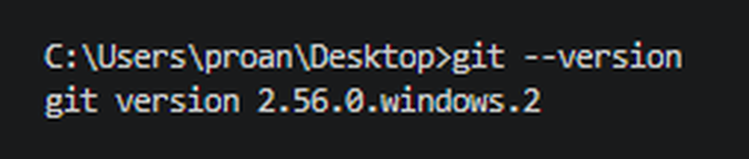
Figure 24 : Vérification de l'installation de Git

6.1.2. Installation de Python et de l’environnement virtuel
Pour développer le backend avec Django, Python doit être disponible sur la machine [5]. Il est téléchargeable sur https://www.python.org/downloads/. Un environnement virtuel isole les dépendances du projet. Les commandes suivantes créent l’environnement et installent les paquets principaux :
python -m venv venv
# Linux / macOS : source venv/bin/activate
# Windows : venv\Scripts\activate
pip install django djangorestframework djangorestframework-simplejwt
pip install psycopg2-binary pyjwt openai gunicorn
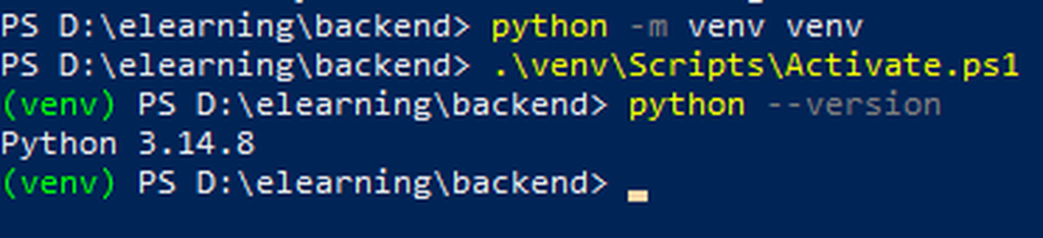
Figure 25 : Vérification de Python et création de l'environnement virtuel

6.1.3. Installation de Node.js
Node.js est nécessaire pour gérer les dépendances du frontend et construire l’application React. La version stable (LTS) se télécharge sur https://nodejs.org. L’installation se vérifie avec node -v et npm -v. Le projet frontend est ensuite créé avec Vite :
npm create vite@latest frontend -- --template react
cd frontend
npm install
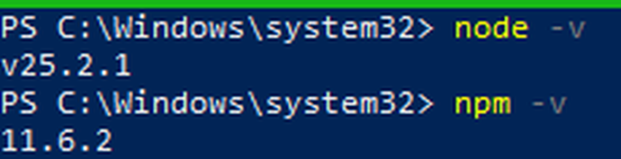
Figure 26 : Vérification de l'installation de Node.js

6.1.4. Installation de Visual Studio Code
Visual Studio Code (VS Code) est un éditeur de code open source qui propose de nombreuses extensions, une interface intuitive et des outils intégrés pour le débogage et le contrôle de version. Il se télécharge sur https://code.visualstudio.com/. Les extensions Python, Docker et ESLint sont recommandées pour ce projet.

6.1.5. Installation de Docker et Docker Compose
Docker [11] permet d’exécuter les services dans des conteneurs. Sur Windows, on installe Docker Desktop avec le moteur WSL 2 (voir la section 6.3) ; sur Linux, on installe Docker Engine et le plugin Compose. Le fonctionnement se vérifie ainsi :
docker --version
docker compose version
docker run --rm hello-world
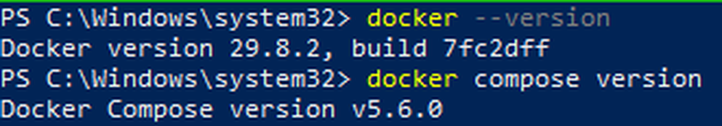
Figure 27 : Vérification de l'installation de Docker et Docker Compose

6.1.6. Installation de PostgreSQL
PostgreSQL est le système de gestion de base de données utilisé pour stocker les données de la plateforme. En développement, il est lancé dans un conteneur à partir de l’image officielle, ce qui évite une installation sur le poste. La commande se saisit sur une seule ligne dans PowerShell :
docker run --name pg-dev -e POSTGRES_PASSWORD=motdepasse -e POSTGRES_DB=elearning -p 5432:5432 -d postgres:16

6.2. Architecture de l’application
L’architecture de l’application détermine la structure générale et l’organisation des différents composants de la plateforme, facilitant ainsi sa maintenance, son évolutivité et sa gestion. Dans ce contexte, l’architecture N-tiers est particulièrement adaptée. Elle divise l’application en plusieurs couches, chacune ayant une fonction bien définie. Les trois couches principales sont :
1) Couche de présentation : elle inclut l’interface utilisateur et gère l’interaction avec l’utilisateur final. Elle est développée avec React.
2) Couche de logique métier : elle centralise la logique métier et les règles applicatives. Le backend est construit avec Django et Django REST framework, avec les modules de classe virtuelle et d’assistant IA.
3) Couche de données : elle est dédiée à la gestion et au stockage des données, assurée par PostgreSQL.
Ces couches, ainsi que les services externes (Jitsi Meet et API du service d’IA), sont résumées dans la Figure 28 suivante.
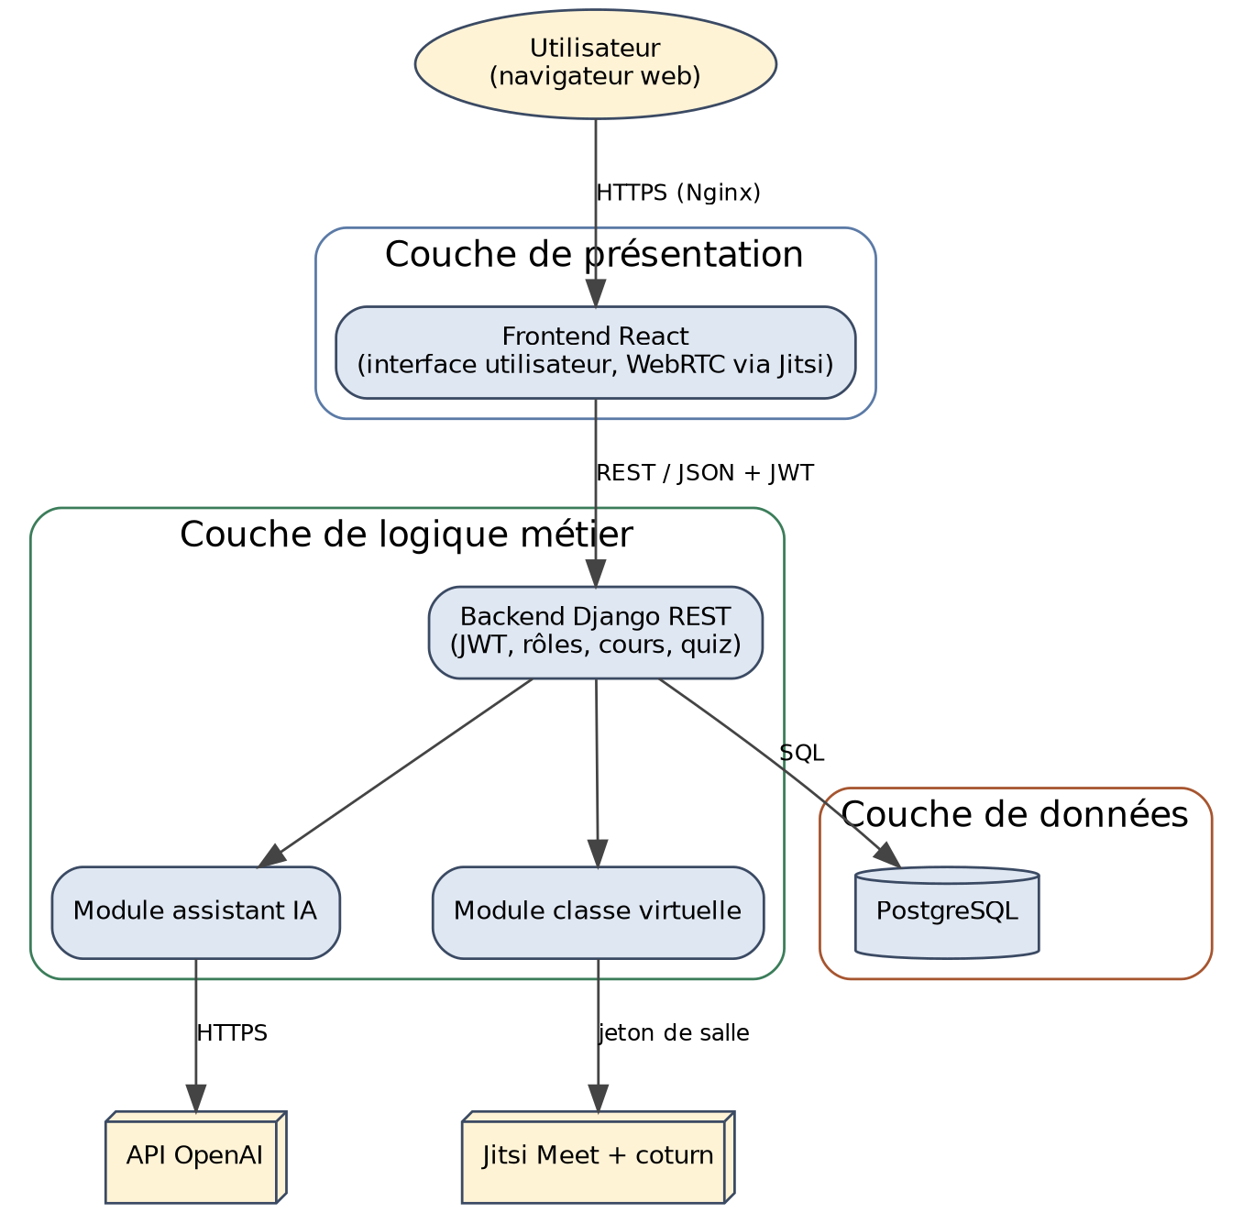
Figure 28 : Architecture N-tiers de la plateforme

6.3. Préparation du poste : WSL 2 et Docker Desktop
Le poste de développement héberge l’ensemble de la plateforme pendant la réalisation du projet : les services s’exécutent dans des conteneurs Docker, grâce à Docker Desktop et au sous-système Windows pour Linux (WSL 2) [11]. Cette section décrit la vérification des prérequis, l’installation de WSL 2, la limitation de ses ressources, l’installation de Docker Desktop et l’accès local à la plateforme. Le déploiement sur un serveur distant (VPS) est présenté comme perspective d’évolution dans la conclusion.

6.3.1. Vérification des prérequis
Docker Desktop avec le moteur WSL 2 exige Windows 10 en version 22H2 (build 19045) ou supérieure, au moins 8 Go de RAM, la virtualisation activée au niveau du processeur et une version récente de WSL. Le Tableau 25 compare ces exigences avec le poste utilisé, et la Figure 29 montre la version de Windows et l’état de la virtualisation dans le Gestionnaire des tâches.
Tableau 25 : Prérequis de Docker Desktop et caractéristiques du poste utilisé
Élément | Exigence de Docker Desktop (WSL 2) | Poste utilisé | Conformité
Système | Windows 10 22H2 (build 19045) ou supérieur | Windows 10 Pro 22H2, build 19045.6466 | Conforme
Mémoire vive | 8 Go minimum | 8 Go (7,9 Go utilisables) | Conforme
Virtualisation | Activée au niveau du processeur | Activée (Gestionnaire des tâches) | Conforme
WSL | Version 2.1.5 ou supérieure | Version 3.0.3.0 après mise à jour | Conforme
Espace disque | Environ 20 Go pour les images et les conteneurs | Données de Docker placées sur le disque D: | Conforme

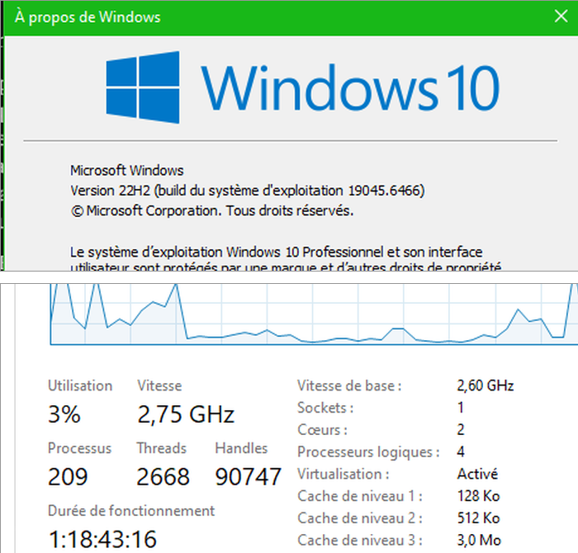
Figure 29 : Version de Windows et virtualisation activée

6.3.2. Installation et mise à jour de WSL 2
WSL 2 exécute un noyau Linux dans une machine virtuelle légère, que Docker Desktop utilise comme moteur. Il est installé sans distribution, car Docker Desktop crée ses propres distributions internes, puis mis à jour. L’installation demande un redémarrage de l’ordinateur. Les commandes sont lancées dans PowerShell, en administrateur :
wsl --install --no-distribution
wsl --update
wsl --version
La Figure 30 montre le résultat : la version 3.0.3.0 de WSL est installée, avec le noyau Linux 6.18.54.1.
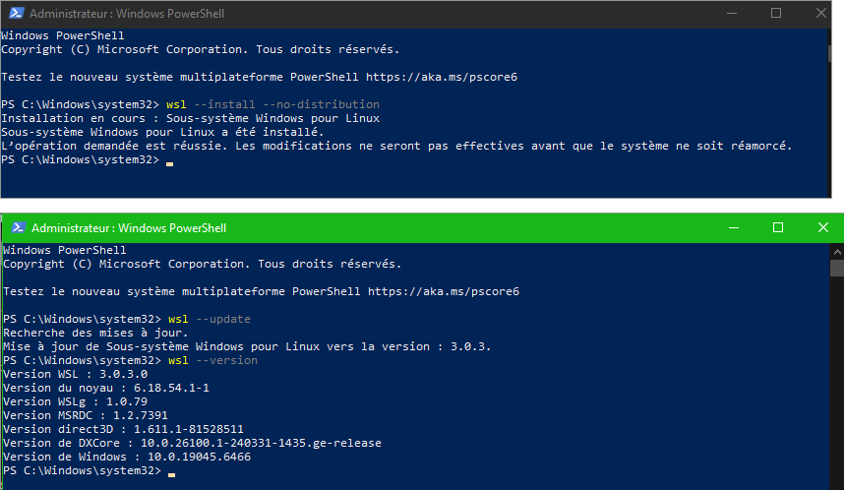
Figure 30 : Installation et version de WSL 2

6.3.3. Limitation des ressources de WSL 2
Par défaut, WSL 2 peut utiliser une grande part de la mémoire de l’ordinateur. Le poste de développement ne disposant que de 8 Go de RAM, un fichier .wslconfig, placé dans le dossier de l’utilisateur, limite les ressources à 3 Go de mémoire, 2 processeurs et 2 Go de swap. Cette limite laisse de la place à Windows, à VS Code et au navigateur. Les limites sont prises en compte au redémarrage de WSL (commande wsl --shutdown).
[wsl2]
memory=3GB
processors=2
swap=2GB
Le fichier est créé puis vérifié en PowerShell, comme le montre la partie haute de la Figure 31.

6.3.4. Installation et configuration de Docker Desktop
Docker Desktop (version 4.95.0) est installé avec le moteur WSL 2. Il stocke ses images et ses volumes dans un disque virtuel qui grossit avec l’usage. Comme le disque système n’a que 256 Go, l’emplacement de ce disque virtuel est déplacé vers le disque D: (D:\Docker\DockerDesktopWSL) dans les paramètres Resources, ce qui apparaît dans la partie basse de la Figure 31. Les limites de mémoire et de processeurs restent gérées par Windows via le fichier .wslconfig.
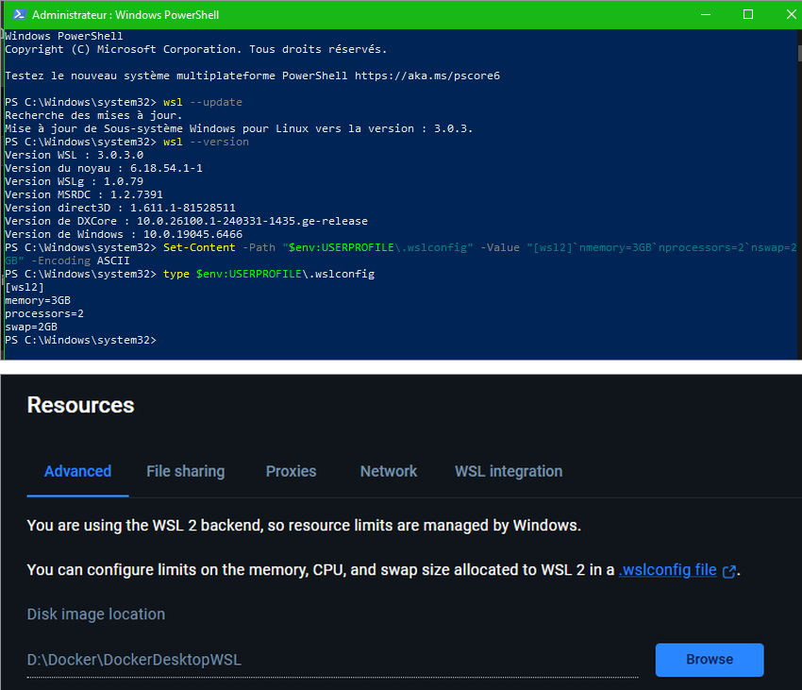
Figure 31 : Configuration de WSL 2 (.wslconfig) et emplacement des données de Docker Desktop
Le moteur Docker 29.8.2 et Docker Compose v5.6.0 sont opérationnels, comme le montre la Figure 27. La Figure 39 de la section 8.1 présente l’interface de Docker Desktop, moteur démarré.

6.3.5. Nginx et accès local à la plateforme
En développement, Nginx n’est pas installé sur le poste : il est embarqué dans l’image du conteneur frontend. Il sert l’application React construite et transmet les requêtes /api au conteneur backend, qui n’est joignable que par le réseau interne de Docker Compose. Voici un extrait de sa configuration :
server {
listen 80;
root /usr/share/nginx/html;
client_max_body_size 20m;
location /api/ {
proxy_pass http://backend:8000;
proxy_set_header Host $host;
proxy_set_header X-Forwarded-For $proxy_add_x_forwarded_for;
}
location / {
try_files $uri /index.html;
}
}
La plateforme est ensuite accessible depuis le navigateur du poste à l’adresse http://localhost:8080. En production, ce même rôle serait tenu par un Nginx exposé sur Internet, avec un nom de domaine et un certificat HTTPS (voir les perspectives).

Chapitre 7 : Développement de l’application
Ce chapitre présente le développement de la plateforme avec la mise en place des fonctionnalités principales : base de données, API, authentification, classe virtuelle et assistant pédagogique. Les extraits de code, parfois abrégés, sont tirés du projet réalisé.

7.1. Création de la base de données
Comme la plateforme utilise PostgreSQL [10], la base de données est créée au démarrage du conteneur grâce aux variables d’environnement POSTGRES_DB, POSTGRES_USER et POSTGRES_PASSWORD. Django gère ensuite le schéma avec son système de migrations : chaque modification des modèles produit un fichier de migration versionné avec le code, ce qui permet de suivre et de reproduire les évolutions de la base.
La connexion de Django à PostgreSQL est configurée dans le fichier de paramètres à partir de variables d’environnement. Les valeurs par défaut servent uniquement au développement local ; dans les conteneurs, elles sont remplacées par celles du fichier .env, qui n’est jamais publié sur GitHub :
DATABASES = {
"default": {
"ENGINE": "django.db.backends.postgresql",
"NAME": os.environ.get("DB_NAME", "elearning"),
"USER": os.environ.get("DB_USER", "postgres"),
"PASSWORD": os.environ.get("DB_PASSWORD", "motdepasse"),
"HOST": os.environ.get("DB_HOST", "localhost"),
"PORT": os.environ.get("DB_PORT", "5432"),
}
}
Les tables sont créées avec les commandes python manage.py makemigrations puis python manage.py migrate. À partir du MLD établi lors de la conception, chaque classe du diagramme de classe devient un modèle Django.
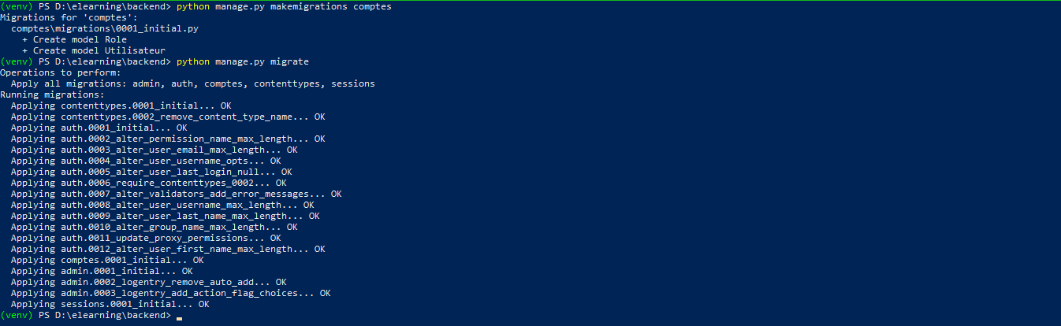
Figure 32 : Application des migrations Django sur PostgreSQL

7.2. Codage de l’application
Dans cette section, le processus de codage de la plateforme est détaillé. Le développement suit une approche itérative basée sur la méthode Agile Scrum, avec des objectifs spécifiques pour chaque sprint. Des extraits de code présentent les éléments principaux de l’application, avec des explications sur leur rôle.

7.2.1. Modèles de données
Les modèles Django traduisent les classes de conception. L’extrait ci-dessous présente l’utilisateur avec son rôle, le cours et le module :
class Role(models.Model):
nom = models.CharField(max_length=20, unique=True)
class Utilisateur(AbstractUser):
email = models.EmailField(unique=True)
role = models.ForeignKey(Role, on_delete=models.PROTECT, null=True)
USERNAME_FIELD = "email"
REQUIRED_FIELDS = ["username"]
class Cours(models.Model):
titre = models.CharField(max_length=128)
description = models.TextField(max_length=1500, blank=True)
niveau = models.CharField(max_length=13)
date_creation = models.DateTimeField(auto_now_add=True)
formateur = models.ForeignKey(settings.AUTH_USER_MODEL,
on_delete=models.CASCADE, related_name="cours_crees")
class Module(models.Model):
cours = models.ForeignKey(Cours, on_delete=models.CASCADE,
related_name="modules")
titre = models.CharField(max_length=128)
contenu = models.TextField()
ordre = models.PositiveSmallIntegerField()

7.2.2. Authentification JWT et gestion des rôles
L’authentification repose sur des jetons JWT [17] fournis par SimpleJWT. À la connexion, l’API émet un jeton d’accès de courte durée et un jeton de rafraîchissement. Le frontend envoie le jeton d’accès dans l’en-tête Authorization: Bearer. La configuration est la suivante :
REST_FRAMEWORK = {
"DEFAULT_AUTHENTICATION_CLASSES": [
"rest_framework_simplejwt.authentication.JWTAuthentication"],
"DEFAULT_PERMISSION_CLASSES": [
"rest_framework.permissions.IsAuthenticated"],
}
SIMPLE_JWT = {
"ACCESS_TOKEN_LIFETIME": timedelta(minutes=15),
"REFRESH_TOKEN_LIFETIME": timedelta(days=7),
"ROTATE_REFRESH_TOKENS": True,
}
Les rôles sont contrôlés par des classes de permissions. L’exemple suivant n’autorise que les formateurs à créer ou modifier un cours :
class EstFormateur(BasePermission):
def has_permission(self, request, view):
u = request.user
return u.is_authenticated and u.role and u.role.nom == "formateur"
class CoursViewSet(viewsets.ModelViewSet):
queryset = Cours.objects.all()
serializer_class = CoursSerializer
def get_permissions(self):
if self.action in ("create", "update", "partial_update", "destroy"):
return [IsAuthenticated(), EstFormateur()]
return [IsAuthenticated()]
def perform_create(self, serializer):
serializer.save(formateur=self.request.user)

7.2.3. Modules cours et quiz
Les modules cours et quiz exposent une API REST : liste et détail des cours, création et modification par les formateurs, inscription des apprenants, passage d’un quiz et calcul du score. Le calcul du score est fait côté serveur pour que l’apprenant ne puisse pas modifier son résultat. Pour chaque tentative, le serveur compare les choix soumis aux choix corrects, calcule le score puis enregistre la tentative avec sa date.

7.2.4. Intégration de la classe virtuelle (Jitsi Meet)
La classe virtuelle utilise l’API d’intégration (external_api) de Jitsi Meet [15]. Le nom du serveur Jitsi est lu dans la variable JITSI_DOMAIN. Dans le projet, c’est l’instance publique meet.jit.si, qui convient à une démonstration. Le code prend aussi en charge l’authentification par JWT, utilisable avec une instance Jitsi Meet auto-hébergée : seuls les utilisateurs munis d’un jeton signé par le backend peuvent alors entrer dans une salle. Le backend vérifie d’abord que l’utilisateur est le formateur de la session ou un apprenant inscrit au cours. Il renvoie ensuite les informations de connexion, avec un jeton si un secret est configuré :
@action(detail=True, methods=["post"])
def rejoindre(self, request, pk=None):
s = get_object_or_404(SessionVirtuelle, pk=pk)
u = request.user
if not (u == s.formateur or peut_acceder(u, s.cours)):
raise PermissionDenied("Accès refusé à cette session.")
reponse = {"domaine": settings.JITSI_DOMAIN, "salle": s.salle,
"jwt": None, "nom": u.username}
if settings.JITSI_APP_SECRET:
payload = {
"aud": "jitsi", "iss": settings.JITSI_APP_ID,
"sub": settings.JITSI_DOMAIN, "room": s.salle,
"exp": int(time.time()) + 3600,
"context": {"user": {"name": u.username, "email": u.email,
"moderator": u == s.formateur}},
}
reponse["jwt"] = jwt.encode(payload, settings.JITSI_APP_SECRET,
algorithm="HS256")
return Response(reponse)
Dans l’environnement local, tous les participants sont sur le même poste ou sur le même réseau : aucun serveur TURN n’est nécessaire. En production, un serveur TURN assuré par coturn [16] permettrait aux participants derrière un NAT ou un pare-feu strict de rejoindre la salle (voir les perspectives).
Dans l’interface, la salle est affichée dans la page de la plateforme grâce à l’API d’intégration de Jitsi Meet, avec les informations reçues du backend. Le navigateur demande l’accès au micro et à la caméra à l’entrée dans la salle.

7.2.5. Intégration de l’assistant pédagogique IA
L’assistant pédagogique appelle un modèle de langage par une API compatible avec celle d’OpenAI [18]. Le backend reçoit la question, enregistre le message, charge l’historique récent de la conversation, appelle l’API avec une consigne de rôle, puis enregistre et renvoie la réponse. La clé, l’adresse du service et le nom du modèle sont lus dans les variables d’environnement LLM_API_KEY, LLM_BASE_URL et LLM_MODEL :
# settings.py
OPENAI_API_KEY = os.environ.get("LLM_API_KEY") or os.environ.get("OPENAI_API_KEY", "")
OPENAI_MODEL = os.environ.get("LLM_MODEL") or os.environ.get("OPENAI_MODEL", "gpt-4o-mini")
LLM_BASE_URL = os.environ.get("LLM_BASE_URL") or None
# assistant_ia/views.py
def get_client():
return OpenAI(api_key=settings.OPENAI_API_KEY, base_url=settings.LLM_BASE_URL)
class PoserQuestion(APIView):
def post(self, request):
question = request.data.get("question", "").strip()
if not question:
return Response({"detail": "Question vide."}, status=400)
if not settings.OPENAI_API_KEY:
return Response({"detail": "La clé de l'assistant n'est pas configurée."},
status=503)
conv, _ = ConversationIA.objects.get_or_create(
utilisateur=request.user, cours_id=request.data.get("cours"))
MessageIA.objects.create(conversation=conv, role="user", contenu=question)
historique = [{"role": m.role, "content": m.contenu}
for m in conv.messages.order_by("-cree_le", "-id")[:NB_MESSAGES_MAX]][::-1]
try:
rep = get_client().chat.completions.create(
model=settings.OPENAI_MODEL, timeout=30,
messages=[{"role": "system", "content": CONSIGNE}] + historique)
texte = rep.choices[0].message.content
except Exception:
journal.exception("Échec de l'appel au service d'IA")
return Response({"detail": "L'assistant est momentanément indisponible."},
status=502)
MessageIA.objects.create(conversation=conv, role="assistant", contenu=texte)
return Response({"reponse": texte})
La consigne de rôle demande à l’assistant de répondre en français, en moins de 120 mots, avec des phrases simples et sans mise en forme Markdown. Cette dernière règle a été ajoutée après un premier essai : le modèle renvoyait des astérisques et des listes que l’interface n’interprète pas (voir la Figure 38). Le nombre de messages envoyés à l’API est limité à dix pour maîtriser la durée des requêtes. Si la clé n’est pas configurée, l’API répond par une erreur 503. Si l’appel échoue, l’erreur est journalisée et l’API répond par une erreur 502, ce qui évite de bloquer l’interface.

7.3. Présentation de l’application
Cette section présente les interfaces et fonctionnalités clés de l’application. Des captures d’écran illustrent l’authentification, les tableaux de bord, la gestion des cours, le passage d’un quiz, la classe virtuelle et l’assistant pédagogique. Elles ont été réalisées sur le poste de développement, avec les comptes de démonstration (formateur et apprenant), à partir du serveur de développement du frontend (localhost:5173).

7.3.1. Page d’authentification
La page d’authentification est l’interface où les utilisateurs se connectent pour accéder aux fonctionnalités de la plateforme. Elle comprend des champs pour l’adresse e-mail et le mot de passe, et vérifie l’identité de l’utilisateur.
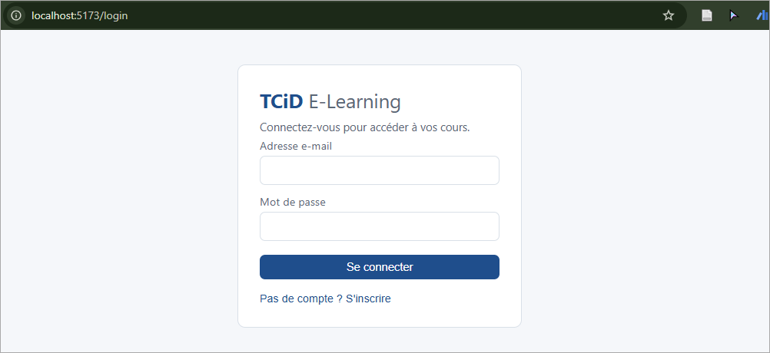
Figure 33 : Page d’authentification

7.3.2. Tableau de bord
Après la connexion, l’utilisateur accède à un tableau de bord adapté à son rôle : cours suivis pour l’apprenant, cours et sessions créés pour le formateur, gestion des comptes pour l’administrateur.
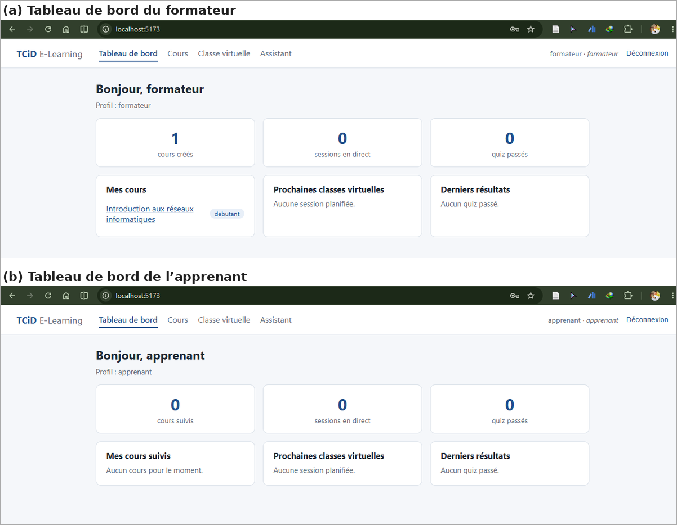
Figure 34 : Tableau de bord selon le rôle

7.3.3. Gestion des cours
Cette page permet au formateur de créer, modifier et supprimer des cours et leurs modules, et de définir le niveau de chaque cours.
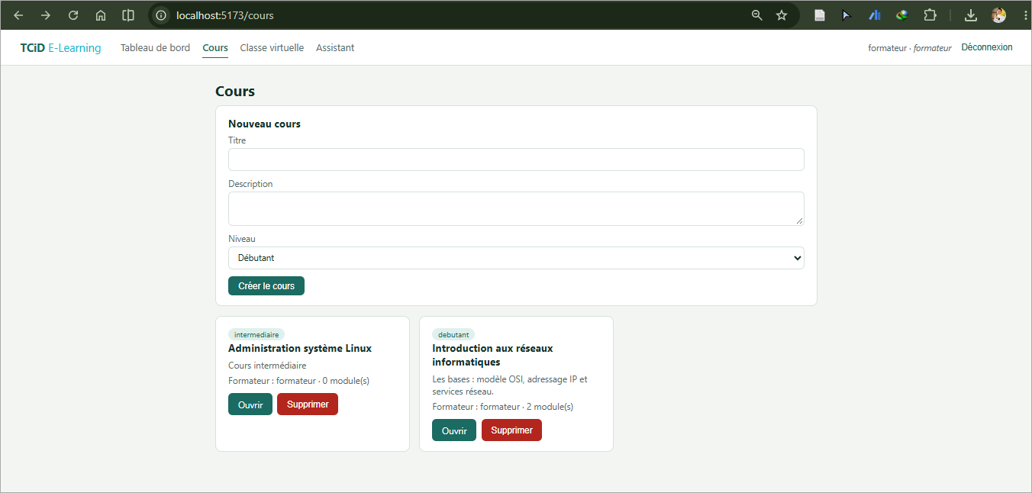
Figure 35 : Page de gestion des cours

7.3.4. Passage d’un quiz
L’apprenant répond aux questions d’un quiz. À la validation, le serveur calcule le score et l’interface affiche le résultat.
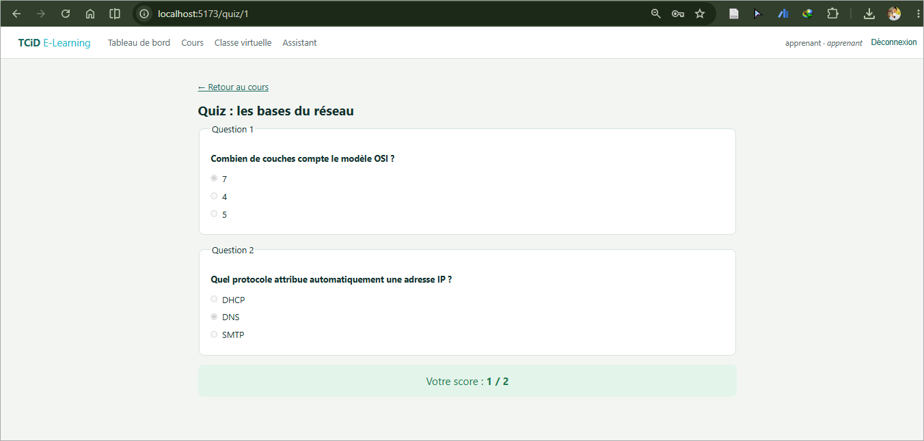
Figure 36 : Page de passage d’un quiz

7.3.5. Classe virtuelle
En cliquant sur le bouton pour rejoindre une session, l’utilisateur est dirigé vers la salle virtuelle Jitsi intégrée à la plateforme, avec son micro et sa caméra.
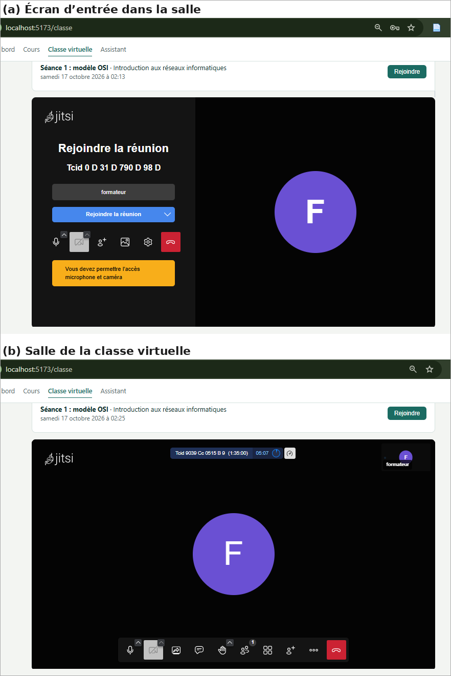
Figure 37 : Classe virtuelle audio/vidéo
Cette classe virtuelle a une limite à connaître. La salle est hébergée par l’instance publique meet.jit.si, qui est gratuite mais prévue pour la démonstration. Elle demande à un modérateur de se connecter avant d’ouvrir la salle, et elle coupe la réunion après environ cinq minutes. Le message orange de la Figure 37 (a) rappelle aussi que le navigateur doit recevoir l’autorisation d’utiliser le micro et la caméra. Ces limites disparaissent avec une instance Jitsi Meet auto-hébergée, dont l’installation est une perspective de ce travail.

7.3.6. Assistant pédagogique
L’apprenant écrit sa question dans une fenêtre de discussion. La réponse de l’assistant s’affiche et la conversation est conservée.
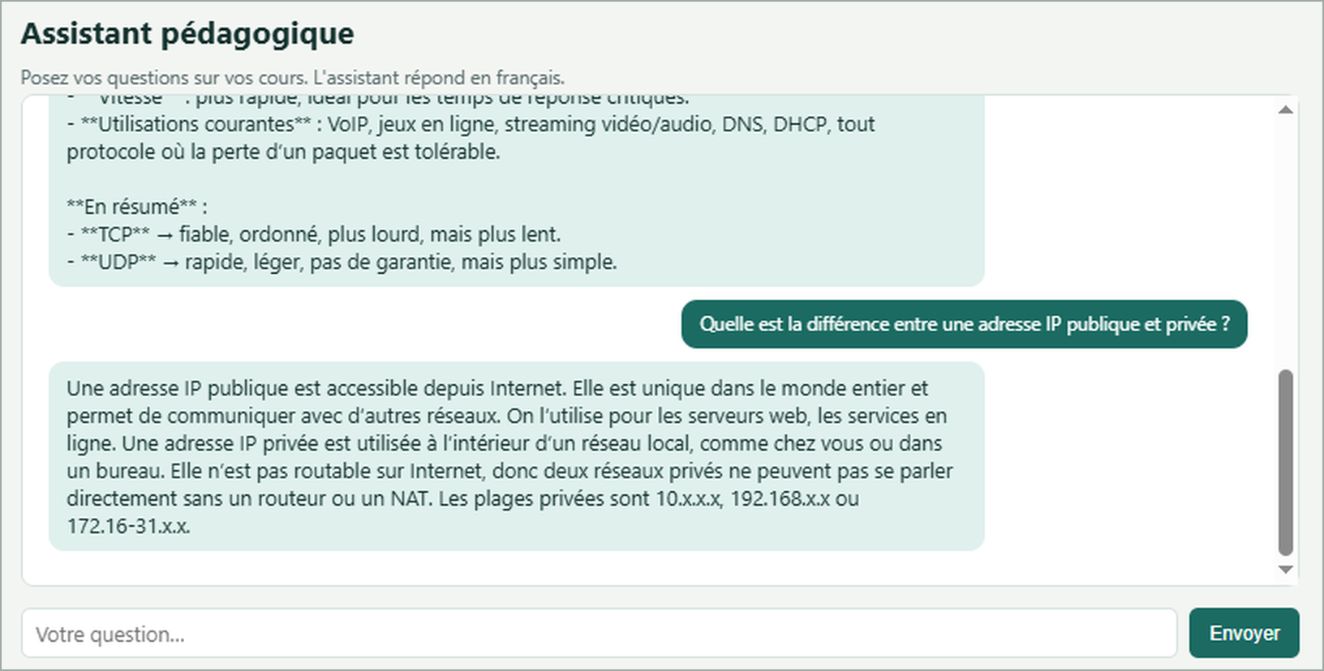
Figure 38 : Interface de l’assistant pédagogique
La Figure 38 montre l’effet de la consigne. La première réponse, en haut de la fenêtre, contient encore des astérisques de mise en forme Markdown. La réponse du bas, obtenue après la modification de la consigne, est en texte simple et plus courte.

Chapitre 8 : Conteneurisation, déploiement et tests
Ce chapitre décrit la conteneurisation de la plateforme, l’automatisation de son déploiement, les sauvegardes et les tests réalisés pour valider le fonctionnement, la performance et la sécurité.

8.1. Conteneurisation
Chaque service est empaqueté dans une image Docker [11]. Le backend utilise une image Python légère et démarre avec Gunicorn, après l’application des migrations et le chargement des comptes de démonstration. Le frontend est construit avec Node.js dans une première étape, puis servi par Nginx dans l’image finale. Voici le Dockerfile du backend :
FROM python:3.12-slim
ENV PYTHONDONTWRITEBYTECODE=1 PYTHONUNBUFFERED=1
WORKDIR /app
COPY requirements.txt .
RUN pip install --no-cache-dir -r requirements.txt
COPY . .
EXPOSE 8000
CMD ["sh", "-c", "python manage.py migrate && python manage.py seed && gunicorn config.wsgi:application --bind 0.0.0.0:8000 --workers 2"]
Et celui du frontend, en deux étapes :
FROM node:20-alpine AS build
WORKDIR /app
COPY package*.json ./
RUN npm install
COPY . .
RUN npm run build
FROM nginx:alpine
COPY nginx.conf /etc/nginx/conf.d/default.conf
COPY --from=build /app/dist /usr/share/nginx/html
EXPOSE 80
Le fichier docker-compose.yml assemble les trois services : la base de données, le backend et le frontend. Le backend ne démarre que lorsque la base a réussi son test de santé, et les données de PostgreSQL sont conservées dans un volume (pgdata). Les ports du backend et du frontend ne sont publiés que sur l’interface locale (127.0.0.1) : la plateforme n’est donc accessible que depuis le poste de développement. Le fichier complet figure en annexe 2. La commande docker compose up -d --build construit les images et démarre l’ensemble. La Figure 39 (a) montre le lancement des services et la commande docker compose ps : les trois conteneurs sont démarrés et la base est déclarée saine (« Healthy »). La partie (b) montre les mêmes conteneurs dans Docker Desktop, et la partie (c) la plateforme servie par Nginx à l’adresse http://localhost:8080. Le conteneur pg-dev, visible dans Docker Desktop, est la base de développement utilisée avant la mise en place de Docker Compose.
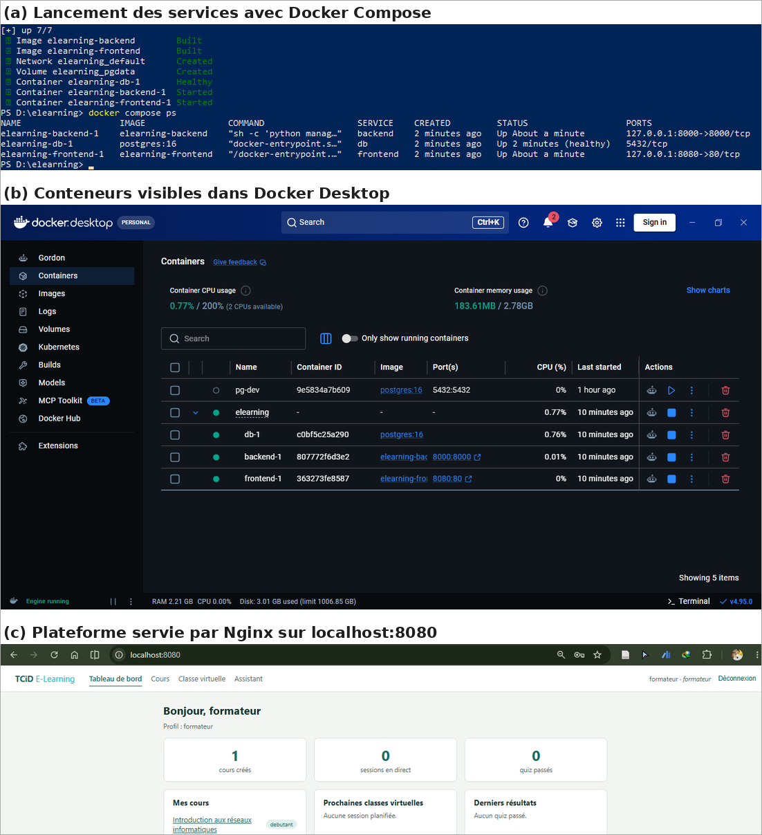
Figure 39 : Services Docker Compose, conteneurs dans Docker Desktop et plateforme sur localhost:8080

8.2. Intégration et déploiement continus (CI/CD)
L’intégration continue est automatisée avec GitHub Actions [19]. Un seul workflow, défini dans le fichier .github/workflows/ci.yml, se déclenche à chaque envoi de code sur la branche principale et à chaque demande de fusion. Il comprend trois tâches. La tâche backend démarre un service PostgreSQL 16, applique les migrations et exécute les neuf tests automatisés de Django. La tâche frontend installe les dépendances et construit l’application React. La tâche docker ne démarre que si les deux premières réussissent : elle construit les images avec docker compose build. La Figure 40 illustre ce pipeline. La publication des images dans le registre GHCR [20] et le déploiement automatique sur un serveur distant ne sont pas mis en place ; ils font partie des perspectives.
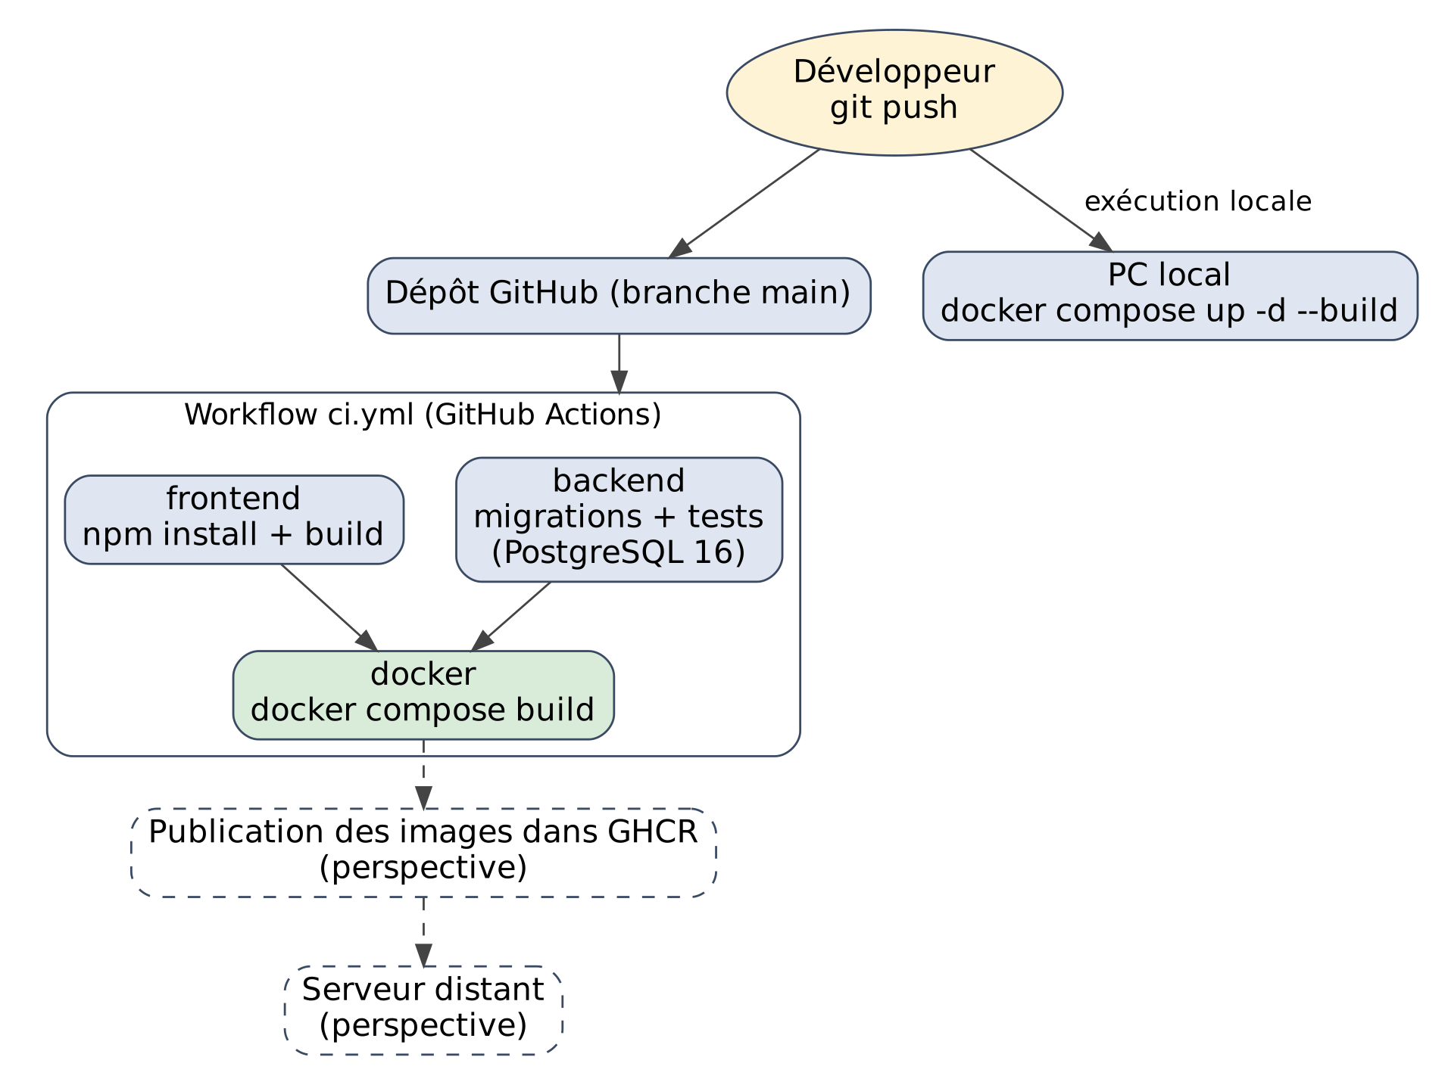
Figure 40 : Pipeline d’intégration continue (workflow ci.yml)
En local, la plateforme se démarre directement depuis le dossier du projet (le fichier complet du workflow figure en annexe 3) :
docker compose up -d --build
docker compose ps
Le workflow n’utilise aucun secret. La base de test est créée par le service PostgreSQL de la tâche, avec un mot de passe qui n’a de valeur que pendant l’exécution. Les tests de l’assistant IA n’appellent pas le service réel, si bien que la clé de l’API n’est pas nécessaire en intégration continue et qu’elle n’est jamais écrite dans le dépôt.
La Figure 41 montre l’exécution du workflow après le premier envoi de code : les trois tâches réussissent en 1 min 26 s. GitHub affiche seulement des avertissements, car certaines actions utilisées s’exécutent encore avec Node.js 20, que GitHub remplace par Node.js 24. Ces avertissements n’empêchent pas la réussite du workflow.
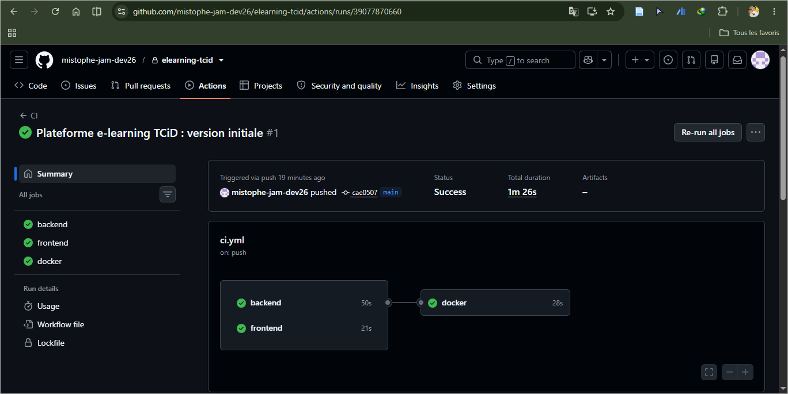
Figure 41 : Exécution réussie du workflow d’intégration continue (GitHub Actions)

8.3. Sauvegardes
Les données de la plateforme peuvent être sauvegardées à tout moment avec pg_dump, exécuté dans le conteneur de la base. Le script ci-dessous, à lancer depuis un terminal WSL ou Git Bash, exporte la base, compresse le fichier et supprime les sauvegardes de plus de sept jours. Sur un serveur, il serait lancé chaque nuit par une tâche cron.
#!/bin/bash
set -euo pipefail
set -a; . ./.env; set +a
DIR=./backups
mkdir -p "$DIR"
docker compose exec -T db \
pg_dump -U "${DB_USER:-postgres}" "${DB_NAME:-elearning}" | gzip > "$DIR/db_$(date +%F_%H%M).sql.gz"
find "$DIR" -name 'db_*.sql.gz' -mtime +7 -delete
La restauration se fait avec gunzip -c fichier.sql.gz | docker compose exec -T db psql -U utilisateur base. Une sauvegarde qui n’est jamais restaurée n’est pas fiable : un test de restauration est donc prévu. Cette procédure est décrite mais elle n’a pas été exécutée dans le cadre du projet, et les sauvegardes resteraient sur le poste de développement tant qu’une copie sur un disque externe n’est pas organisée.

8.4. Tests
Les tests permettent de valider que la plateforme répond aux besoins, supporte une charge raisonnable et résiste aux attaques courantes. Les résultats indiqués proviennent des essais réalisés sur le poste de développement : essais manuels dans l’interface, neuf tests automatisés exécutés par l’intégration continue (Figure 41) et un test de charge avec k6. Les contrôles qui n’ont pas été réalisés sont signalés comme tels.

8.4.1. Tests fonctionnels
Le Tableau 26 présente les scénarios de tests fonctionnels.
Tableau 26 : Scénarios de tests fonctionnels
ID | Scénario | Résultat attendu | Résultat obtenu
T1 | Connexion avec des identifiants valides | Jetons JWT émis, accès au tableau de bord | Conforme : connexion avec les comptes formateur et apprenant (Figures 33 et 34).
T2 | Connexion avec un mot de passe erroné | Refus (erreur 401) | Conforme : refus vérifié par un test automatisé.
T3 | Accès à une action de formateur avec un compte apprenant | Refus (erreur 403) | Conforme : refus vérifié par un test automatisé.
T4 | Création d’un cours par un formateur | Cours enregistré et visible | Conforme : cours créé et affiché (Figure 35) ; test automatisé réussi.
T5 | Passage d’un quiz | Score calculé et tentative enregistrée | Conforme : score de 1 sur 2 affiché (Figure 36) ; calcul côté serveur vérifié par un test automatisé.
T6 | Accès à une classe virtuelle par un apprenant inscrit | Entrée dans la salle avec audio/vidéo | Conforme avec réserves : le formateur entre dans la salle (Figure 37) ; limites de l’instance publique (section 7.3.5).
T7 | Accès à une classe virtuelle par un utilisateur non inscrit | Refus d’accès | Conforme : refus vérifié par un test automatisé.
T8 | Question posée à l’assistant pédagogique | Réponse affichée et enregistrée | Conforme : réponse affichée dans l’interface (Figure 38).

8.4.2. Tests de charge avec k6
k6 [21] simule des utilisateurs virtuels qui interrogent l’API. Le script (annexe 4) ouvre d’abord une session avec le compte apprenant de démonstration, puis chaque utilisateur virtuel demande la liste des cours (GET /api/cours/) une fois par seconde. La charge monte à 10 utilisateurs en 20 secondes, reste stable pendant 40 secondes, puis redescend en 10 secondes. Les seuils sont de 95 % des requêtes sous 800 ms et de moins de 1 % d’échecs. Le poste étant limité (WSL 2 à 3 Go de mémoire), la charge reste modérée.

Tableau 27 : Plan des tests de charge
Scénario | Charge | Seuil visé | Résultat obtenu
Consultation de la liste des cours | Jusqu’à 10 utilisateurs virtuels pendant 1 min 10 s (montée 20 s, palier 40 s, descente 10 s) | 95 % des requêtes sous 800 ms ; moins de 1 % d’erreurs | Seuils respectés : 544 requêtes, 0 % d’échec, moyenne de 31 ms, 95e centile de 38 ms (Figure 42).

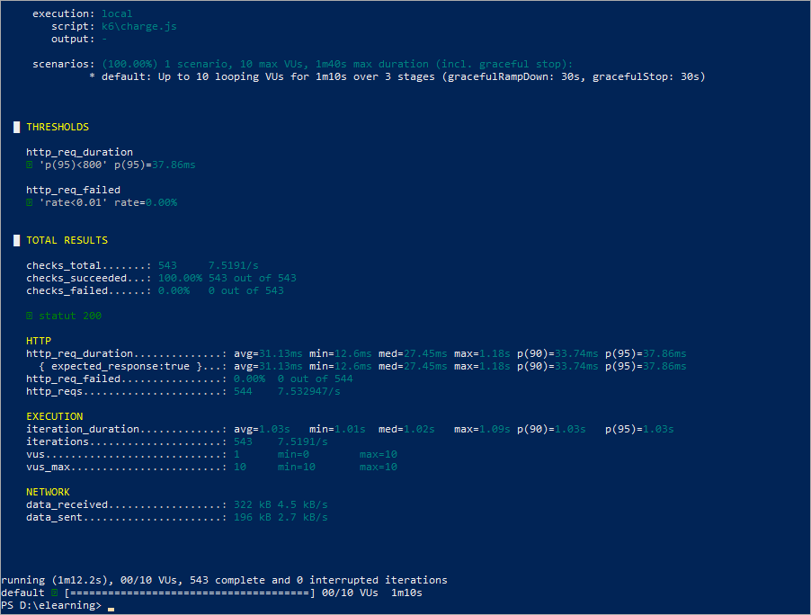
Figure 42 : Résultat du test de charge k6
La Figure 42 donne le résultat. Les 544 requêtes ont toutes reçu un code 200 : le taux d’échec est de 0 %. Le temps de réponse moyen est de 31 ms et le 95e centile de 38 ms, très en dessous du seuil de 800 ms. Les deux seuils sont donc respectés. Ce test reste léger : il ne porte que sur la lecture de la liste des cours, avec 10 utilisateurs, sur le poste de développement. Il ne permet pas de conclure sur la tenue de la plateforme avec un grand nombre d’utilisateurs, ni sur l’authentification, l’assistant IA ou la classe virtuelle, qui dépendent en partie de services externes.

8.4.3. Tests de sécurité
Les contrôles de sécurité s’appuient sur les bonnes pratiques de l’OWASP [22]. Ils vérifient la configuration des conteneurs, les ports exposés et l’application. Le Tableau 28 indique ce qui a été vérifié. À noter : la plateforme est accessible en HTTP sur localhost ; le chiffrement HTTPS relève d’un déploiement sur un serveur, prévu en perspective. Le conteneur pg-dev, utilisé pour le développement, publie le port 5432 sur le poste : il doit être arrêté lorsqu’il ne sert plus.
Tableau 28 : Contrôles de sécurité
Contrôle | Outil ou méthode | Résultat attendu | Résultat obtenu
Ports exposés | Scan de ports (nmap) | Seuls les ports publiés par docker-compose répondent, et uniquement sur 127.0.0.1 | Non réalisé : le scan avec nmap n’a pas été effectué.
Exposition des services | docker compose ps et docker port | Base de données non publiée ; backend et frontend publiés sur 127.0.0.1 uniquement | Conforme : seuls 127.0.0.1:8000 et 127.0.0.1:8080 sont publiés ; la base du projet n’est pas publiée (Figure 39 a).
Accès non autorisé aux API | Requêtes sans jeton ou avec un mauvais rôle | Refus (401 ou 403) | Conforme : refus vérifié par des tests automatisés (sans jeton, mauvais mot de passe, mauvais rôle).
Secrets dans le code | Revue du dépôt et des variables | Aucune clé ni mot de passe dans le dépôt | Partiel : le fichier .env est exclu du dépôt par .gitignore ; une revue complète du dépôt reste à faire.
Dépendances vulnérables | pip-audit et npm audit | Aucune vulnérabilité critique non traitée | Non réalisé : pip-audit et npm audit n’ont pas été lancés.

CONCLUSION
Ce mémoire présente la conception et le développement d’une plateforme d’apprentissage en ligne intelligente, de l’analyse de l’existant à la mise en place de l’environnement conteneurisé, des fonctionnalités principales et de l’intégration continue. Le projet suit la méthodologie Scrum, avec six sprints successifs : analyse et conception, environnement de développement local, API et modules cours et quiz, classe virtuelle et assistant IA, conteneurisation et CI/CD, puis tests et documentation.
L’architecture repose sur Django pour le backend, React pour l’interface utilisateur et PostgreSQL pour les données. La classe virtuelle utilise Jitsi Meet et l’assistant pédagogique s’appuie sur une API de modèle de langage compatible avec celle d’OpenAI (Groq pendant le projet). L’ensemble est conteneurisé avec Docker et exécuté en local sous Windows 10 avec WSL 2 et Docker Desktop. Un workflow GitHub Actions exécute les tests, construit le frontend et construit les images à chaque envoi de code.
Les résultats sont les suivants. Les fonctionnalités principales (authentification par rôle, cours, quiz, classe virtuelle et assistant) fonctionnent dans l’environnement local, avec les limites de l’instance publique de Jitsi Meet. L’intégration continue réussit et le test de charge léger respecte ses seuils. Les tests de sécurité n’ont été réalisés qu’en partie : le scan de ports, l’audit des dépendances et la revue complète du dépôt restent à faire.
Les perspectives d’évolution de cette plateforme sont nombreuses. Le déploiement sur un serveur distant (VPS sous Ubuntu Server) en est la suite logique. Il comprendrait la sécurisation de l’accès SSH par clé, un pare-feu qui n’ouvre que les ports nécessaires, un nom de domaine, Nginx avec des certificats Let’s Encrypt obtenus par Certbot [13], l’auto-hébergement de Jitsi Meet pour lever les limites de l’instance publique, un serveur TURN assuré par coturn [16] pour les participants derrière un NAT, des sauvegardes planifiées et la publication des images dans GHCR et un déploiement continu par SSH depuis GitHub Actions. La haute disponibilité, avec plusieurs serveurs et une répartition de la charge, améliorerait ensuite la fiabilité du service, et une supervision avec des métriques et des alertes faciliterait l’exploitation. L’enregistrement des sessions de classe virtuelle, un assistant IA qui s’appuie directement sur les contenus des cours et une application mobile enrichiraient l’expérience des apprenants et des formateurs.
Le thème de ce projet est particulièrement pertinent, car l’apprentissage en ligne permet aux centres de formation de toucher plus d’apprenants, et la maîtrise de l’infrastructure garantit la sécurité des données et la continuité du service. Enfin, le stage au sein du TCiD a été une expérience formatrice : il a permis de mettre en pratique des compétences en administration des systèmes et réseaux (WSL 2, Docker), en sécurité applicative, en intégration d’API d’IA et en développement backend.

BIBLIOGRAPHIE
[1] V. M. Rota, Gestion de projet agile, 3e édition, Eyrolles, 2011.
[2] P. Roques et F. Vallée, UML 2 en action, Eyrolles, 2007.

WEBOGRAPHIE
[3] « The Scrum Guide ». Consulté le : 10 Octobre 2026. Disponible sur : https://scrumguides.org/
[4] L. Audibert, « UML 2 - de l’apprentissage à la pratique », Developpez.com. Consulté le : 05 Octobre 2026. Disponible sur : https://laurent-audibert.developpez.com/Cours-UML/
[5] « Python 3 Documentation », Python Software Foundation. Consulté le : 10 Octobre 2026. Disponible sur : https://docs.python.org/3/
[6] « JavaScript », MDN Web Docs. Consulté le : 07 Octobre 2026. Disponible sur : https://developer.mozilla.org/fr/docs/Web/JavaScript
[7] « Django documentation », Django Software Foundation. Consulté le : 15 Octobre 2026. Disponible sur : https://docs.djangoproject.com/
[8] « Django REST framework ». Consulté le : 13 Octobre 2026. Disponible sur : https://www.django-rest-framework.org/
[9] « React ». Consulté le : 11 Octobre 2026. Disponible sur : https://react.dev/
[10] « PostgreSQL Documentation ». Consulté le : 10 Octobre 2026. Disponible sur : https://www.postgresql.org/docs/
[11] « Docker Docs ». Consulté le : 16 Octobre 2026. Disponible sur : https://docs.docker.com/
[12] « nginx documentation ». Consulté le : 25 Septembre 2026. Disponible sur : https://nginx.org/en/docs/
[13] « Certbot », Electronic Frontier Foundation. Consulté le : 05 Septembre 2026. Disponible sur : https://certbot.eff.org/
[14] « WebRTC 1.0: Real-Time Communication Between Browsers », W3C. Consulté le : 08 Septembre 2026. Disponible sur : https://www.w3.org/TR/webrtc/
[15] « Jitsi Meet Handbook ». Consulté le : 03 Septembre 2026. Disponible sur : https://jitsi.github.io/handbook/
[16] « coturn TURN server ». Consulté le : 06 Octobre 2026. Disponible sur : https://github.com/coturn/coturn
[17] « RFC 7519: JSON Web Token (JWT) », IETF. Consulté le : 14 Août 2026. Disponible sur : https://datatracker.ietf.org/doc/html/rfc7519
[18] « OpenAI API Documentation ». Consulté le : 20 Septembre 2026. Disponible sur : https://platform.openai.com/docs
[19] « GitHub Actions documentation », GitHub. Consulté le : 03 Octobre 2026. Disponible sur : https://docs.github.com/actions
[20] « Working with the Container registry », GitHub Docs. Consulté le : 01 Octobre 2026. Disponible sur : https://docs.github.com/packages/working-with-a-github-packages-registry/working-with-the-container-registry
[21] « Grafana k6 documentation ». Consulté le : 15 Octobre 2026. Disponible sur: https://grafana.com/docs/k6/
[22] « OWASP Top Ten », OWASP Foundation. Consulté le : 10 Juin 2026. Disponible sur : https://owasp.org/www-project-top-ten/
[23] « Moodle Docs ». Consulté le : 08 Mai 2026. Disponible sur : https://docs.moodle.org/
[24] « Aide Google Classroom », Google. Consulté le : 02 Octobre 2026. Disponible sur : https://support.google.com/edu/classroom
[25] « Graphviz documentation », Graphviz. Consulté le :14 septembre 2026. Disponible sur : https://graphviz.org/documentation/

GLOSSAIRE
Agile : Méthodologie de développement itérative et incrémentale favorisant la flexibilité, la collaboration et l’adaptation aux changements.
API REST : Interface de programmation qui expose des ressources via le protocole HTTP, avec des échanges de données au format JSON.
Architecture N-tiers : Structure architecturale divisant une application en plusieurs couches logiques, notamment la couche de présentation, la couche de logique métier et la couche de données.
Backend : Partie d’une application qui gère la logique et le stockage des données côté serveur.
CI/CD : Intégration continue et déploiement continu : ensemble de pratiques qui automatisent les tests, la construction et la mise en production d’une application.
Conteneur : Environnement isolé et léger qui regroupe une application et ses dépendances, et qui partage le noyau du système hôte.
Docker : Plateforme qui permet de créer, distribuer et exécuter des applications dans des conteneurs.
E-learning : Apprentissage en ligne : formation suivie à distance grâce aux technologies numériques.
Endpoint : URL permettant d’accéder à une ressource ou à un service d’une API.
Frontend : Partie d’une application avec laquelle les utilisateurs interagissent directement.
Jitsi Meet : Solution de visioconférence open source basée sur WebRTC, qui peut être auto-hébergée.
JWT : JSON Web Token : jeton signé qui transporte des informations d’identité et d’autorisation entre un client et un serveur.
LMS : Learning Management System : plateforme de gestion de l’apprentissage (cours, évaluations, suivi).
NAT : Mécanisme qui traduit les adresses IP privées en adresse publique, et qui complique les connexions directes entre navigateurs.
Reverse proxy : Serveur placé devant les applications, qui reçoit les requêtes des clients et les redirige vers le bon service.
Scrum : Cadre de gestion de projet agile basé sur des itérations courtes appelées sprints.
SFU : Selective Forwarding Unit : serveur média qui reçoit le flux de chaque participant et le retransmet aux autres sans le mélanger.
Sprint : Période de travail courte, d’environ deux à quatre semaines, au cours de laquelle une partie du Product Backlog est réalisée.
STUN / TURN : Protocoles qui aident les navigateurs à se connecter malgré les NAT et les pare-feux ; TURN relaie les flux quand la connexion directe est impossible.
User story : Description courte d’une fonctionnalité du point de vue de l’utilisateur, sous la forme « En tant que… je veux… afin de… ».
WebRTC : Technologie qui permet l’échange d’audio, de vidéo et de données en temps réel entre navigateurs.
WSL 2 : Windows Subsystem for Linux, version 2 : fonctionnalité de Windows qui exécute un noyau Linux dans une machine virtuelle légère ; elle sert de moteur à Docker Desktop.

ANNEXES
❖ Annexe 1 : Diagramme d’activité lors du passage d’un quiz
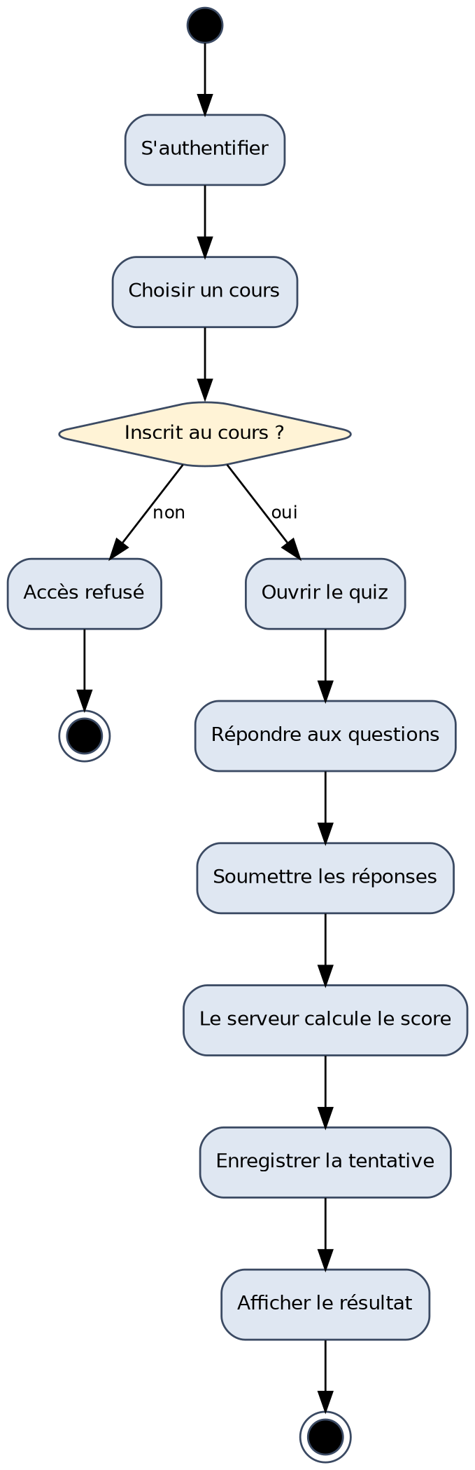
Figure 43 : Diagramme d’activité lors du passage d’un quiz

❖ Annexe 2 : Fichier docker-compose.yml
Le fichier lit ses variables dans un fichier .env placé au même endroit (identifiants PostgreSQL, paramètres du service d’IA). Des valeurs par défaut sont prévues pour le développement local. Jitsi Meet n’est pas déployé par ce fichier : la classe virtuelle utilise l’instance publique meet.jit.si.
services:
db:
image: postgres:16
environment:
POSTGRES_DB: ${DB_NAME:-elearning}
POSTGRES_USER: ${DB_USER:-postgres}
POSTGRES_PASSWORD: ${DB_PASSWORD:-motdepasse}
volumes:
- pgdata:/var/lib/postgresql/data
healthcheck:
test: ["CMD-SHELL", "pg_isready -U ${DB_USER:-postgres} -d ${DB_NAME:-elearning}"]
interval: 5s
timeout: 5s
retries: 10
backend:
build: ./backend
environment:
DB_NAME: ${DB_NAME:-elearning}
DB_USER: ${DB_USER:-postgres}
DB_PASSWORD: ${DB_PASSWORD:-motdepasse}
DB_HOST: db
DB_PORT: "5432"
LLM_API_KEY: ${LLM_API_KEY:-}
LLM_BASE_URL: ${LLM_BASE_URL:-}
LLM_MODEL: ${LLM_MODEL:-}
JITSI_DOMAIN: ${JITSI_DOMAIN:-meet.jit.si}
depends_on:
db:
condition: service_healthy
ports:
- "127.0.0.1:8000:8000"
frontend:
build: ./frontend
depends_on:
- backend
ports:
- "127.0.0.1:8080:80"
volumes:
pgdata:

❖ Annexe 3 : Workflows GitHub Actions
Workflow d’intégration continue (.github/workflows/ci.yml), tel qu’il a été exécuté pour la Figure 41 :
name: CI
on:
push:
branches: [main]
pull_request:
jobs:
backend:
runs-on: ubuntu-latest
services:
postgres:
image: postgres:16
env:
POSTGRES_DB: elearning
POSTGRES_PASSWORD: motdepasse
ports: ["5432:5432"]
options: >-
--health-cmd "pg_isready -U postgres"
--health-interval 5s --health-timeout 5s --health-retries 10
env:
DB_HOST: localhost
DB_PASSWORD: motdepasse
steps:
- uses: actions/checkout@v4
- uses: actions/setup-python@v5
with:
python-version: "3.12"
- run: pip install -r backend/requirements.txt
- run: python manage.py migrate
working-directory: backend
- run: python manage.py test
working-directory: backend
frontend:
runs-on: ubuntu-latest
steps:
- uses: actions/checkout@v4
- uses: actions/setup-node@v4
with:
node-version: "20"
- run: npm install
working-directory: frontend
- run: npm run build
working-directory: frontend
docker:
needs: [backend, frontend]
runs-on: ubuntu-latest
steps:
- uses: actions/checkout@v4
- run: docker compose build

Aucun workflow de publication des images (GHCR) n’a été mis en place dans le cadre du projet ; il fait partie des perspectives.

❖ Annexe 4 : Script de test de charge k6
import http from 'k6/http'
import { check, sleep } from 'k6'
export const options = {
stages: [
{ duration: '20s', target: 10 },
{ duration: '40s', target: 10 },
{ duration: '10s', target: 0 },
],
thresholds: { http_req_failed: ['rate<0.01'], http_req_duration: ['p(95)<800'] },
}
const BASE = __ENV.BASE_URL || 'http://127.0.0.1:8000'
export function setup() {
const r = http.post(BASE + '/api/auth/login/',
JSON.stringify({ email: 'apprenant@tcid.mg', password: 'Demo12345!' }),
{ headers: { 'Content-Type': 'application/json' } })
return { token: r.json('access') }
}
export default function (data) {
const h = { headers: { Authorization: 'Bearer ' + data.token } }
const r = http.get(BASE + '/api/cours/', h)
check(r, { 'statut 200': (x) => x.status === 200 })
sleep(1)
}

TABLE DES MATIÈRES
CURRICULUM VITAE I
SOMMAIRE II
REMERCIEMENTS V
LISTE DES FIGURES VI
LISTE DES TABLEAUX VIII
LISTE DES ABRÉVIATIONS IX
INTRODUCTION GÉNÉRALE 1
PARTIE I : PRÉSENTATIONS 2
Chapitre 1 : Présentation de l’École Nationale d’Informatique 3
1.1. Information d’ordre général 3
1.2. Missions et historiques 3
1.3. Organigramme institutionnel 5
1.4. Domaine de spécialisation 6
1.5. Architecture des formations pédagogiques 7
1.6. Relation de l’ENI avec les organismes externes 8
1.7. Débouchés professionnels et diplômés 9
1.8. Ressources humaines 11
Chapitre 2 : Présentation du centre de formation TCiD 12
2.1. Généralité 12
2.2. Historique 12
2.3. Vision 12
2.4. Activités 12
2.5. Organisation et fonctionnement 13
Chapitre 3 : Description du projet 14
3.1. Formulation 14
3.2. Objectifs et besoins de l’utilisateur 14
3.2.1. Objectifs 14
3.2.2. Besoins de l’utilisateur 15
3.3. Moyens nécessaires pour la réalisation du projet 15
3.3.1. Moyens humains 16
3.3.2. Moyens matériels 16
3.3.3. Moyens logiciels 16
3.4. Résultats attendus 17
3.5. Chronogramme de travail 18
PARTIE II : ANALYSE ET CONCEPTION 20
Chapitre 4 : Analyse préalable 21
4.1. Analyse de l’existant 21
4.1.1. Organisation actuelle 21
4.1.2. Inventaire des moyens matériels et logiciels 21
4.2. Critique de l’existant 22
4.3. Conception avant-projet 22
4.3.1. Proposition de solutions 22
4.3.2. Méthodes de conception et outils utilisés 23
Chapitre 5 : Analyse conceptuelle 33
5.1. Désignation des rôles de l’équipe SCRUM 33
5.2. Etapes de l’élaboration du Product Backlog 33
5.2.1. Première étape : établir la vision du projet 34
5.2.2. Deuxième étape : lister les acteurs 34
5.2.3. Troisième étape : les thèmes ou regroupement de fonctionnalités 35
5.2.4. Quatrième étape : la vision du premier release 36
5.3. Product backlog 37
5.4. Sprint backlog 38
5.4.1. Présentation du travail à faire 38
5.4.2. Planification du sprint 38
5.5. Dictionnaire des données 39
5.6. Règles de gestion 41
5.7. Modèle du domaine 42
5.8. Diagramme de classe de conception pour chaque sprint 43
5.8.1. Formalisme d’un diagramme de classe 43
5.8.2. Diagramme de classe de conception pour chaque sprint 44
5.9. Diagramme de classe de conception globale 46
5.10. Diagramme de paquetage 47
5.11. Diagramme de déploiement 48
5.12. Diagrammes de séquence 49
PARTIE III : RÉALISATION 53
Chapitre 6 : Mise en place de l’environnement de développement et d’exécution 54
6.1. Installation et configuration des outils 54
6.1.1. Logiciel de gestion de version : Git 54
6.1.2. Installation de Python et de l’environnement virtuel 54
6.1.3. Installation de Node.js 55
6.1.4. Installation de Visual Studio Code 55
6.1.5. Installation de Docker et Docker Compose 55
6.1.6. Installation de PostgreSQL 56
6.2. Architecture de l’application 56
6.3. Préparation du poste : WSL 2 et Docker Desktop 57
6.3.1. Vérification des prérequis 57
6.3.2. Installation et mise à jour de WSL 2 58
6.3.3. Limitation des ressources de WSL 2 59
6.3.4. Installation et configuration de Docker Desktop 59
6.3.5. Nginx et accès local à la plateforme 60
Chapitre 7 : Développement de l’application 62
7.1. Création de la base de données 62
7.2. Codage de l’application 63
7.2.1. Modèles de données 63
7.2.2. Authentification JWT et gestion des rôles 63
7.2.3. Modules cours et quiz 64
7.2.4. Intégration de la classe virtuelle (Jitsi Meet) 64
7.2.5. Intégration de l’assistant pédagogique IA 65
7.3. Présentation de l’application 66
7.3.1. Page d’authentification 66
7.3.2. Tableau de bord 66
7.3.3. Gestion des cours 67
7.3.4. Passage d’un quiz 67
7.3.5. Classe virtuelle 68
7.3.6. Assistant pédagogique 69
Chapitre 8 : Conteneurisation, déploiement et tests 71
8.1. Conteneurisation 71
8.2. Intégration et déploiement continus (CI/CD) 72
8.3. Sauvegardes 74
8.4. Tests 74
8.4.1. Tests fonctionnels 75
8.4.2. Tests de charge avec k6 75
8.4.3. Tests de sécurité 76
CONCLUSION 78
BIBLIOGRAPHIE X
WEBOGRAPHIE XI
GLOSSAIRE XIII
ANNEXES XV
TABLE DES MATIÈRES XX

RÉSUMÉ
En résumé, ce mémoire traite de la conception et du développement d’une plateforme d’apprentissage en ligne intelligente pour le centre de formation TCiD. La plateforme réunit la gestion des cours et des quiz, une classe virtuelle audio/vidéo en temps réel et un assistant pédagogique basé sur l’intelligence artificielle. Le projet suit la méthodologie agile Scrum, découpée en six sprints. Sur le plan système et réseau, il couvre la mise en place d’un environnement conteneurisé sous Windows 10 avec WSL 2 et Docker Desktop, la conteneurisation avec Docker et Docker Compose, la configuration de Nginx, le déploiement de Jitsi Meet pour les flux temps réel, et l’automatisation de l’intégration continue avec GitHub Actions. Le backend repose sur Django et PostgreSQL, et le frontend sur React. Ce projet, réalisé au sein du TCiD, a permis de renforcer les compétences en administration des systèmes et réseaux, en sécurité, en intégration d’API d’IA et en développement backend.
Mots clés : E-learning, Classe virtuelle, WebRTC, Intelligence artificielle, Docker, CI/CD, Administration système et réseau

ABSTRACT
In summary, this thesis addresses the design and development of an intelligent online learning platform for the TCiD training center. The platform combines course and quiz management, a real-time audio/video virtual classroom and a teaching assistant based on artificial intelligence. The project follows the Agile Scrum methodology, split into six sprints. On the systems and network side, it covers the setup of a containerized environment on Windows 10 with WSL 2 and Docker Desktop, containerization with Docker and Docker Compose, the configuration of Nginx, the deployment of Jitsi Meet for real-time streams, and continuous integration automation with GitHub Actions. The backend relies on Django and PostgreSQL, and the frontend on React. This project, carried out at TCiD, strengthened skills in systems and network administration, security, AI API integration and backend development.
Keywords: E-learning, Virtual classroom, WebRTC, Artificial intelligence, Docker, CI/CD, Systems and network administration

